ANEXO I
TERMO DE REFERÊNCIA
PREGÃO PRESENCIAL Nº 044/2021
1. DO OBJETO
1.1 Constitui objeto da presente licitação, a Permissão Onerosa de Uso de Espaço Público, relativos aos imóveis (Quiosques), localizados conforme relação de endereços abaixo descriminados, destinado à exploração de Bar e Lanchonete, bancas de revista, equipados conforme especificações descritas a seguir.
ITEM 01
NOME | ENDEREÇO | ÁREA M² | VALOR M² EM R$ | VALOR REAL E TOTAL DA PERMISSÃO DE USO | VALOR MÍNIMO  MENSAL DE USO
Paletas Brasil Gelados Ltda-ME | Praça Joao Pessoa , s/n | 12,60 | 1.432,15 | R$ 15.609,02 | RS 260,15
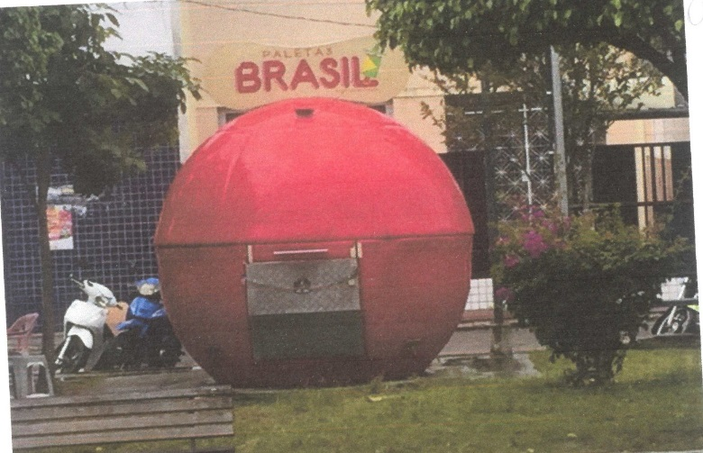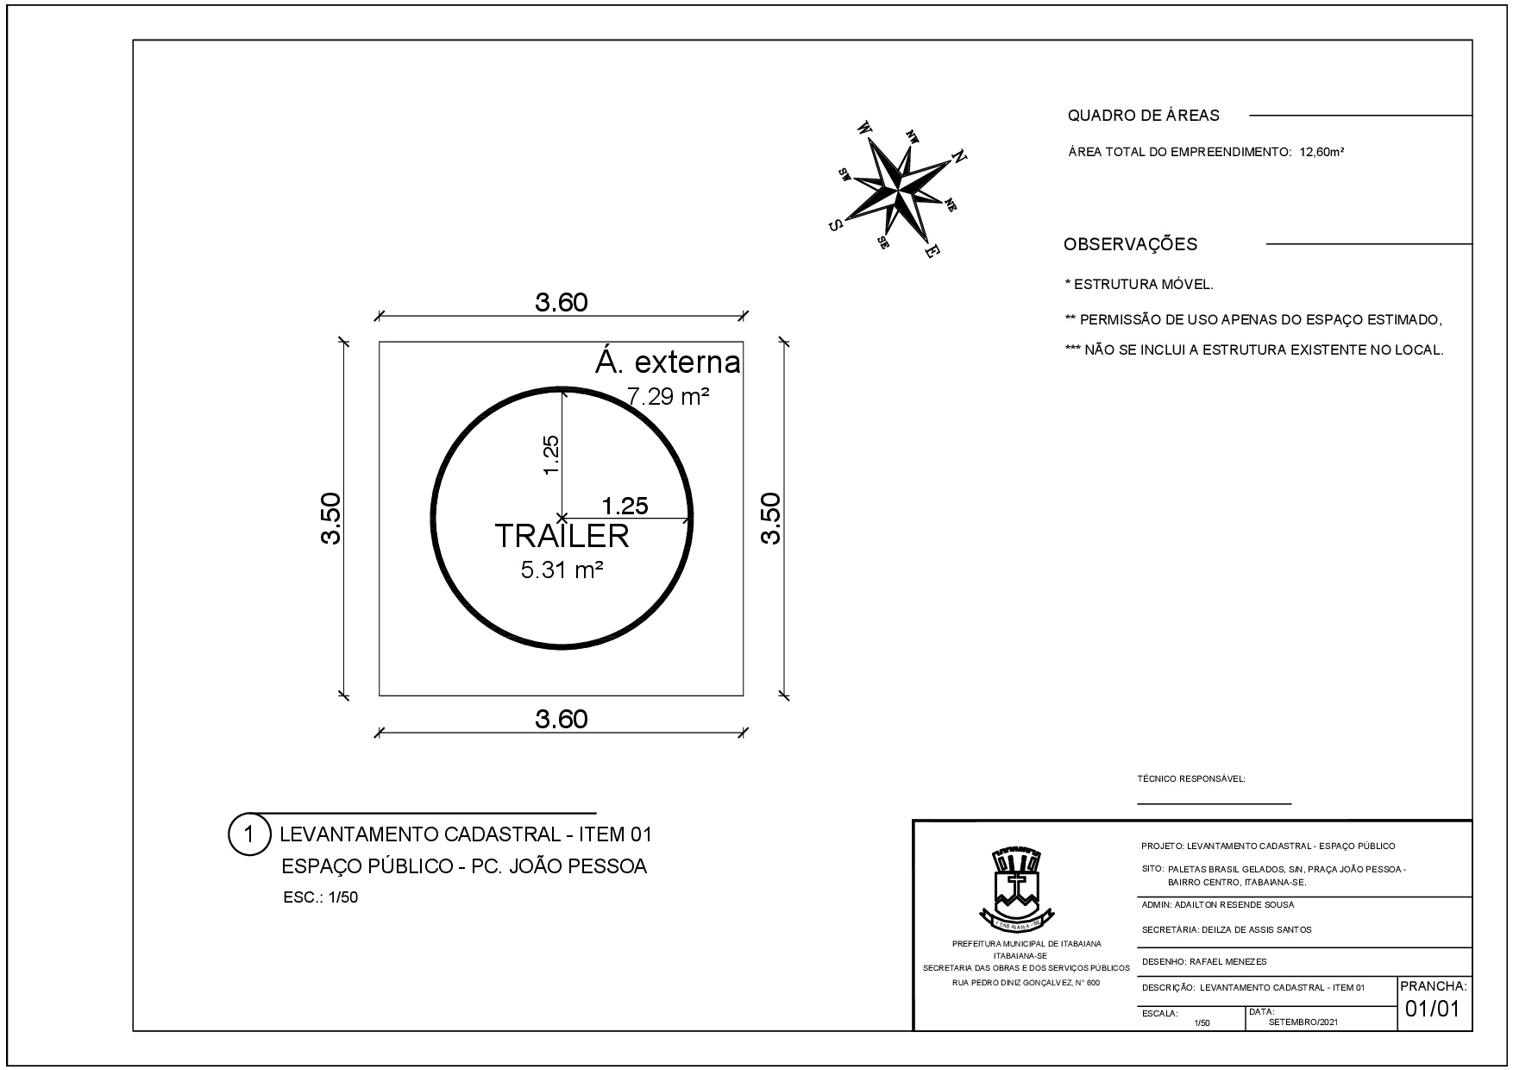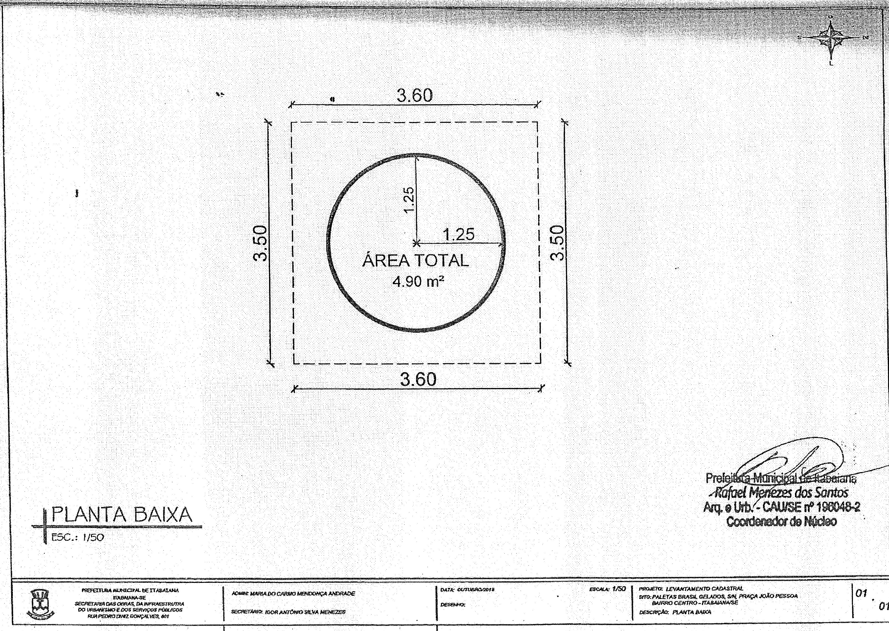

NESSE CASO, COMO É ESTRUTURA MÓVEL, SÓ SERÁ LICITADO O ESPAÇO
ITEM 02
NOME | ENDEREÇO | ÁREA M² | VALOR M² EM R$ | VALOR REAL E TOTAL DA PERMISSÃO DE USO | VALOR MÍNIMO  MENSAL DE USO
José Carlos Nascimento | Povoado Bom Jardim, s/n | 39,06 | 1.093,15 | R$ 14.539,69 | R$ 242,33
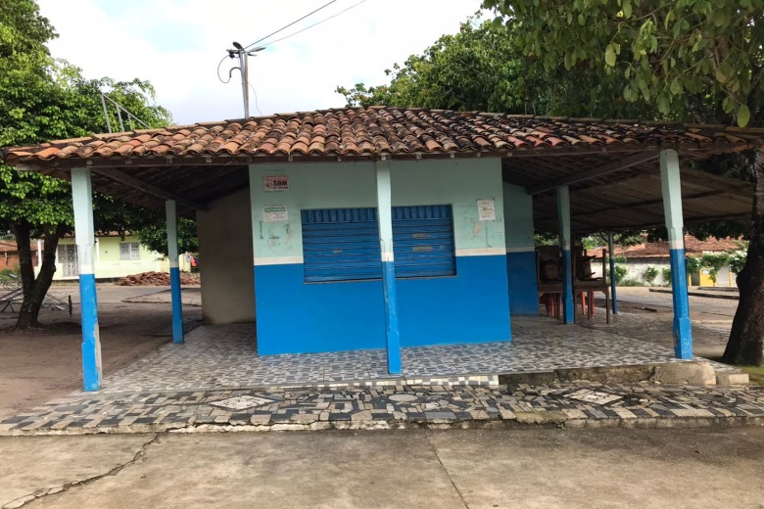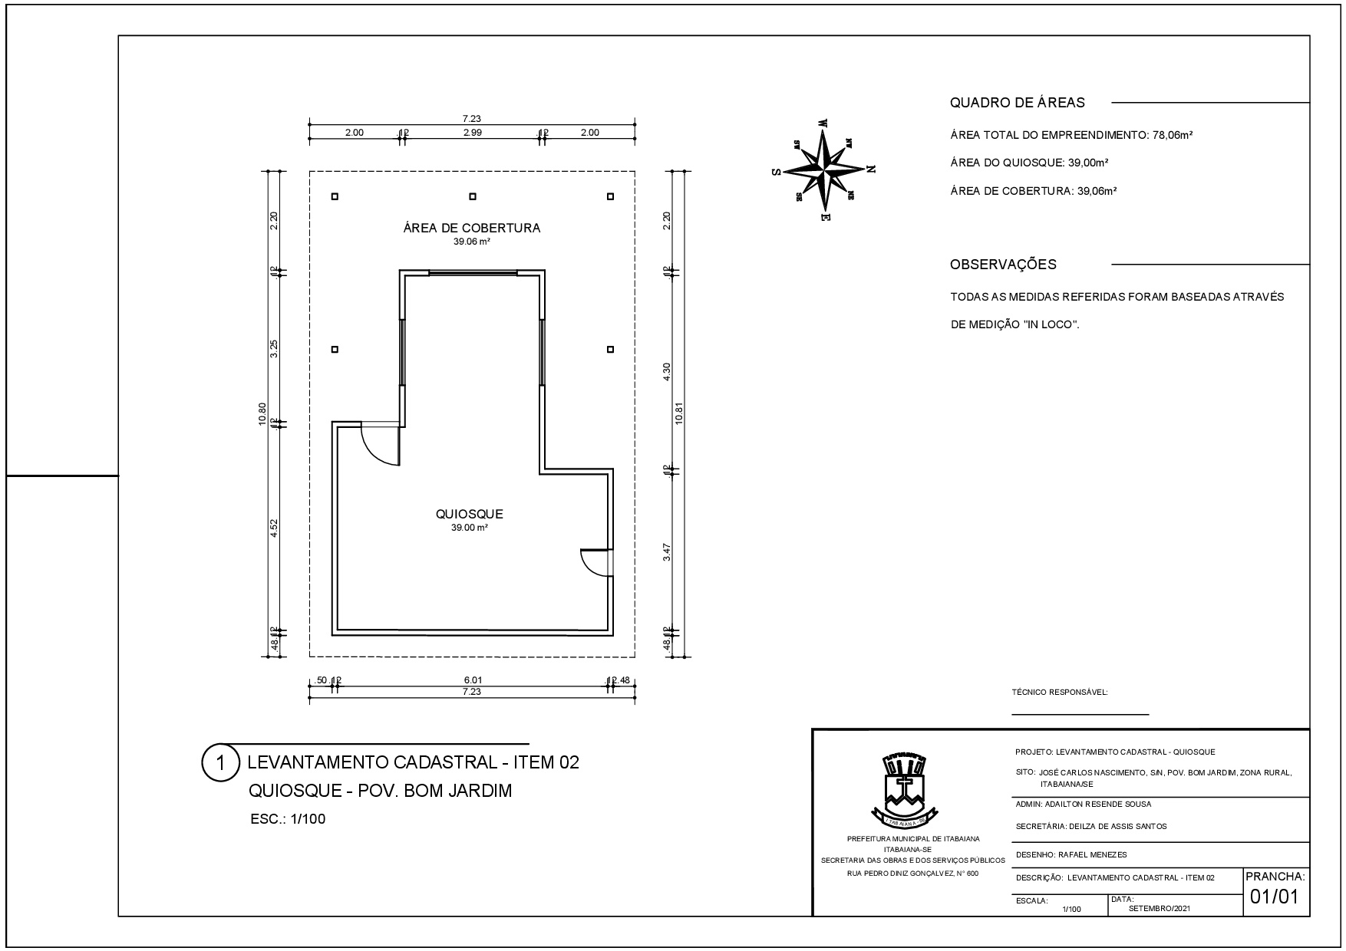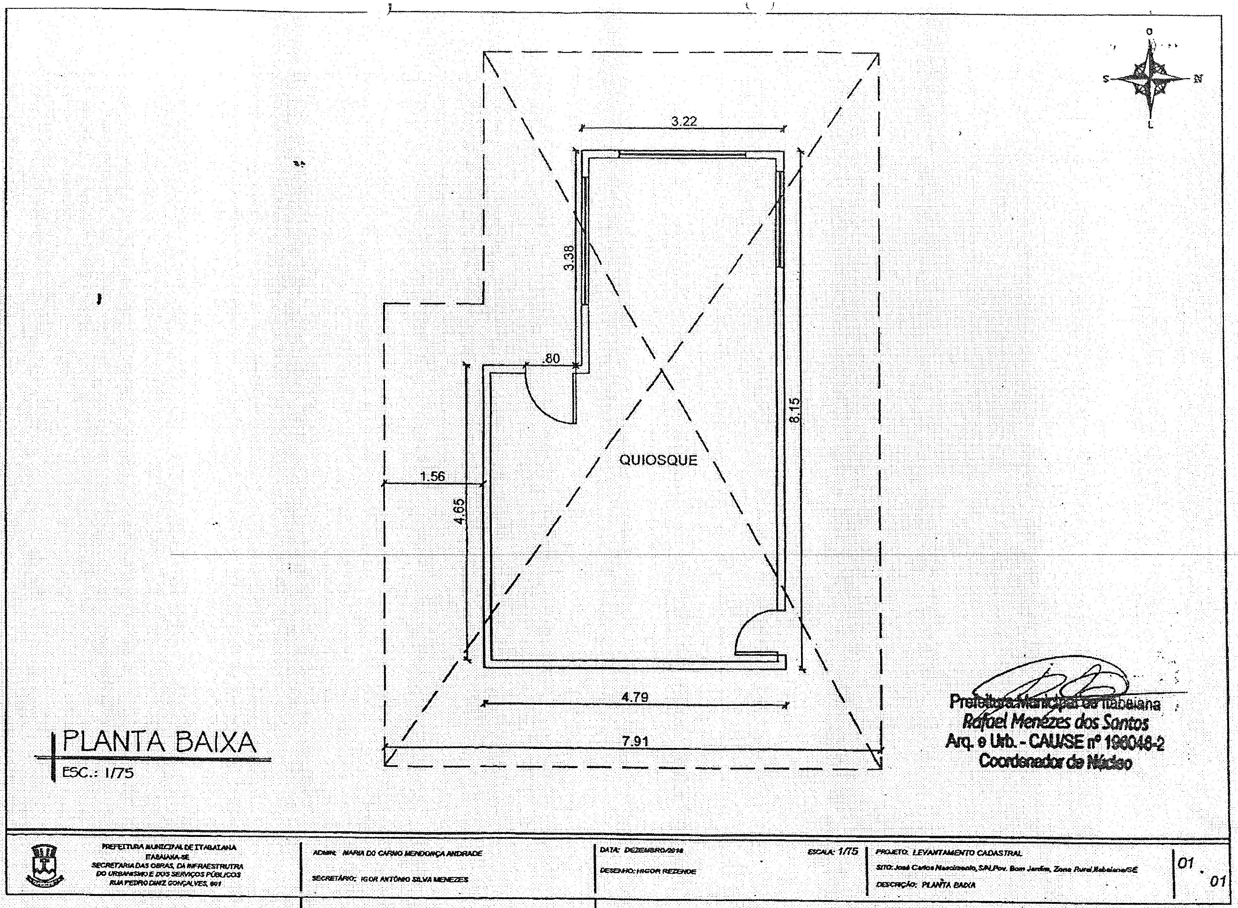

ITEM 03
NOME | ENDEREÇO | ÁREA M² | VALOR M² EM R$ | VALOR REAL E TOTAL DA PERMISSÃO DE USO | VALOR MÍNIMO  MENSAL DE USO
Açaí da Amazonia Ltda-ME | Praça João Pessoa, s/n | 40,49 | 1.432,15 | R$ 23.597,55 | R$ 393,29
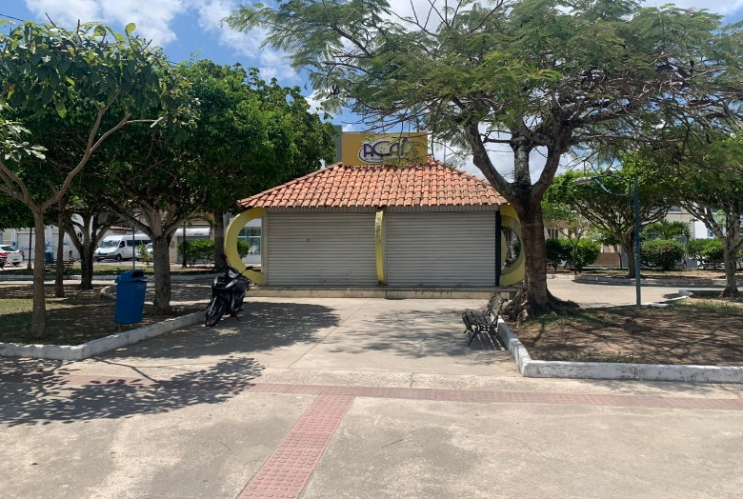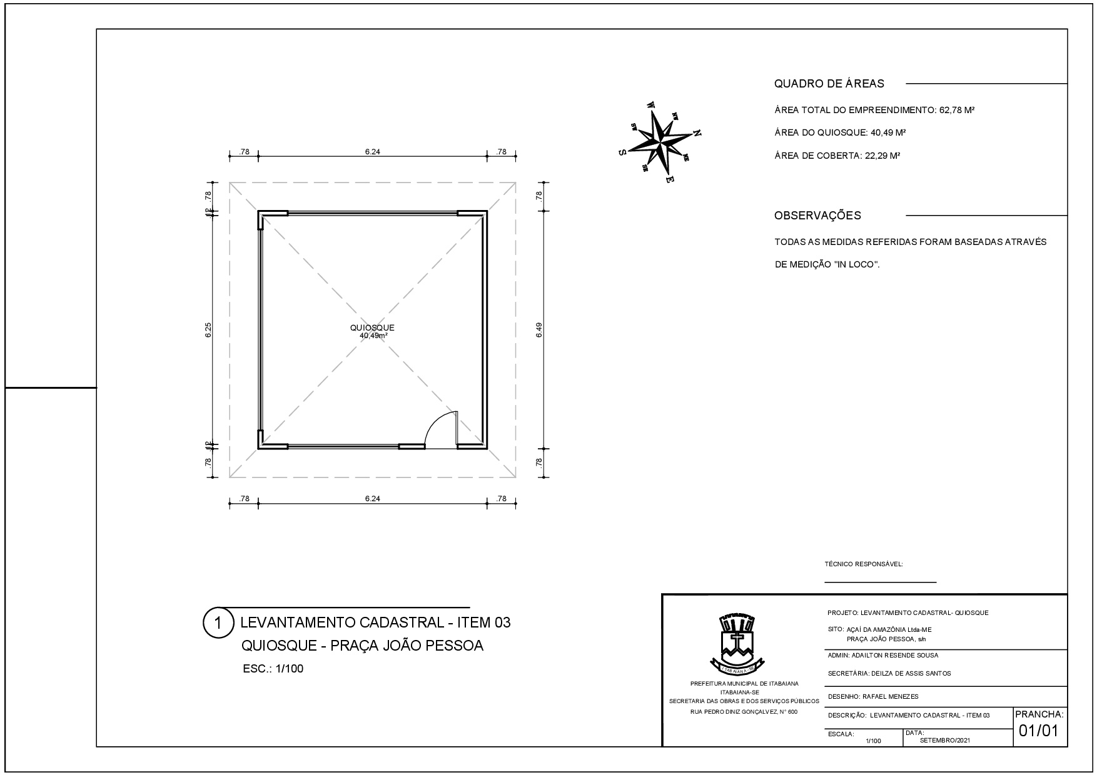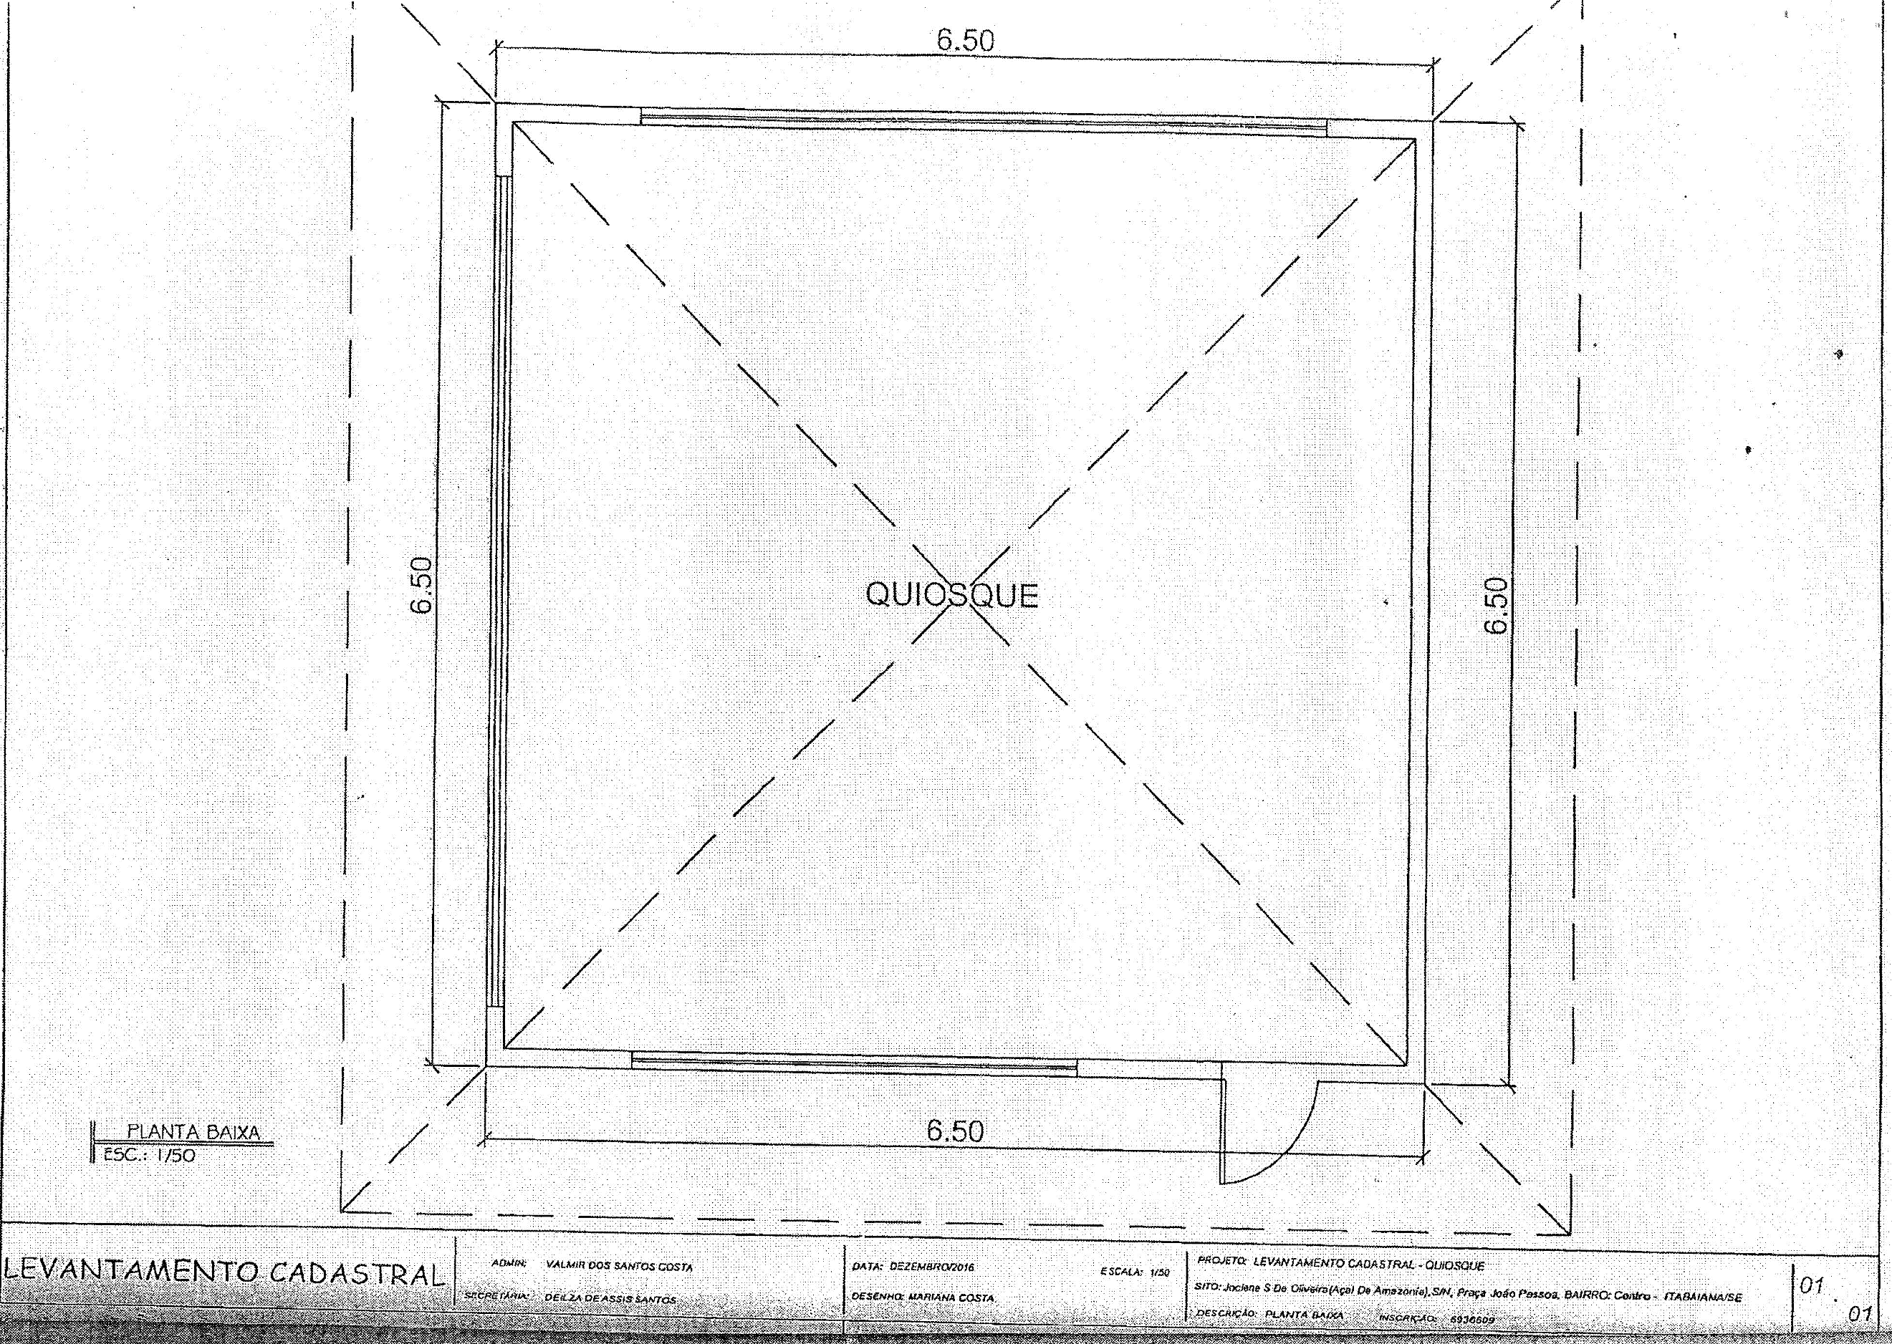

ITEM 04

NOME | ENDEREÇO | ÁREA M² | VALOR M² EM R$ | VALOR REAL E TOTAL DA PERMISSÃO DE USO | VALOR MÍNIMO  MENSAL DE USO
Gilson Soares dos Santos | Praça Fausto Cardoso, s/n | 26,97 | 1.432,15 | R$ 19.725,02 | R$ 328,75
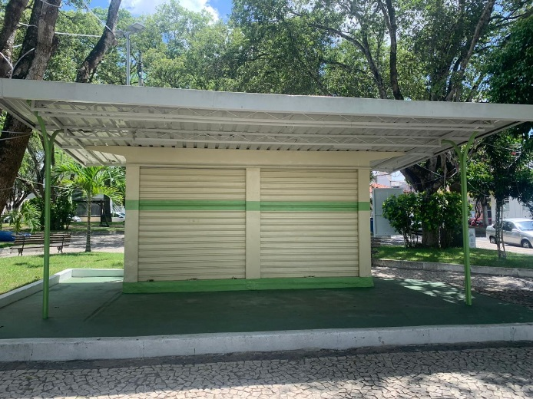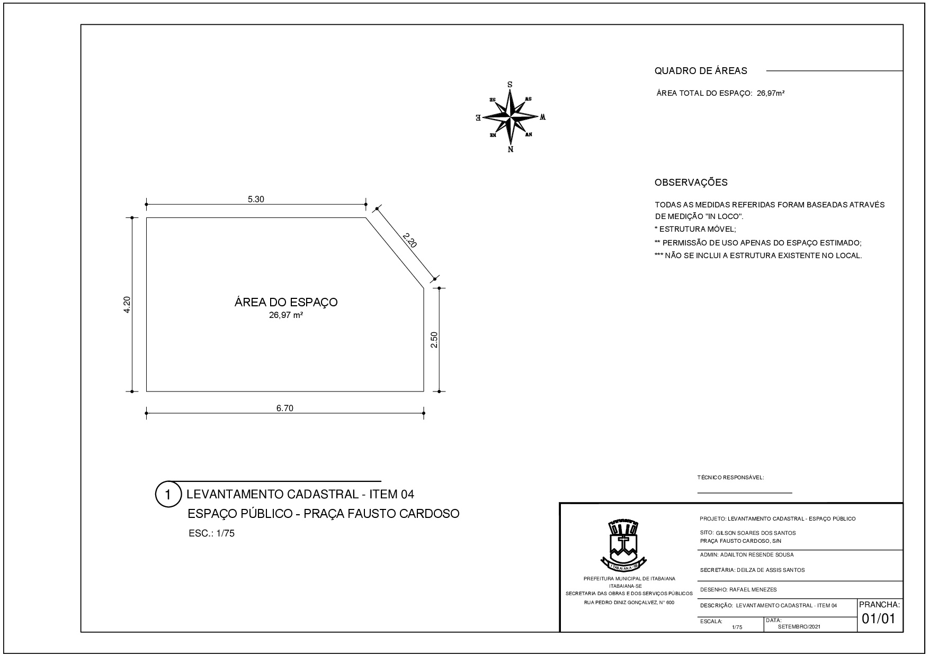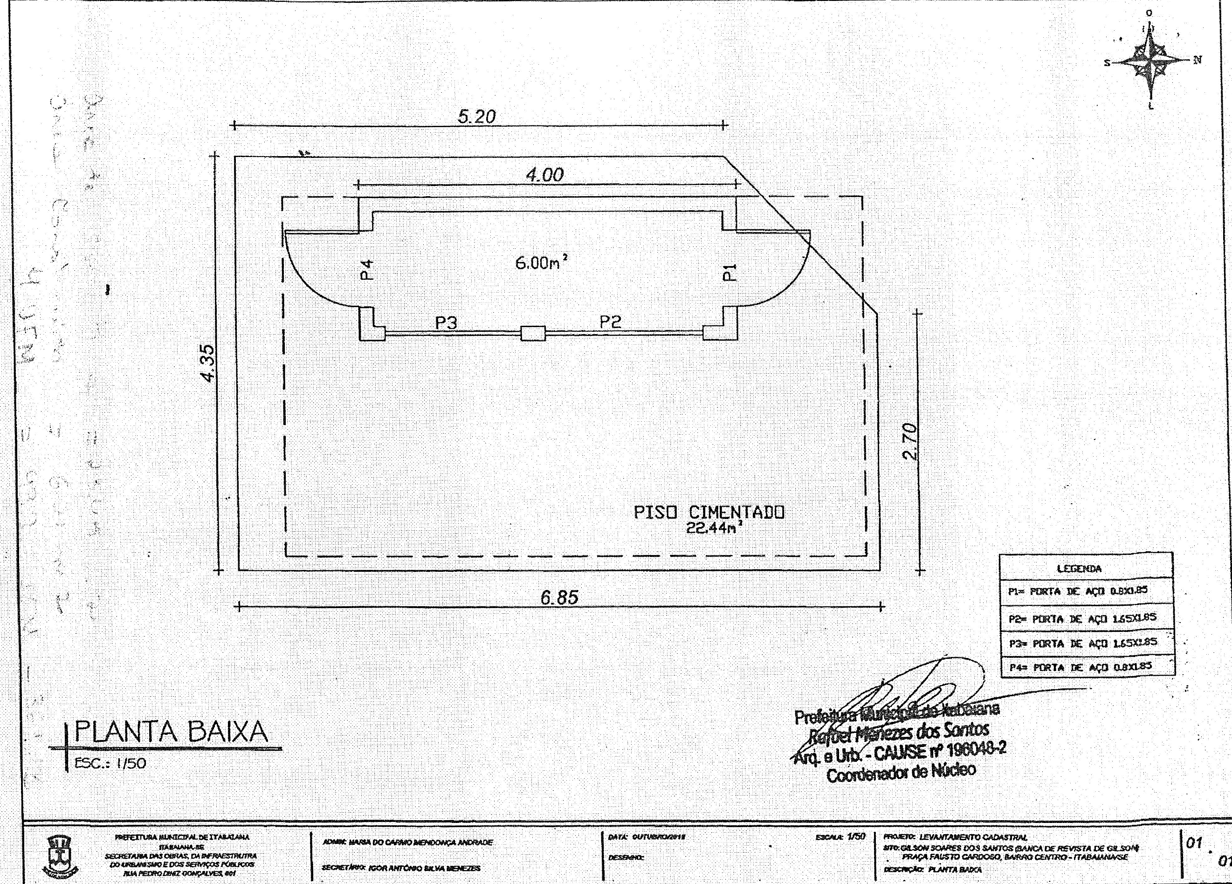

NESSE CASO, COMO É ESTRUTURA MÓVEL, SÓ SERÁ LICITADO O ESPAÇO
ITEM 05

NOME | ENDEREÇO | ÁREA M² | VALOR M² EM R$ | VALOR REAL E TOTAL DA PERMISSÃO DE USO | VALOR MÍNIMO  MENSAL DE USO
Jackson Peixoto Santos | Praça João Pessoa, s/n | 39,50 | 1.432,15 | R$ 23.313,99 | R$ 388,57
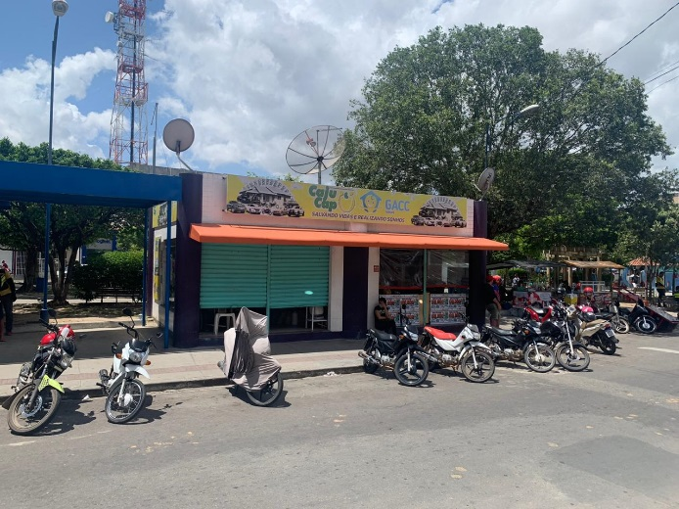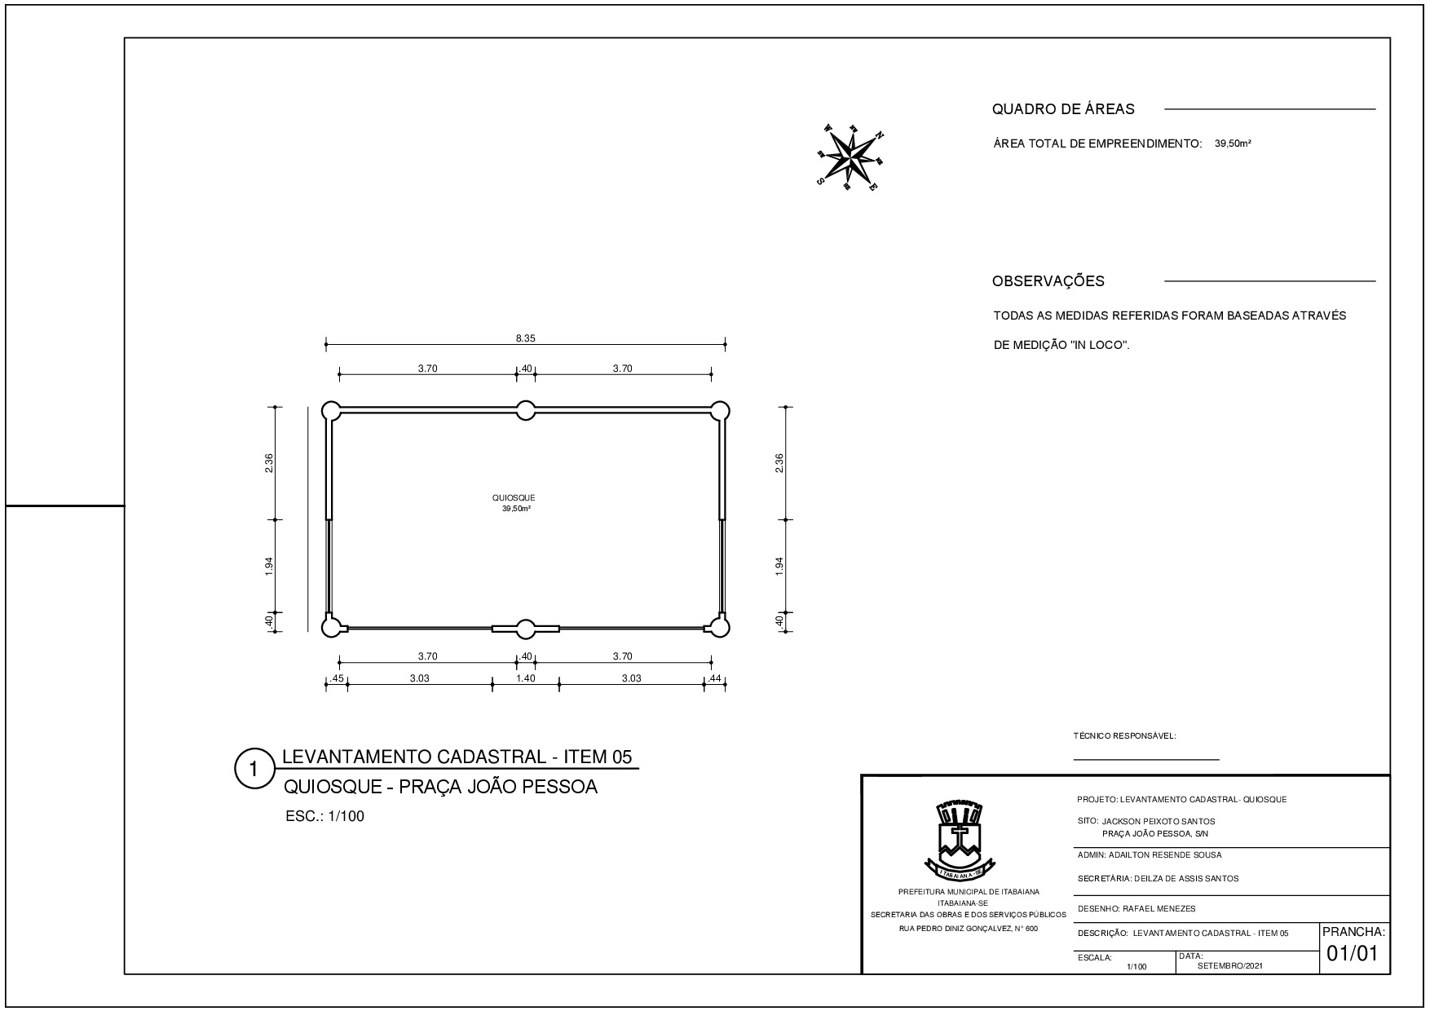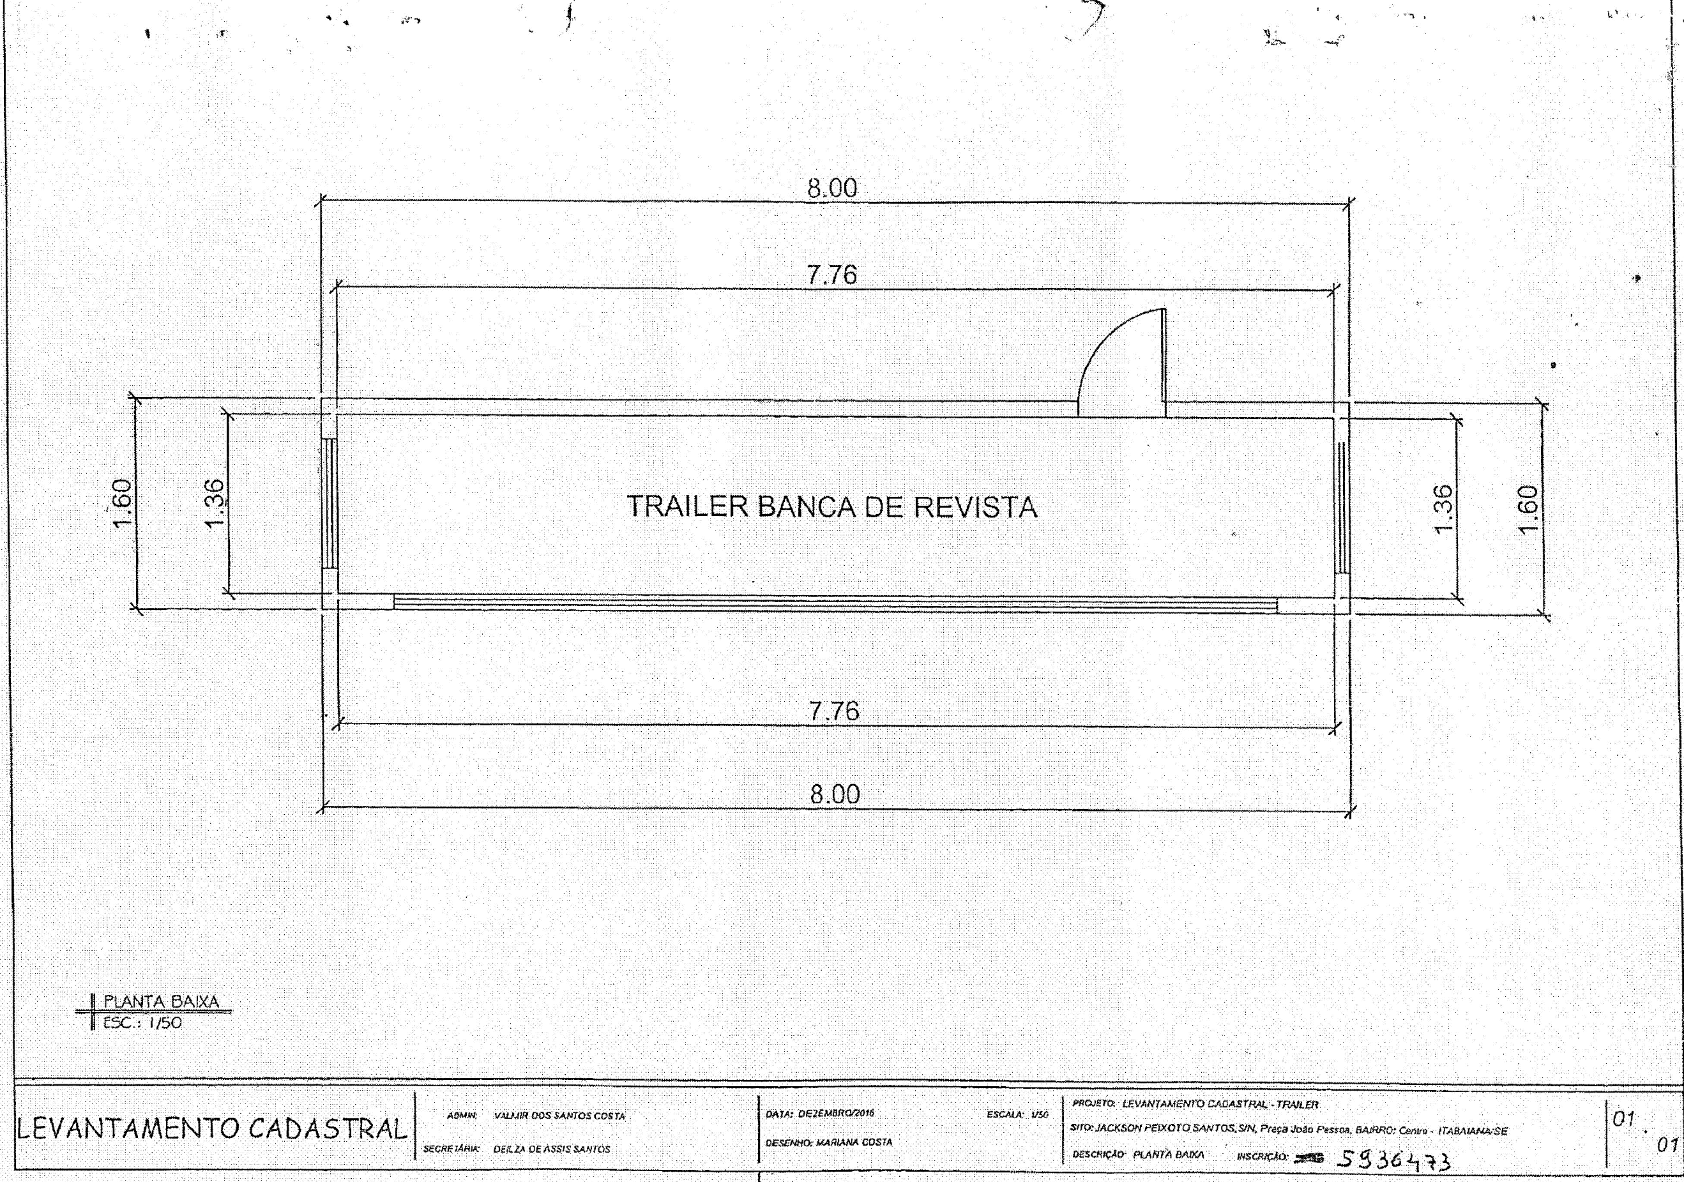

ITEM 06

NOME | ENDEREÇO | ÁREA M² | VALOR M² EM R$ | VALOR REAL E TOTAL DA PERMISSÃO DE USO | VALOR MÍNIMO  MENSAL DE USO
Serrano Com. de Alimentos Ltda-ME | Praça João Pessoa, s/n | 22,37 | 1.432,15 | R$ 18.407,44 | R$ 306,79
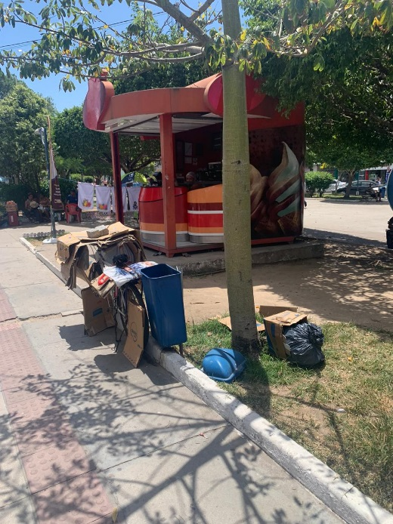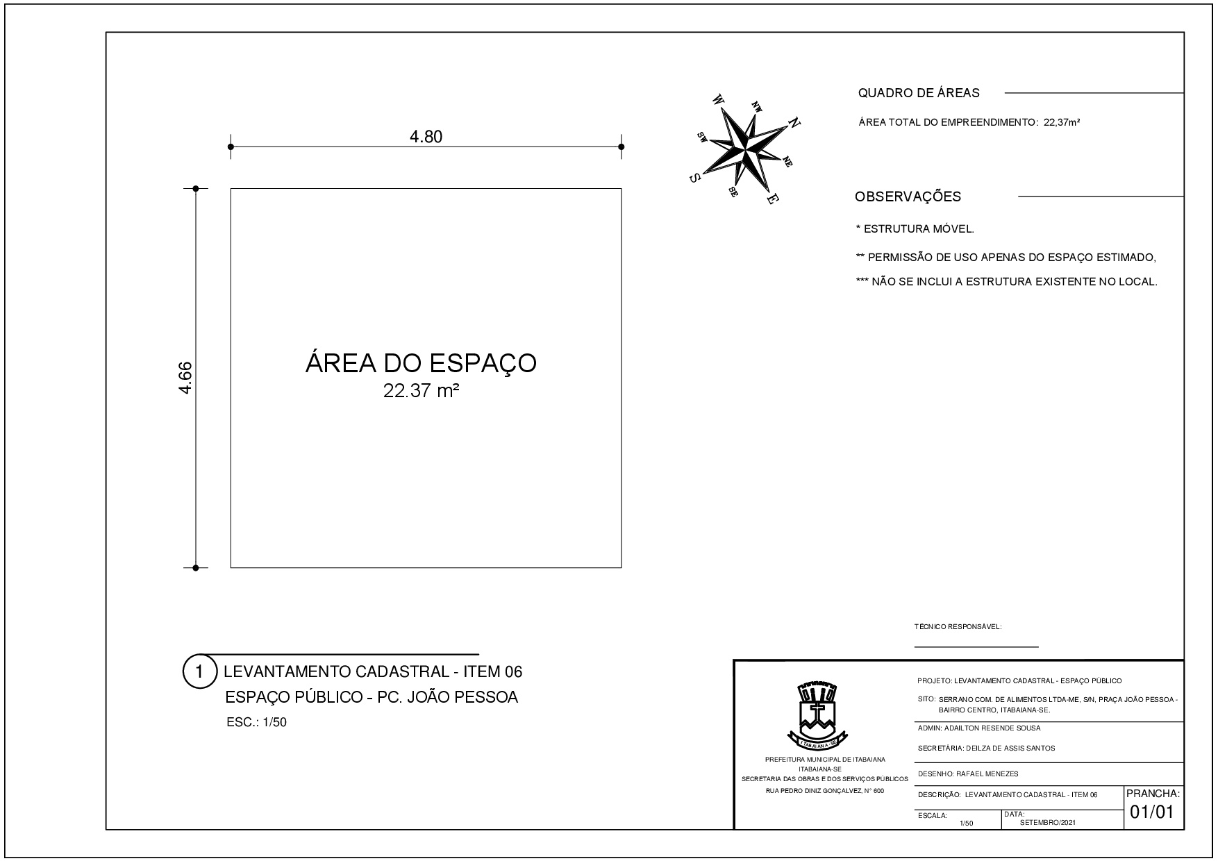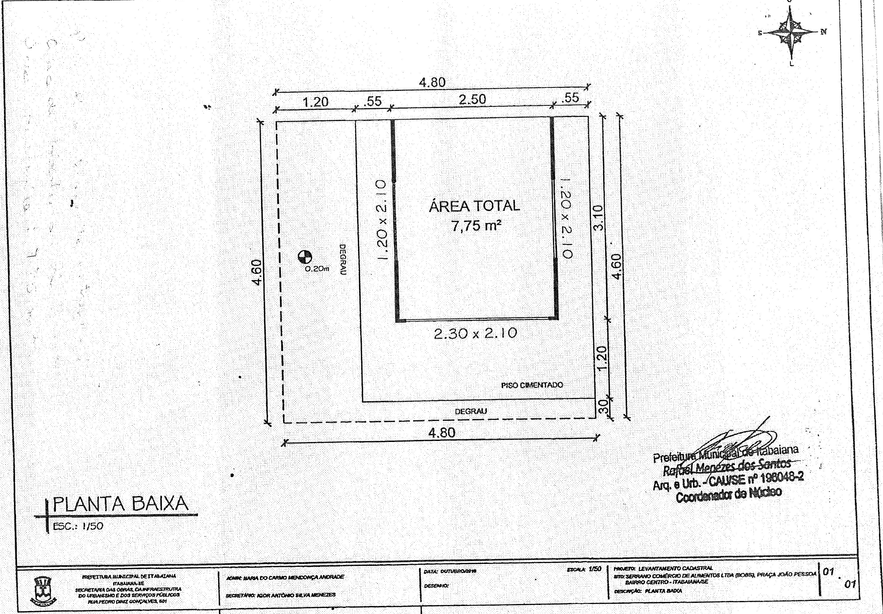

NESSE CASO, COMO É ESTRUTURA MÓVEL, SÓ SERÁ LICITADO O ESPAÇO

ITEM 07

NOME | ENDEREÇO | ÁREA M² | VALOR M² EM R$ | VALOR REAL E TOTAL DA PERMISSÃO DE USO | VALOR MÍNIMO  MENSAL DE USO
João Batista Menezes da Cunha | Dentro do Mercadão | 15,60 | 1.432,15 | R$ 12.868,31 | R$ 214,47
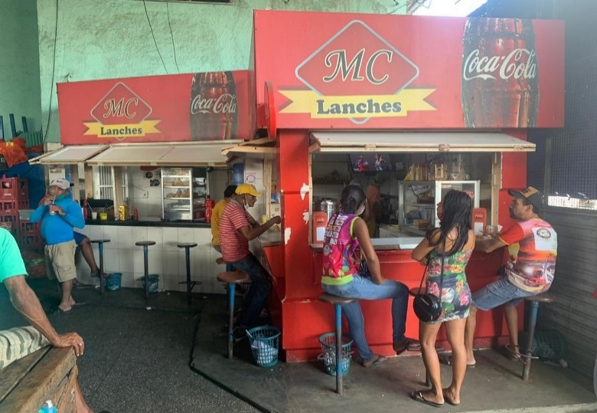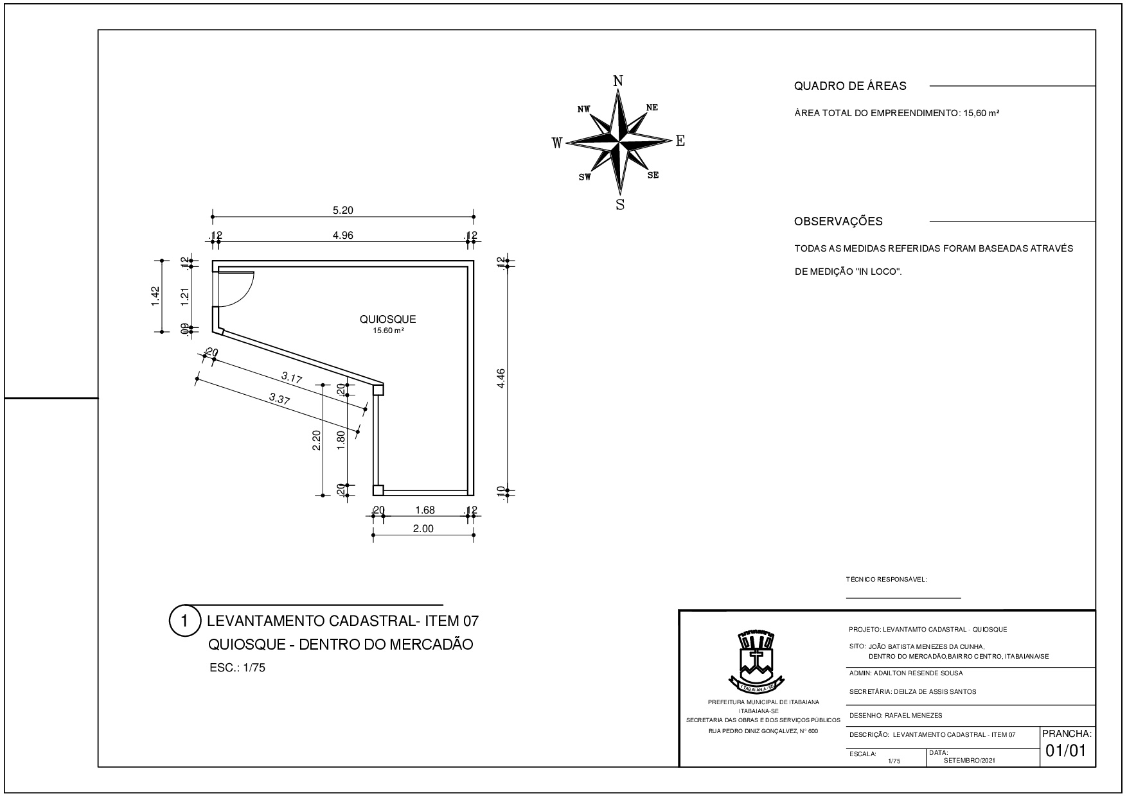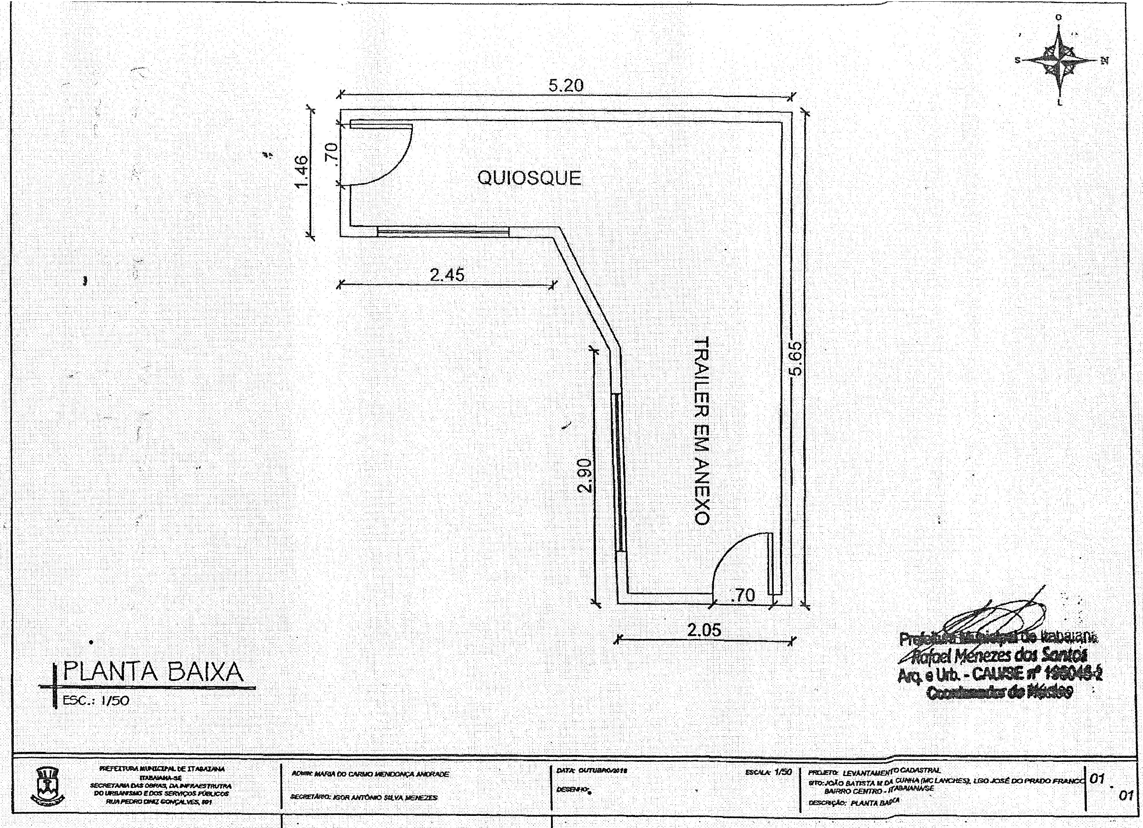

ITEM 08

NOME | ENDEREÇO | ÁREA M² | VALOR M² EM R$ | VALOR REAL E TOTAL DA PERMISSÃO DE USO | VALOR MÍNIMO  MENSAL DE USO
Núbia Andrade Machado | Avenida Walter Franco, s/n | 21,21 | 1.236,15 | R$ 17.243,75 | R$ 287,40
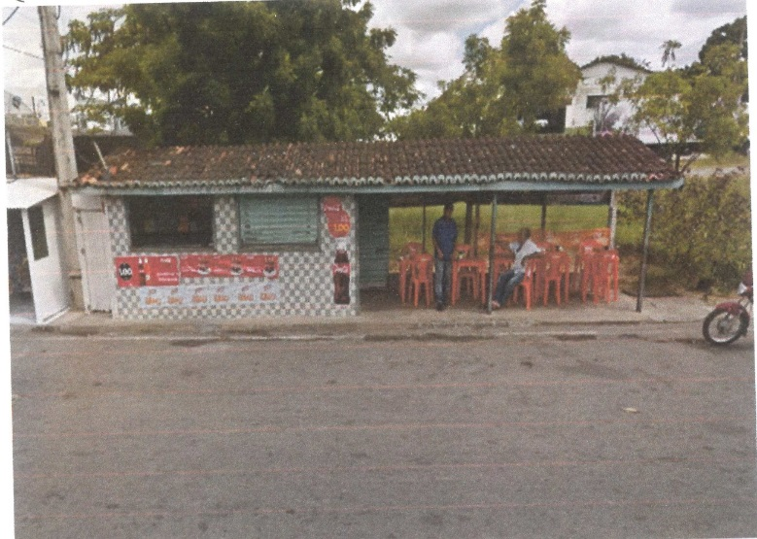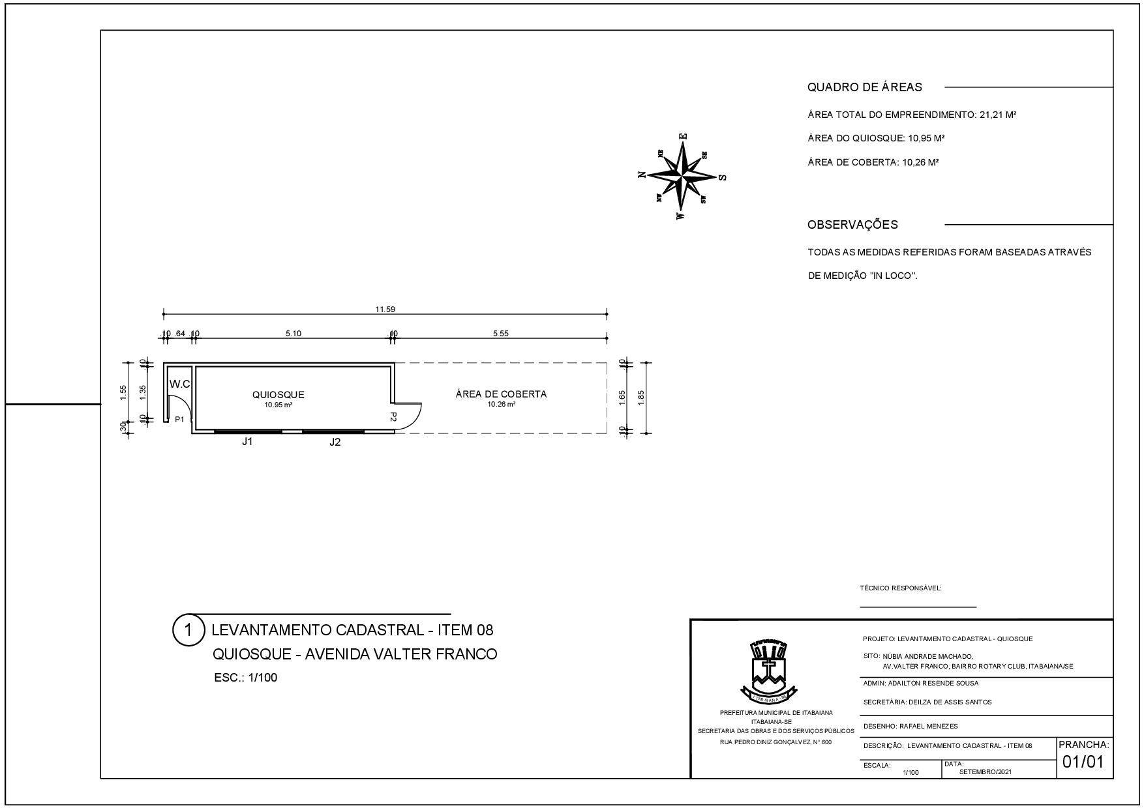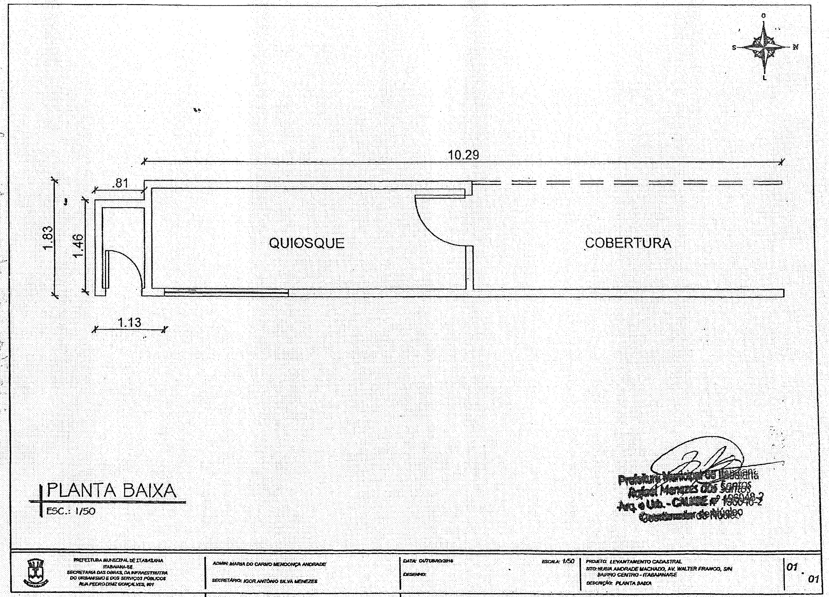

ITEM 09

NOME | ENDEREÇO | ÁREA M² | VALOR M² EM R$ | VALOR REAL E TOTAL DA PERMISSÃO DE USO | VALOR MÍNIMO  MENSAL DE USO
Maria José dos Santos | Praça Fausto Cardoso, s/n | 10,89 | 1.432,15 | R$ 15.119,22 | R$ 251,99
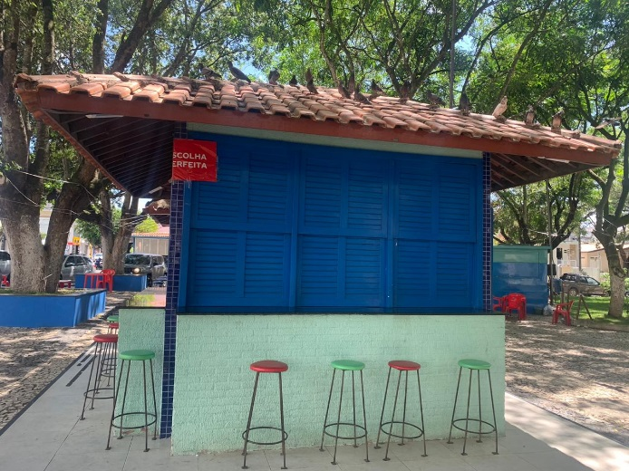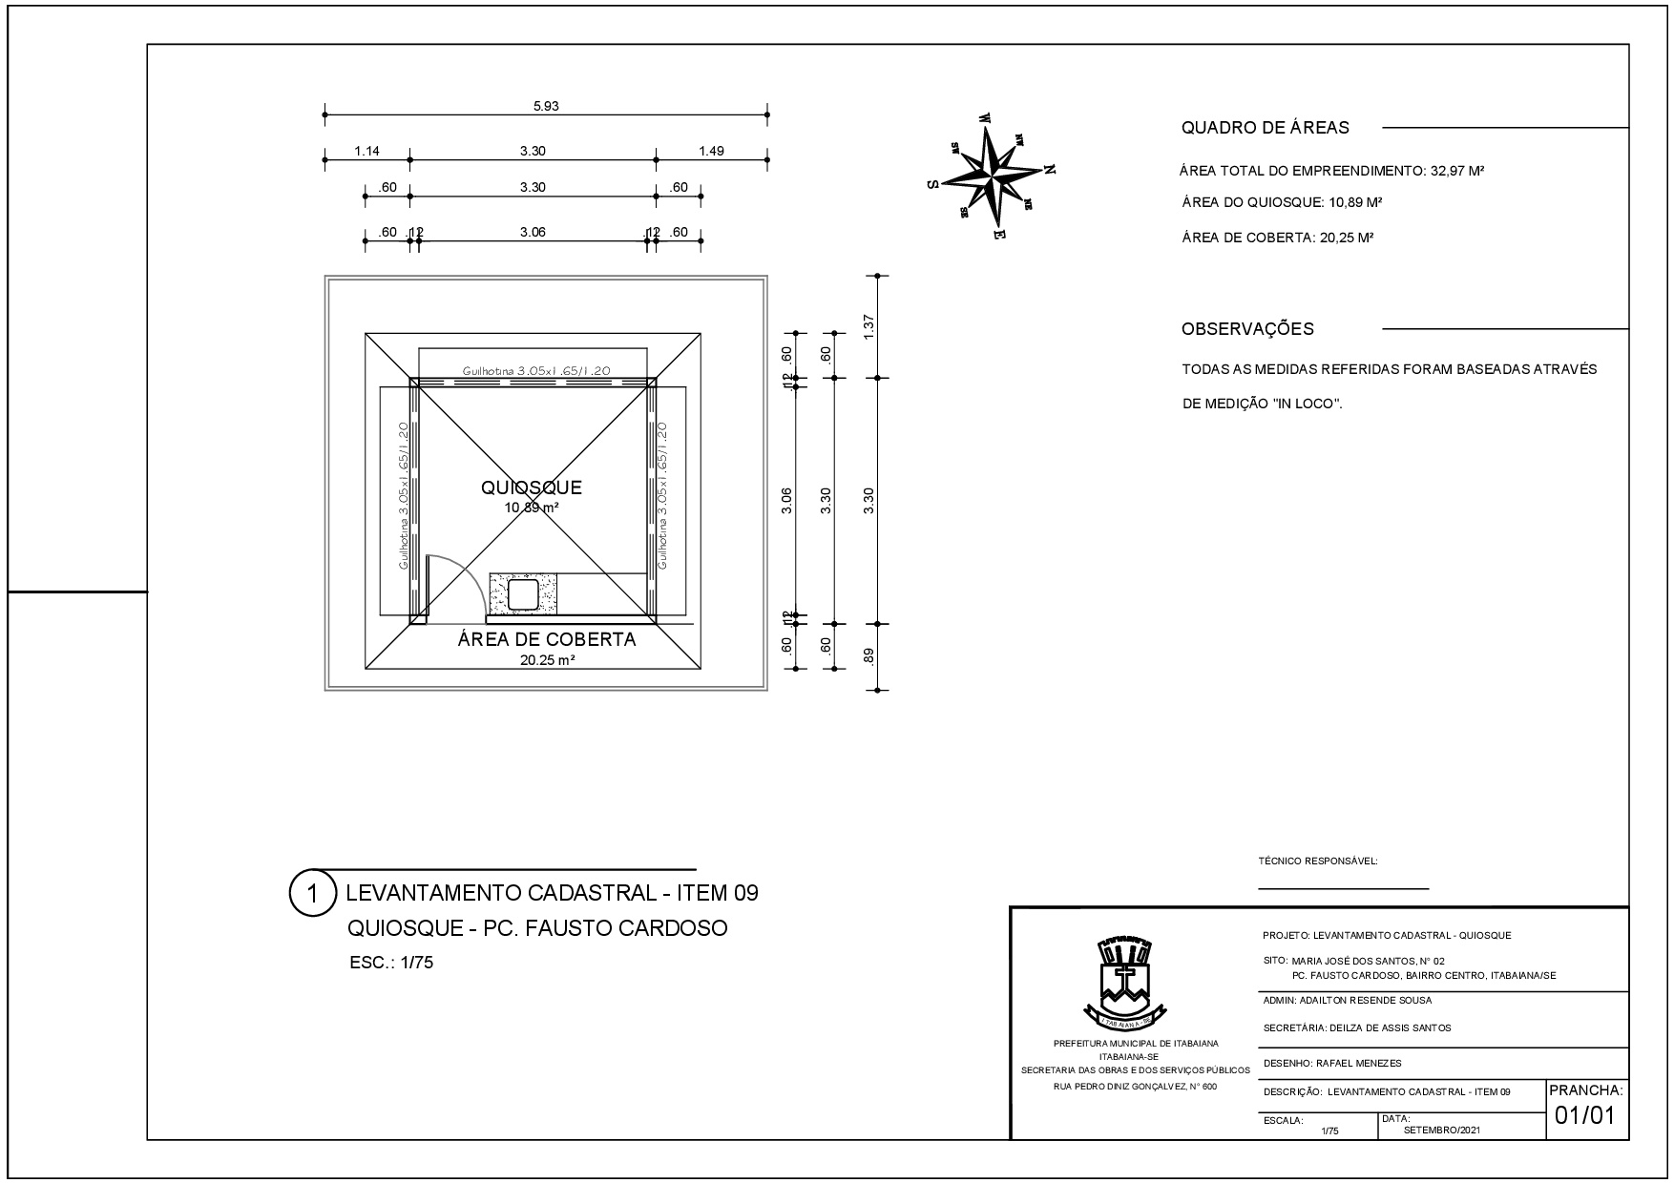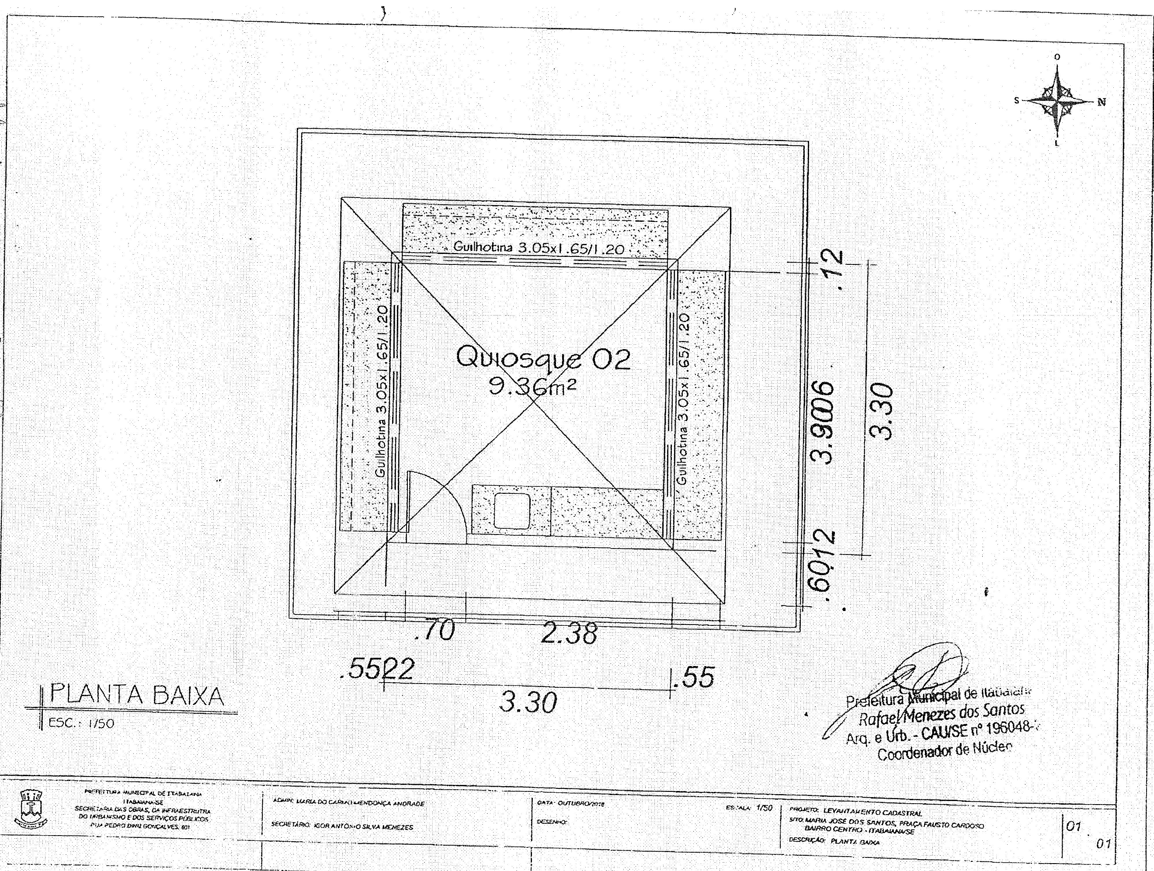

ITEM 10

NOME | ENDEREÇO | ÁREA M² | VALOR M² EM R$ | VALOR REAL E TOTAL DA PERMISSÃO DE USO | VALOR MÍNIMO  MENSAL DE USO
Erinaldo Rodrigues Lima | Rua Capitão Mendes, s/n | 9,25 | 1.432,15 | R$ 14.649,48 | R$ 244,16
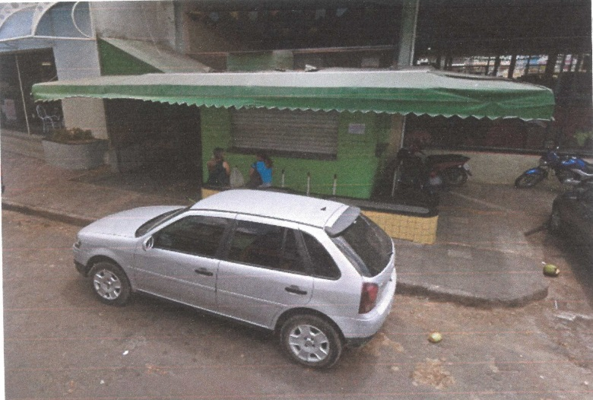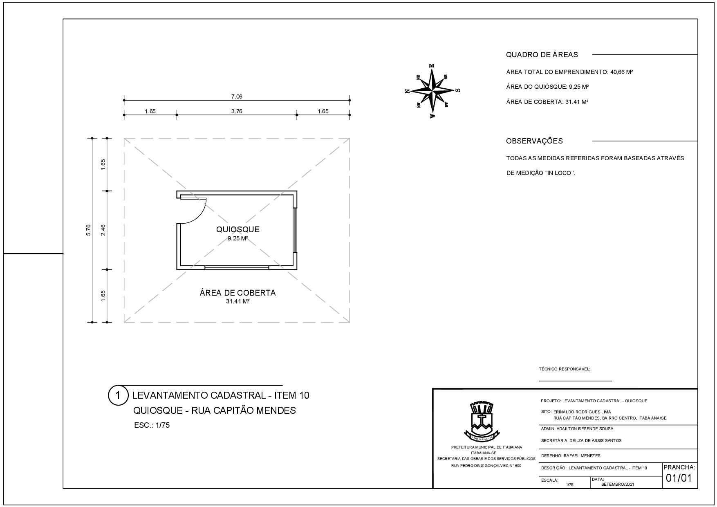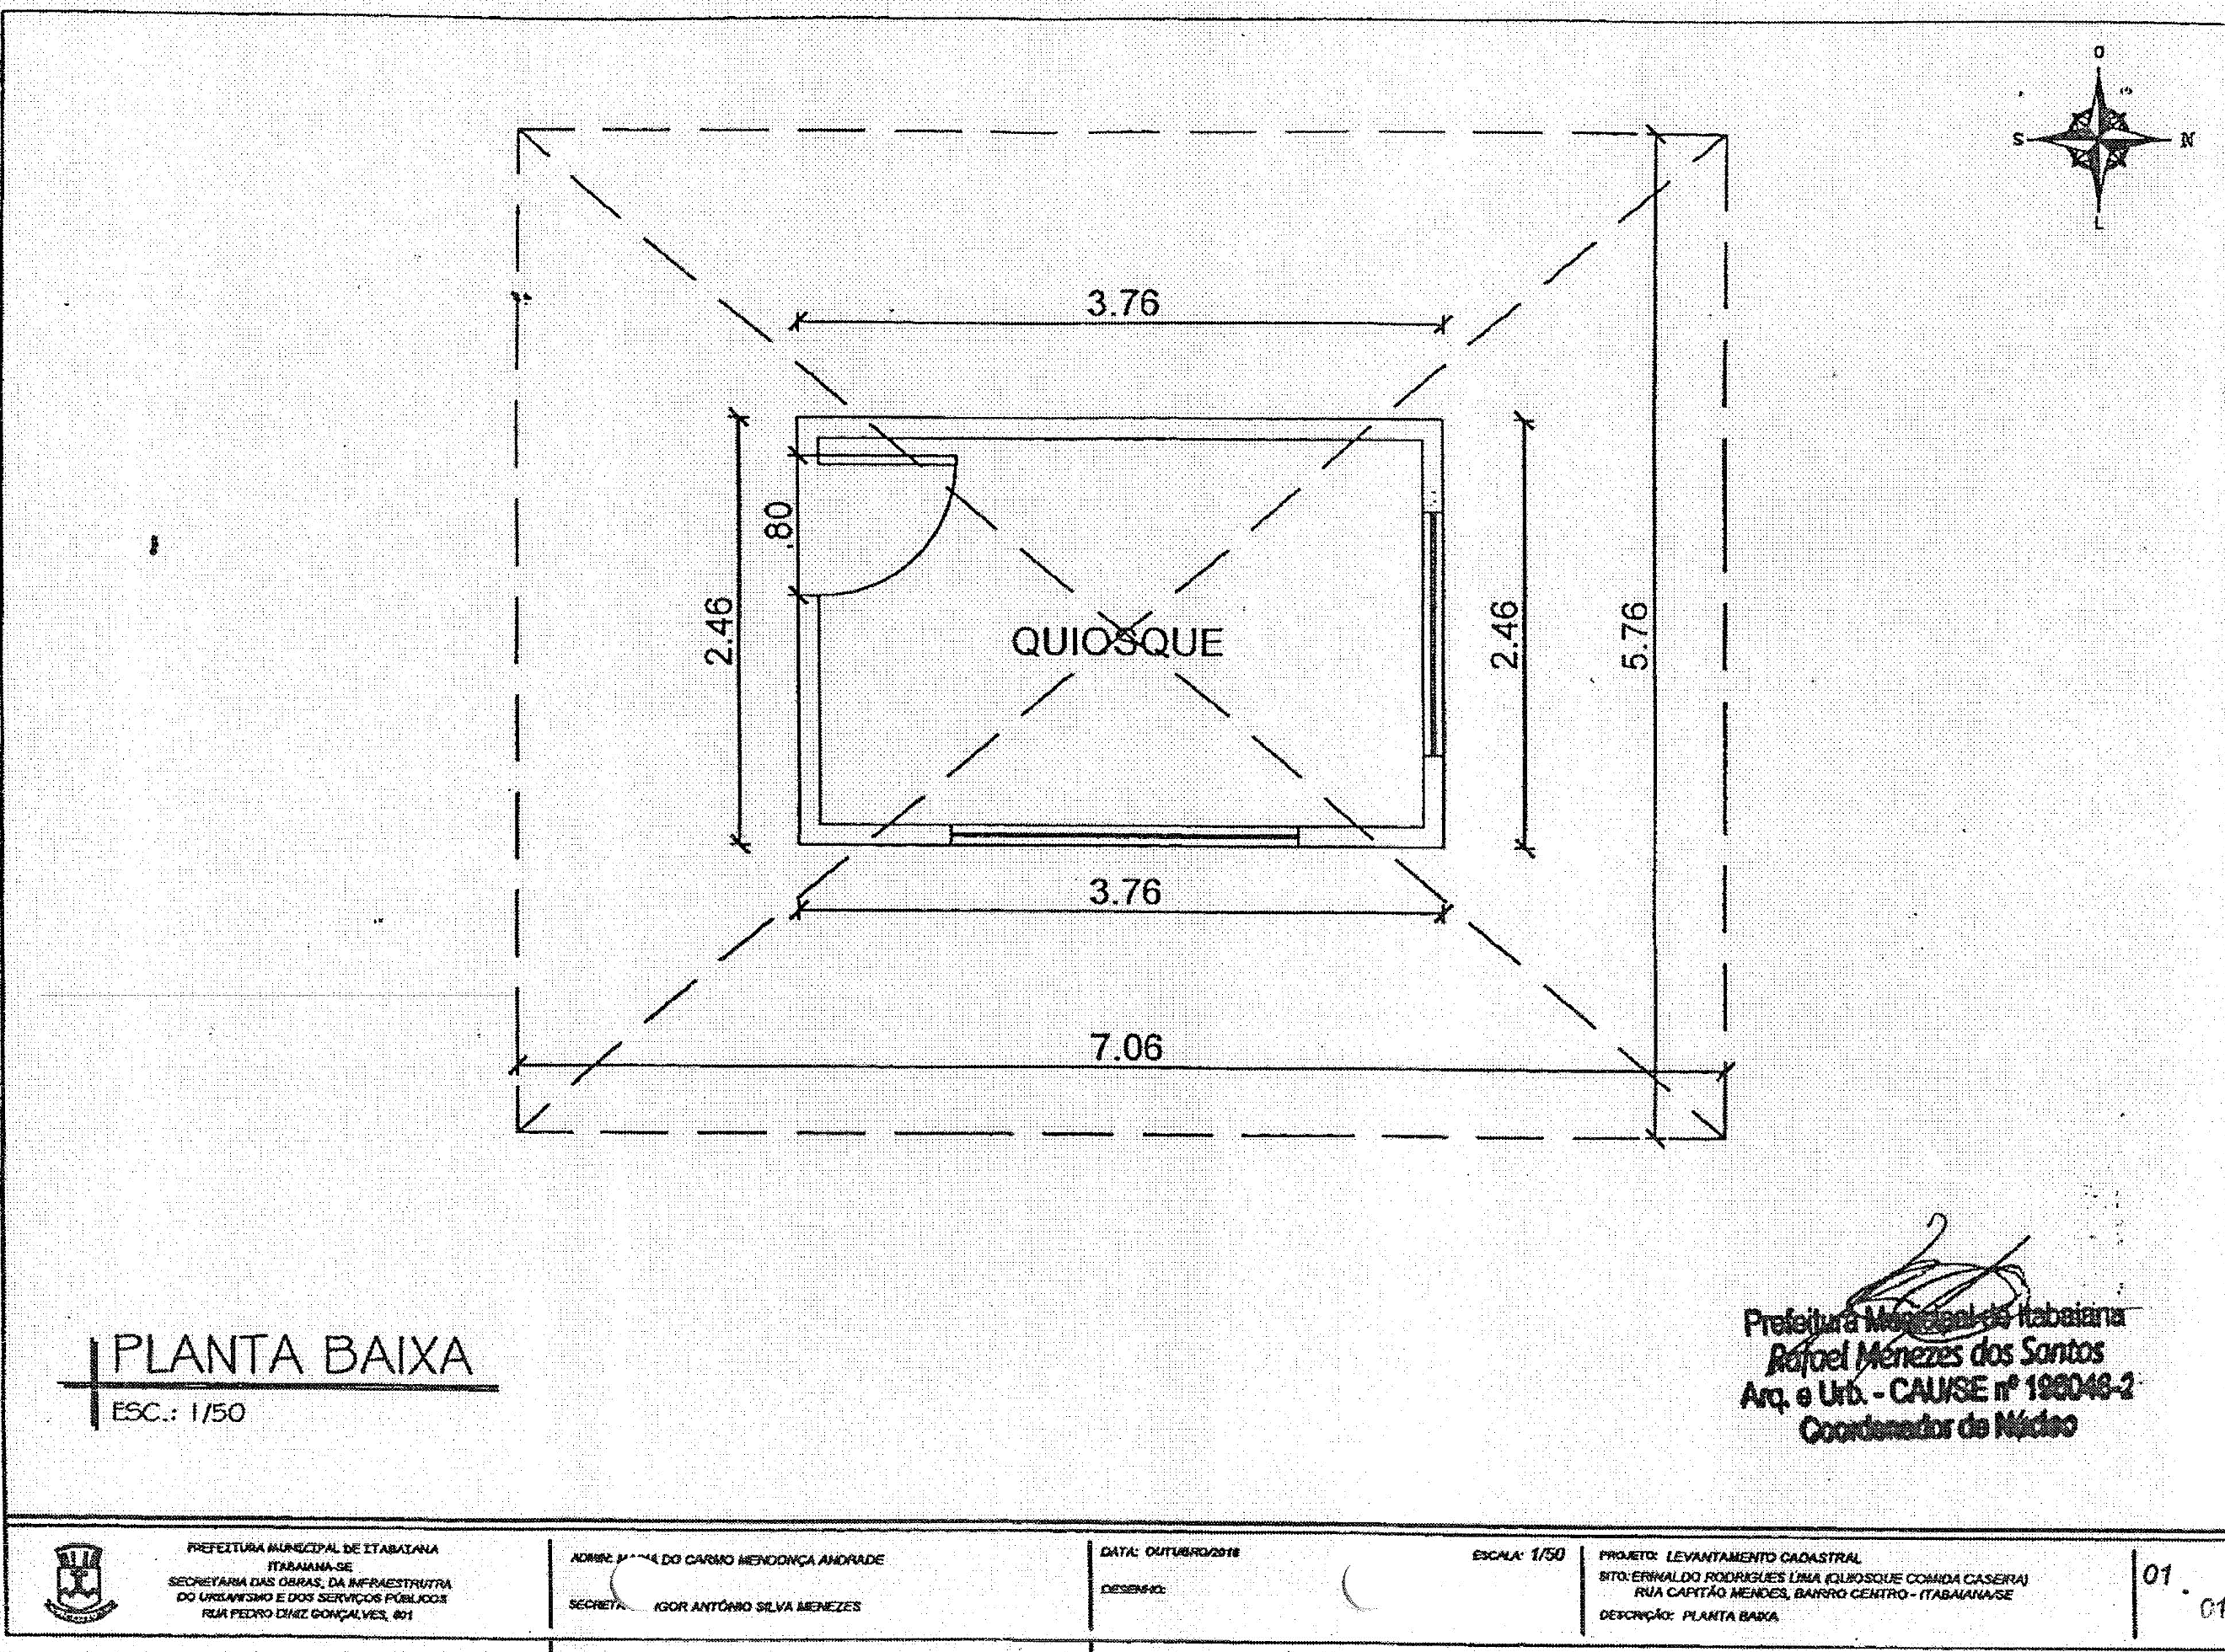

ITEM 11

NOME | ENDEREÇO | ÁREA M² | VALOR M² EM R$ | VALOR REAL E TOTAL DA PERMISSÃO DE USO | VALOR MÍNIMO  MENSAL DE USO
Vanessa Ferreira dos Santos | Praça Etelvino Mendonça, s/n | 26,36 | 1.330,15 | R$ 19.012,55 | R$ 316,88
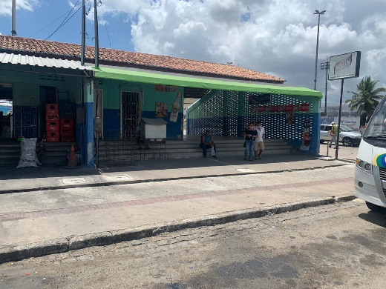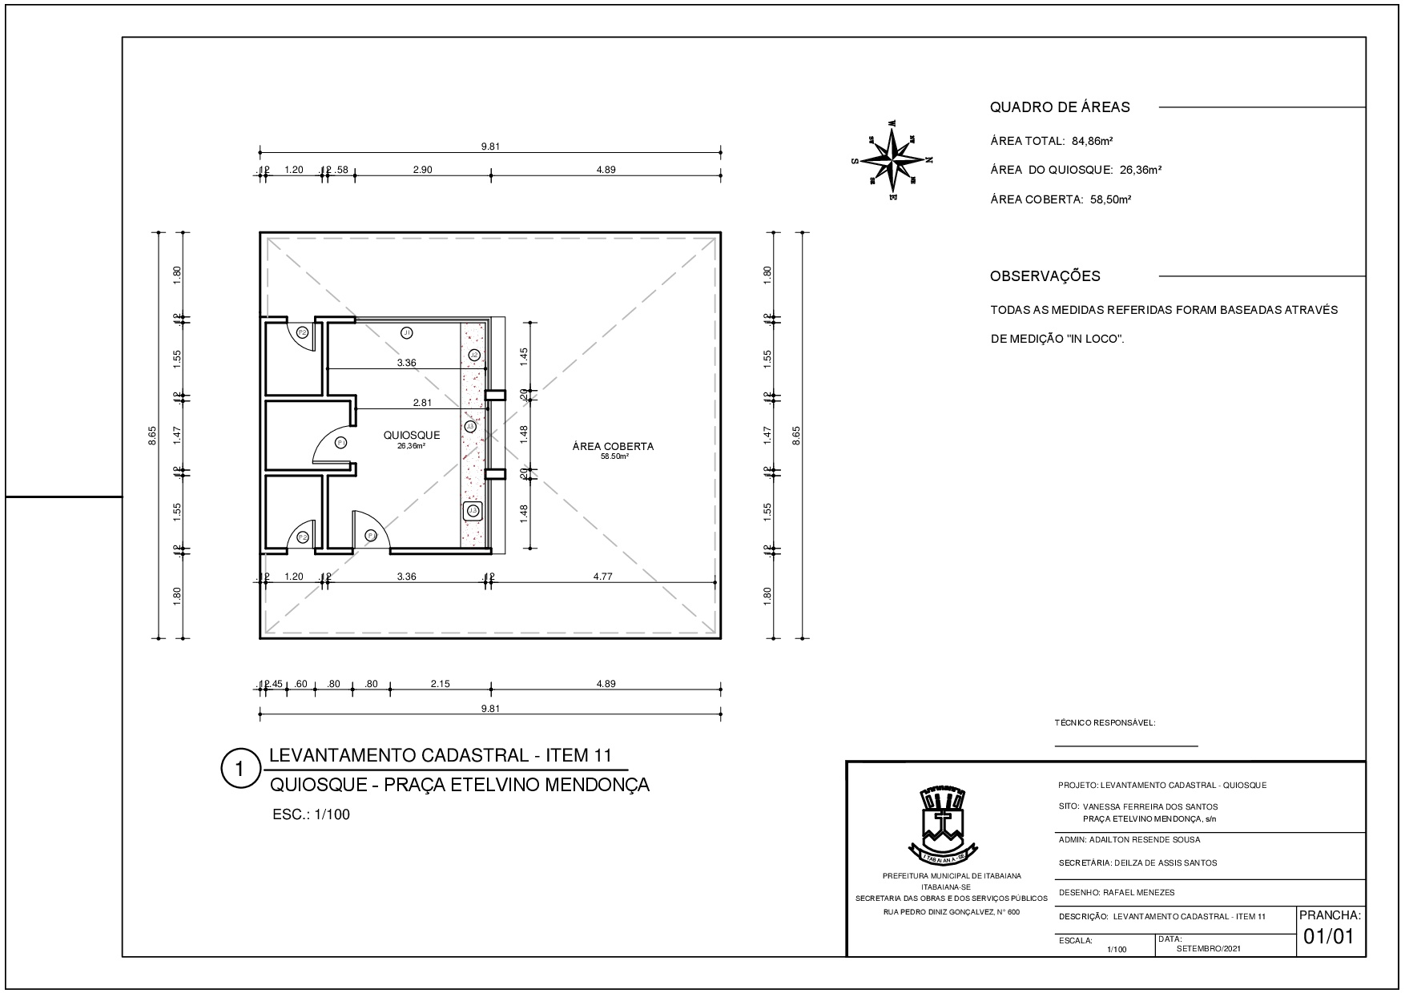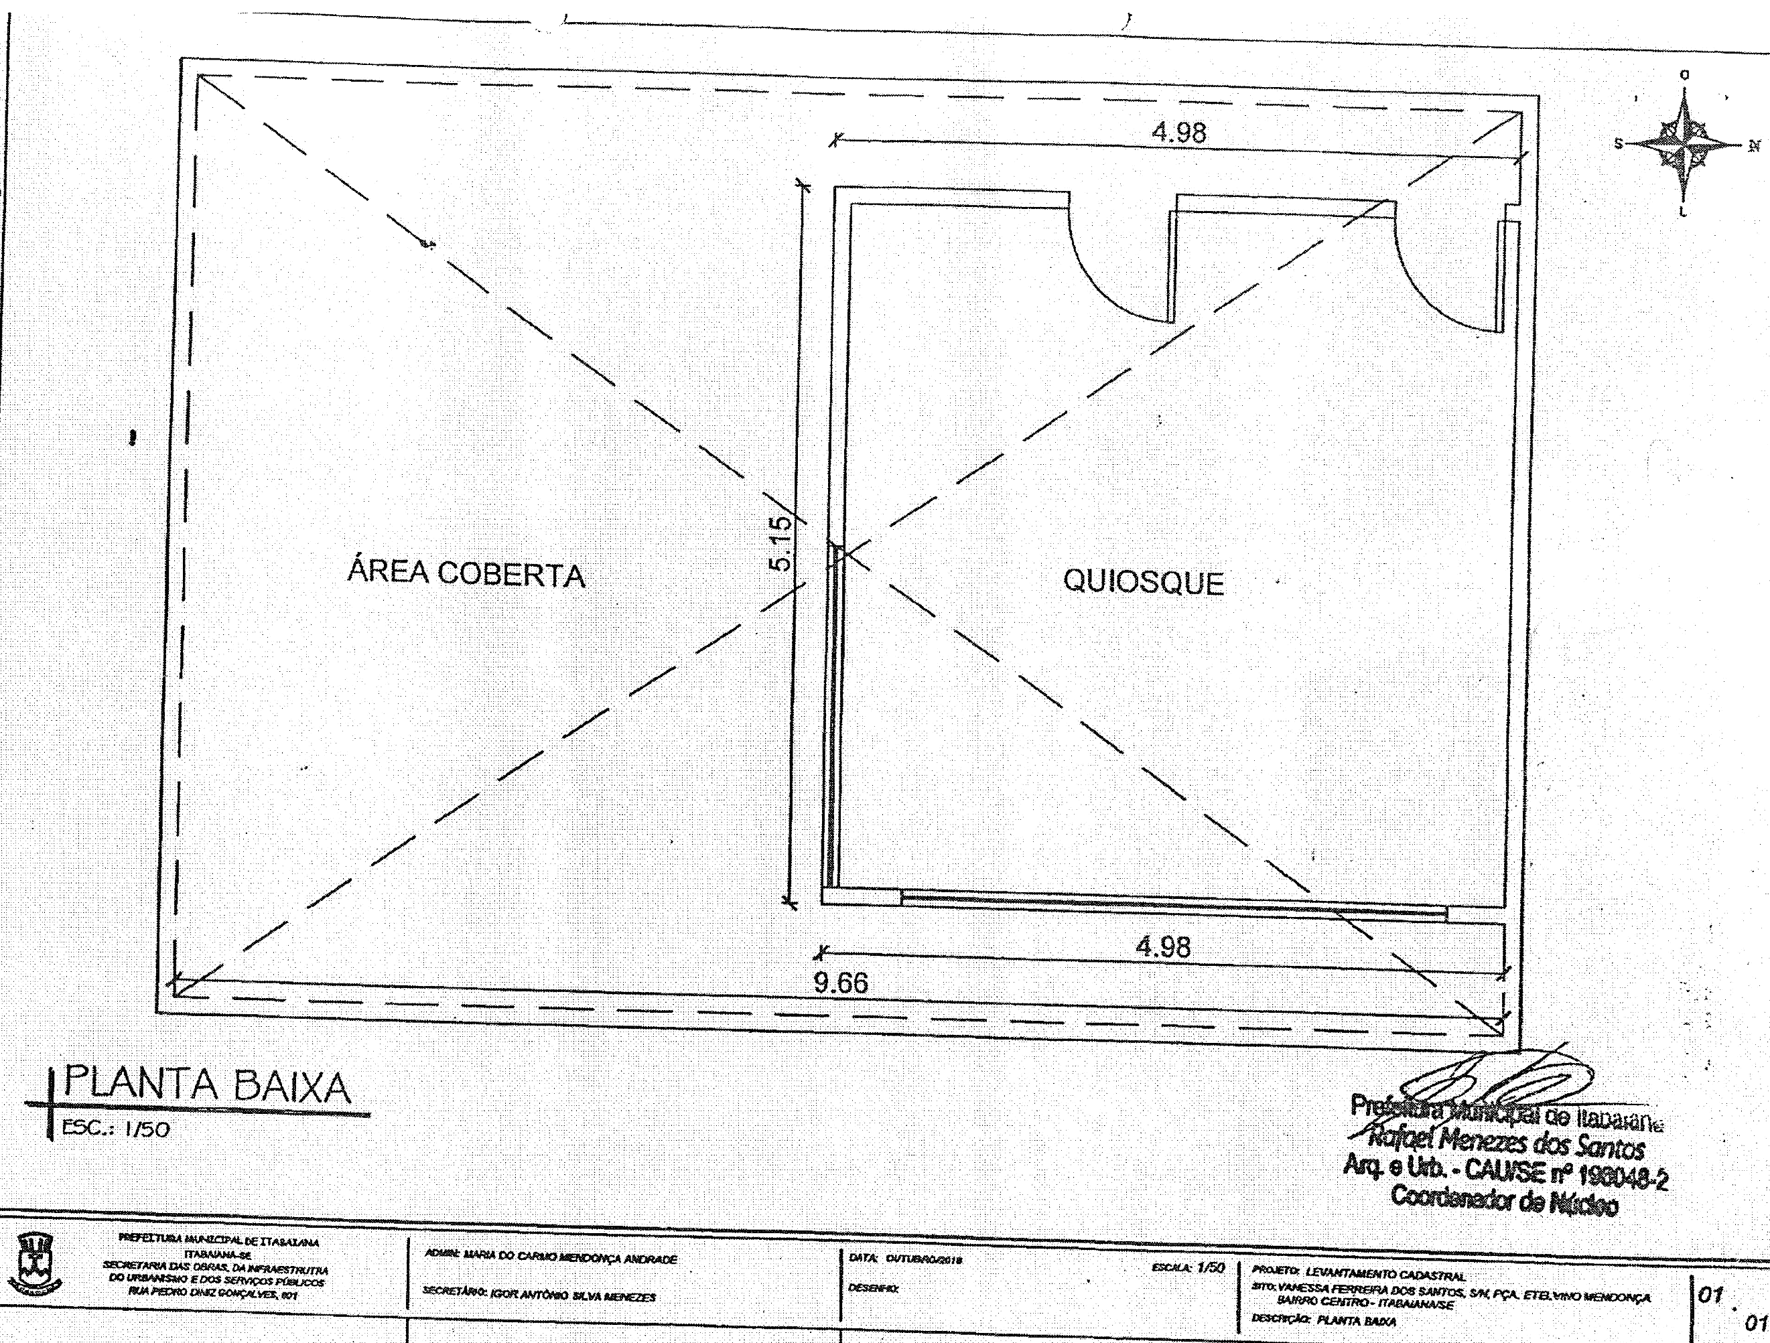

ITEM 12

NOME | ENDEREÇO | ÁREA M² | VALOR M² EM R$ | VALOR REAL E TOTAL DA PERMISSÃO DE USO | VALOR MÍNIMO  MENSAL DE USO
Maria Aparecida Oliveira Bispo | Praça Etelvino Mendonça, s/n | 26,36 | 1.330,15 | R$ 19.012,55 | R$ 316,88
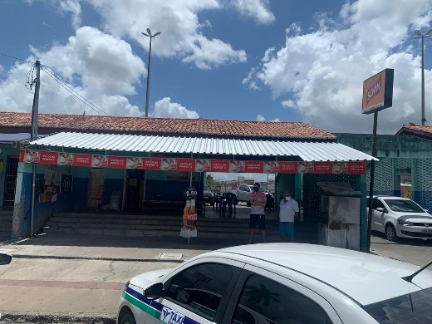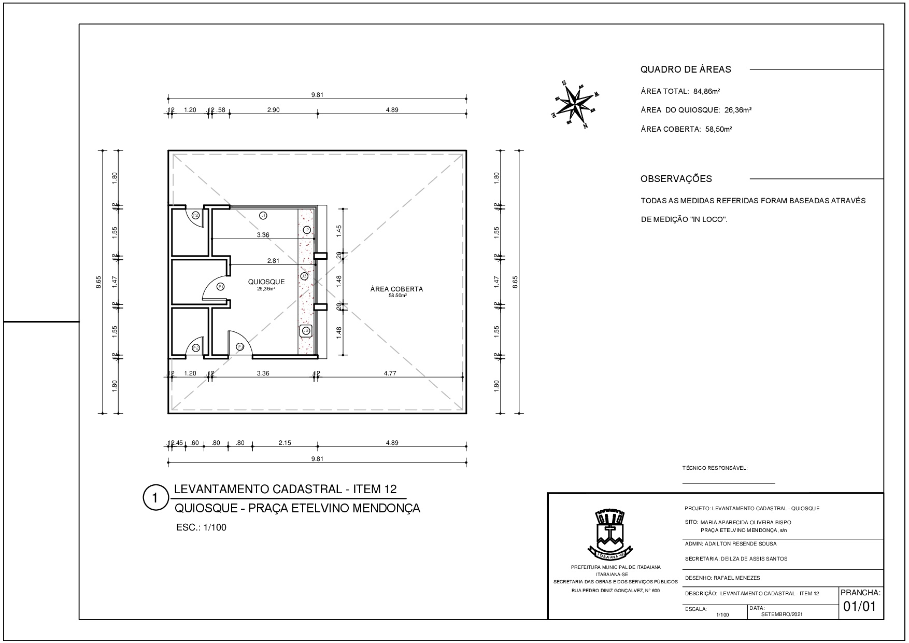

ITEM 13

NOME | ENDEREÇO | ÁREA M² | VALOR M² EM R$ | VALOR REAL E TOTAL DA PERMISSÃO DE USO | VALOR MÍNIMO  MENSAL DE USO
José Alessandro dos Santos Nascimento  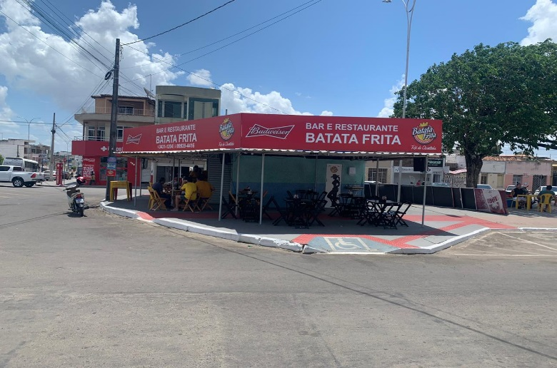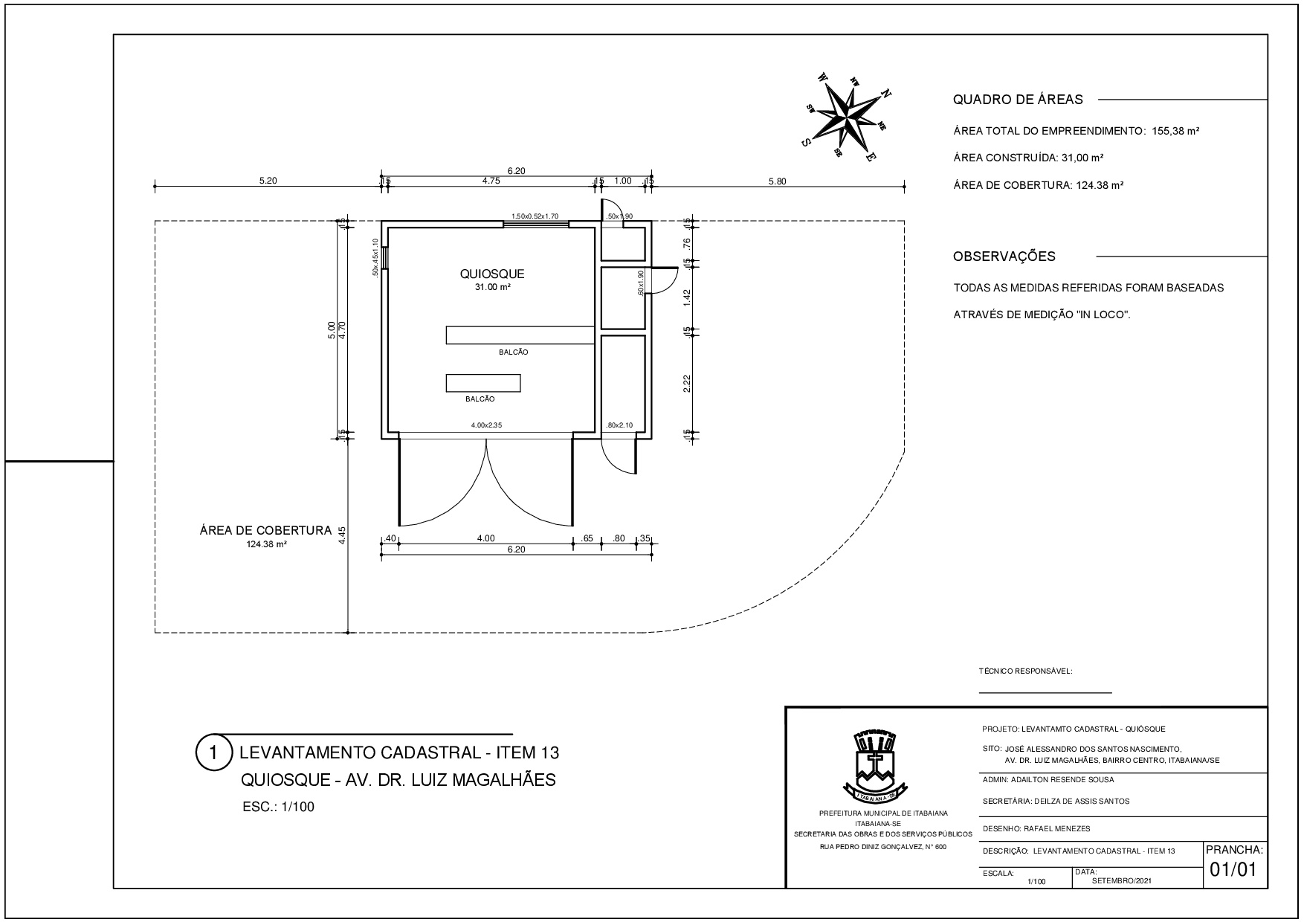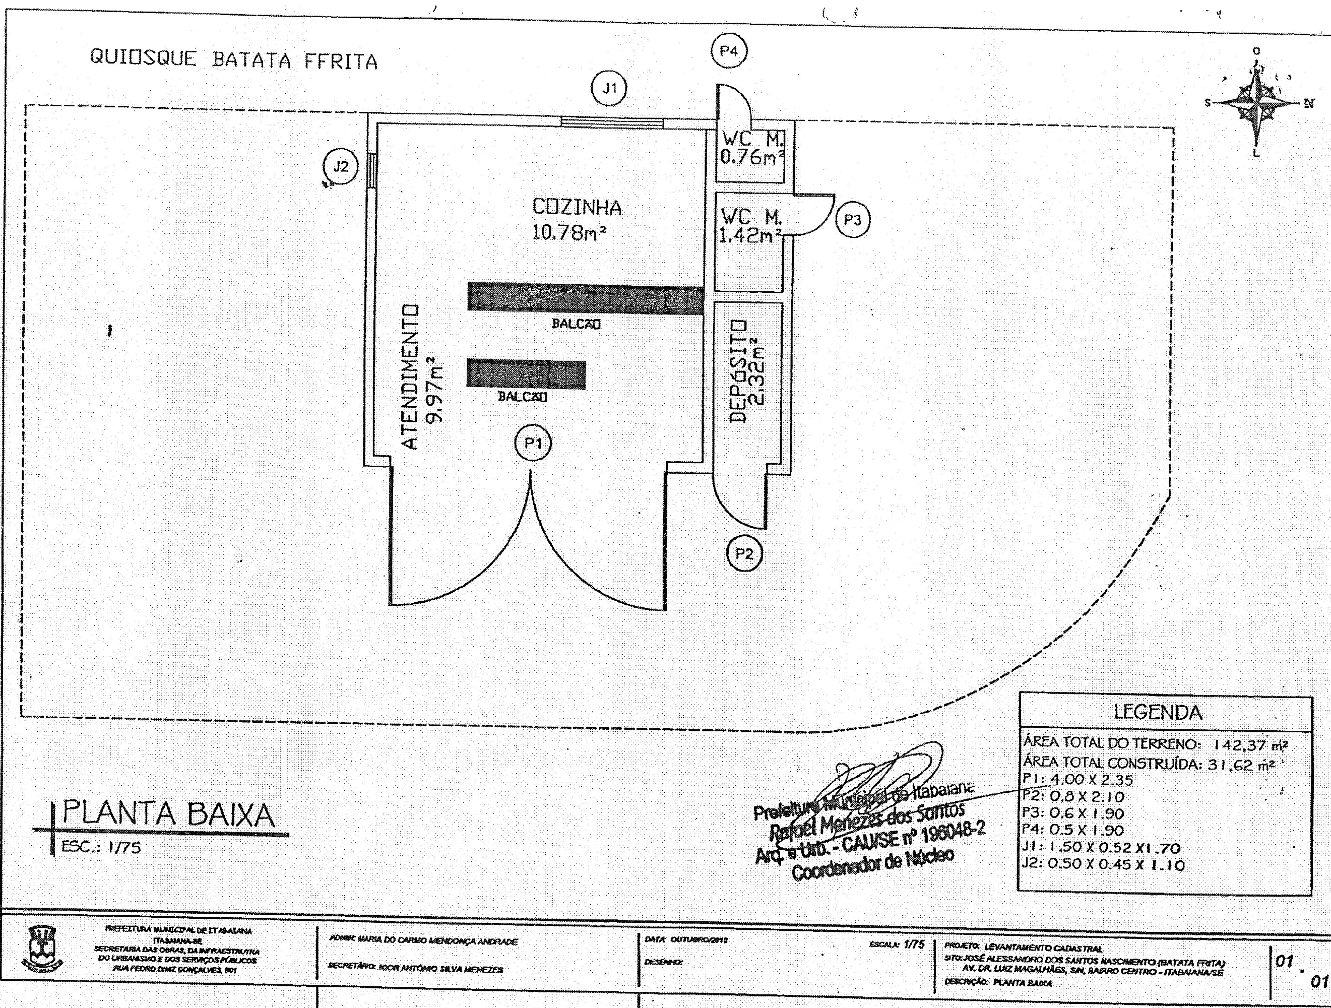 | Av. Dr. Luiz Magalhães | 31,00 | 1.206,15 | R$ 19.478,13 | R$ 324,64

ITEM 14

NOME | ENDEREÇO | ÁREA M² | VALOR M² EM R$ | VALOR REAL E TOTAL DA PERMISSÃO DE USO | VALOR MÍNIMO  MENSAL DE USO
Selma Maria Andrade | Dentro do Mercadão | 16,73 | 1.432,15 | R$ 13.191,97 | R$ 219,87
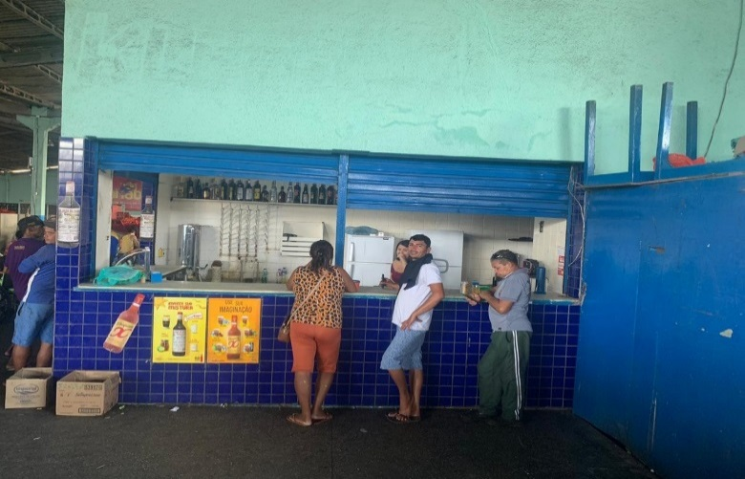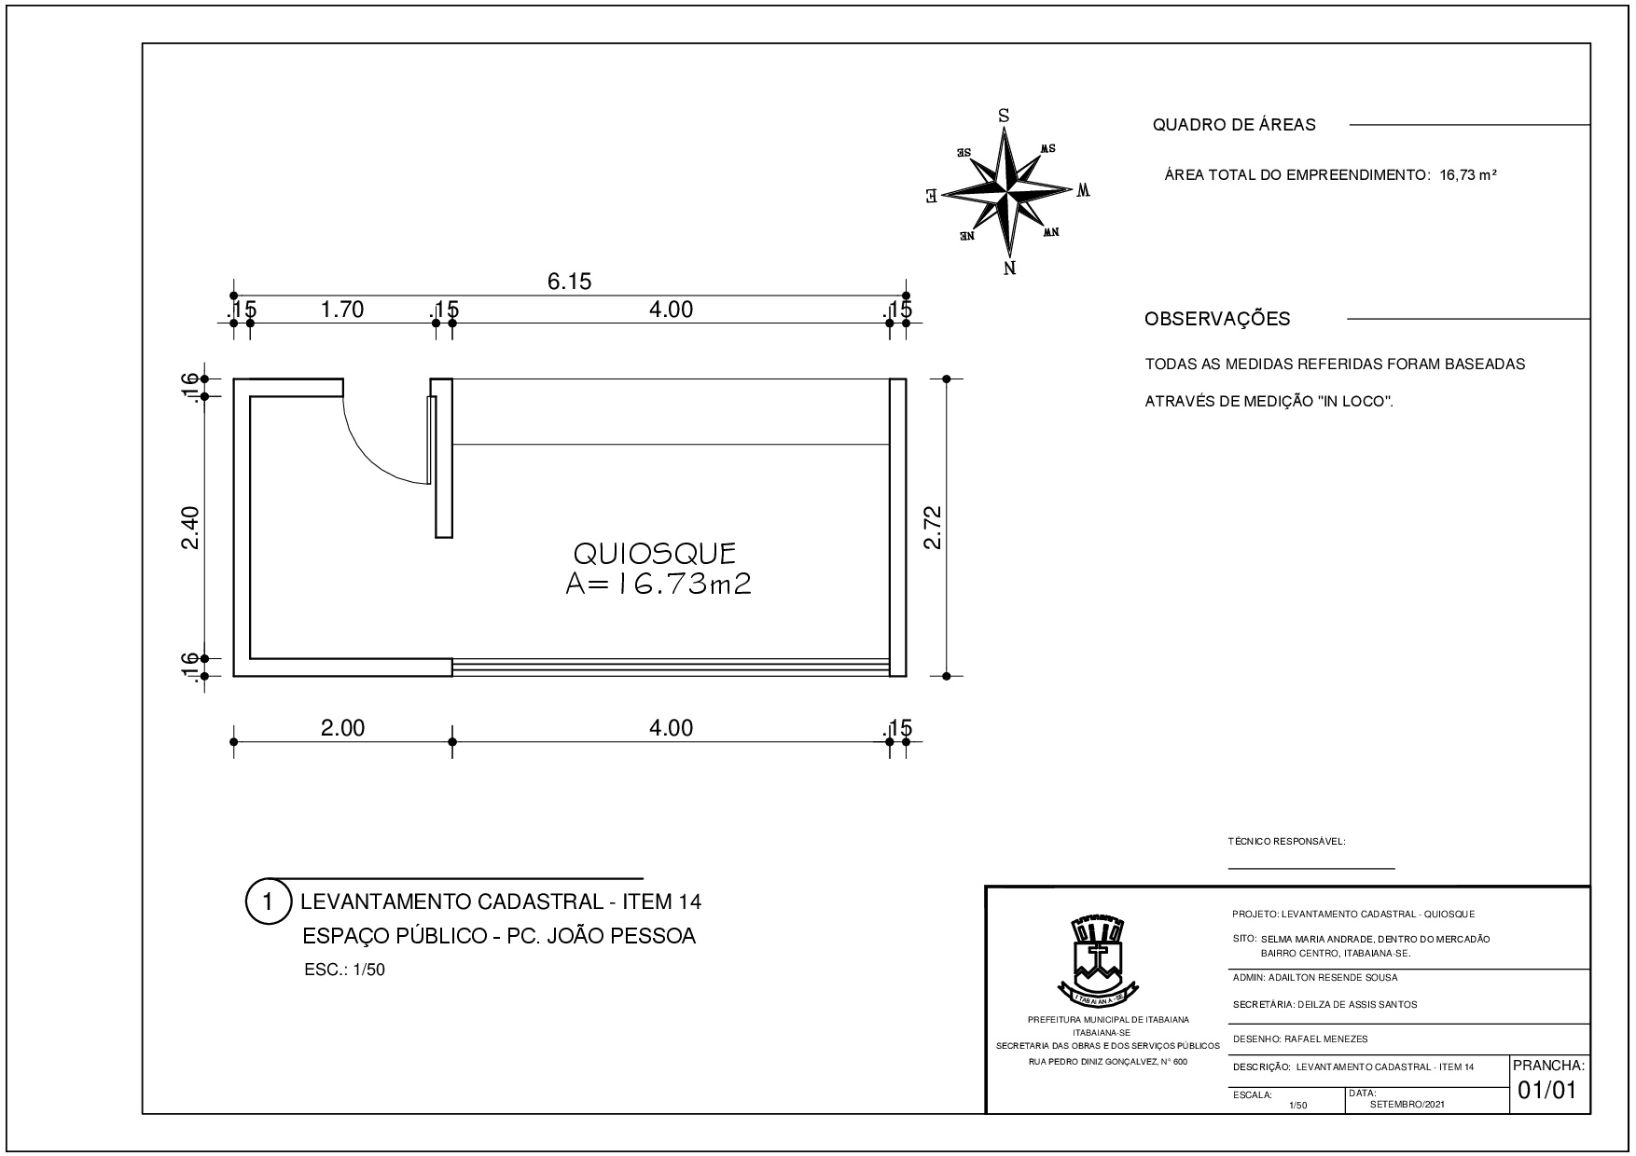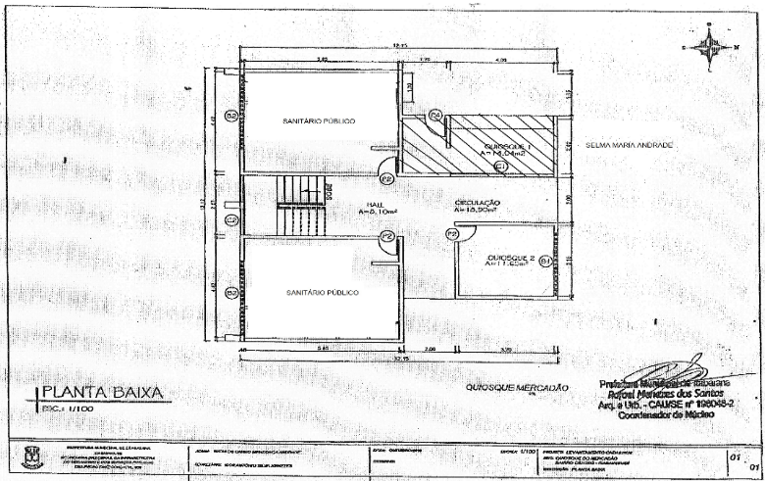

ITEM 15

NOME | ENDEREÇO | ÁREA M² | VALOR M² EM R$ | VALOR REAL E TOTAL DA PERMISSÃO DE USO | VALOR MÍNIMO  MENSAL DE USO
Antônio Roberto dos Anjos | Praça Etelvino Mendonça, s/n | 26,36 | 1.330,15 | R$ 19.012,55 | R$ 316,88
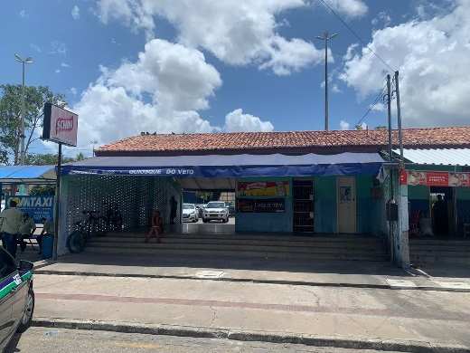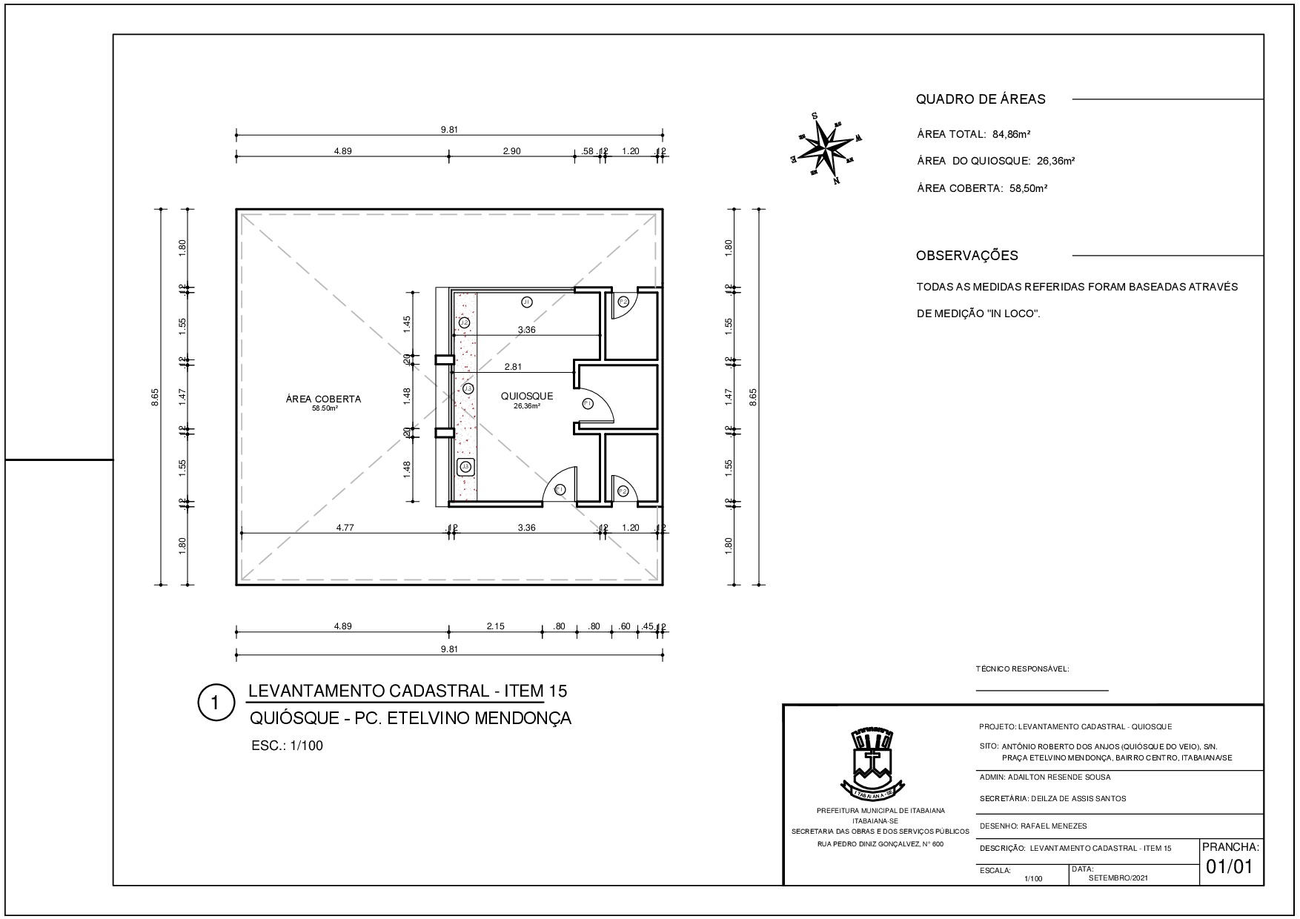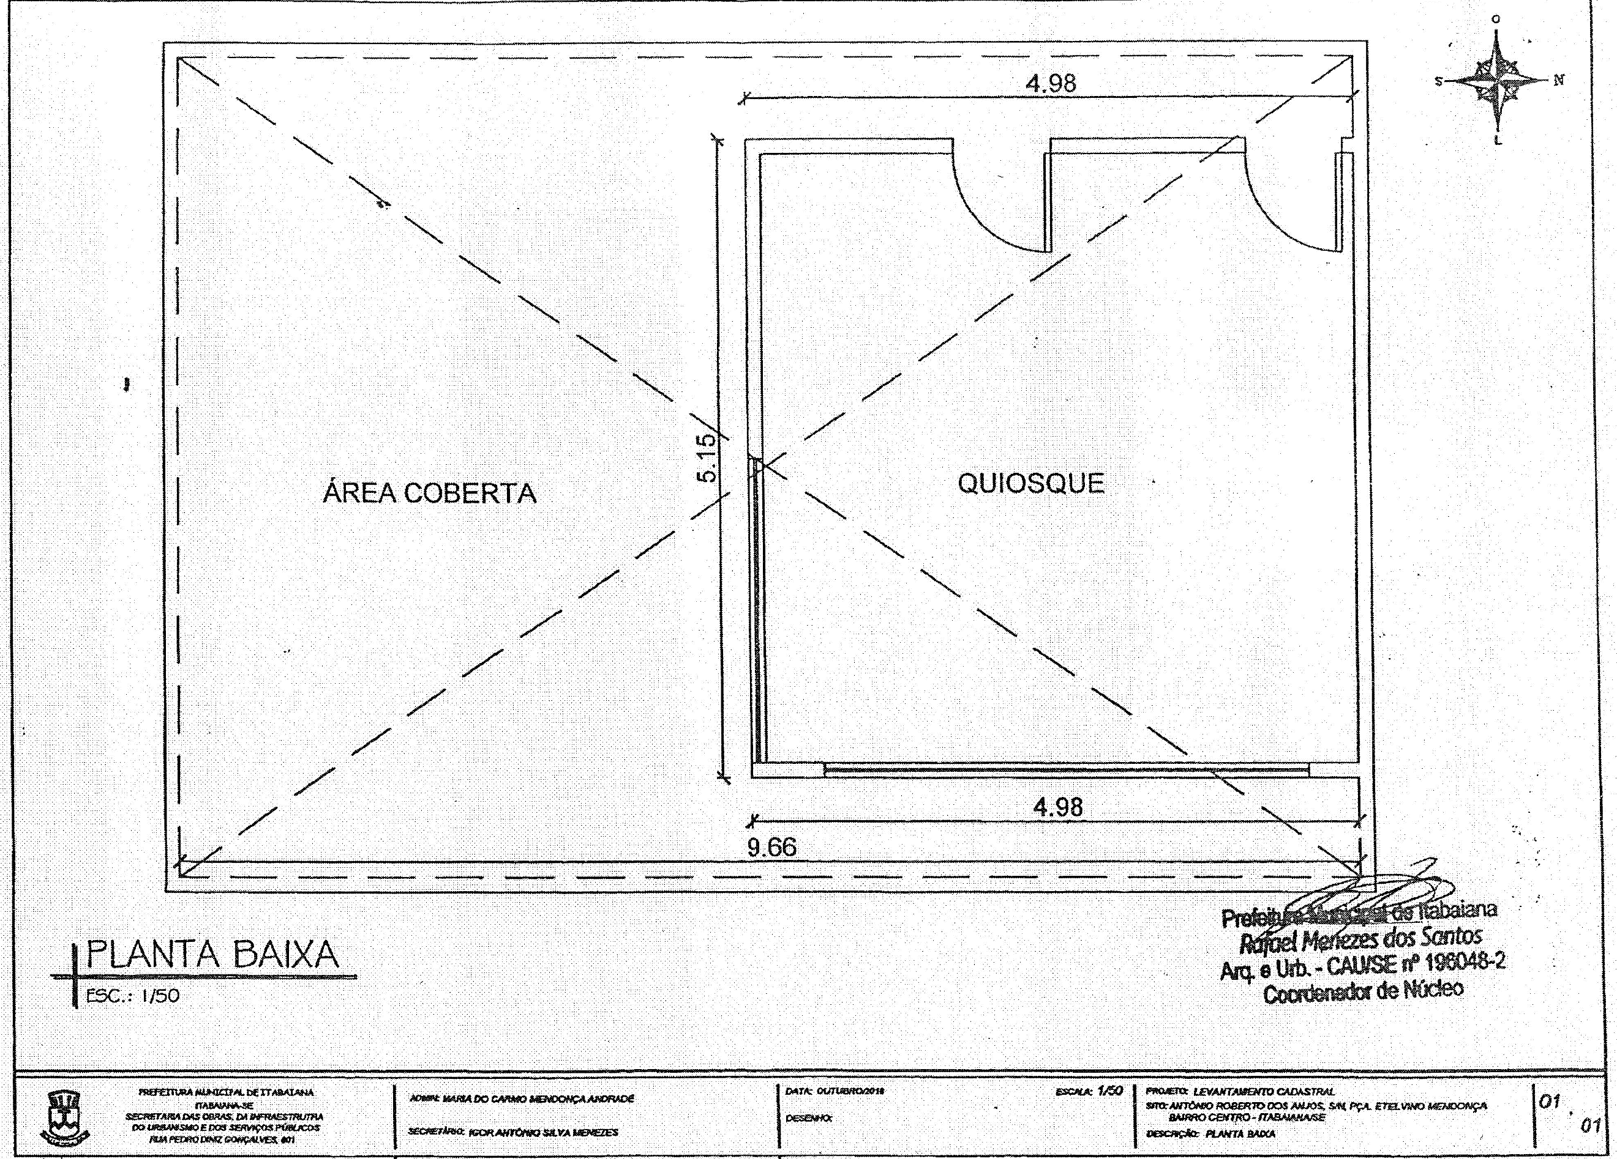

ITEM 16

NOME | ENDEREÇO | ÁREA M² | VALOR M² EM R$ | VALOR REAL E TOTAL DA PERMISSÃO DE USO | VALOR MÍNIMO  MENSAL DE USO
Mª Katiane Gois Cunha | Praça Mª Conceição, nº 01 | 46,61 | 1.110,15 | R$ 22.348,82 | R$ 372,48
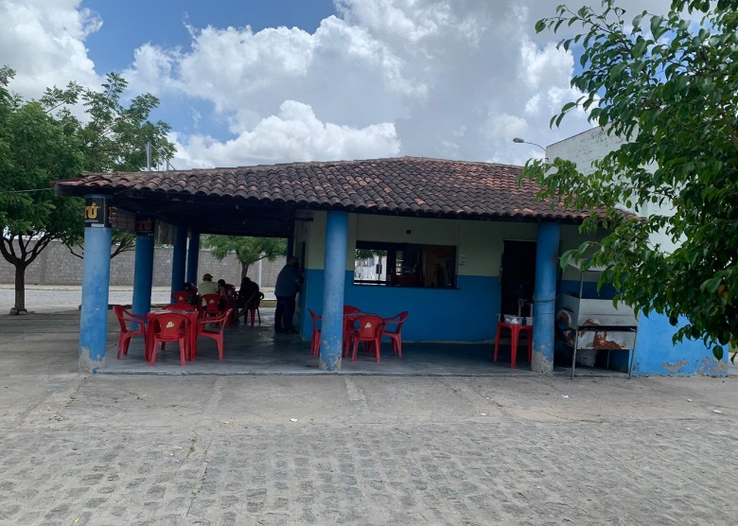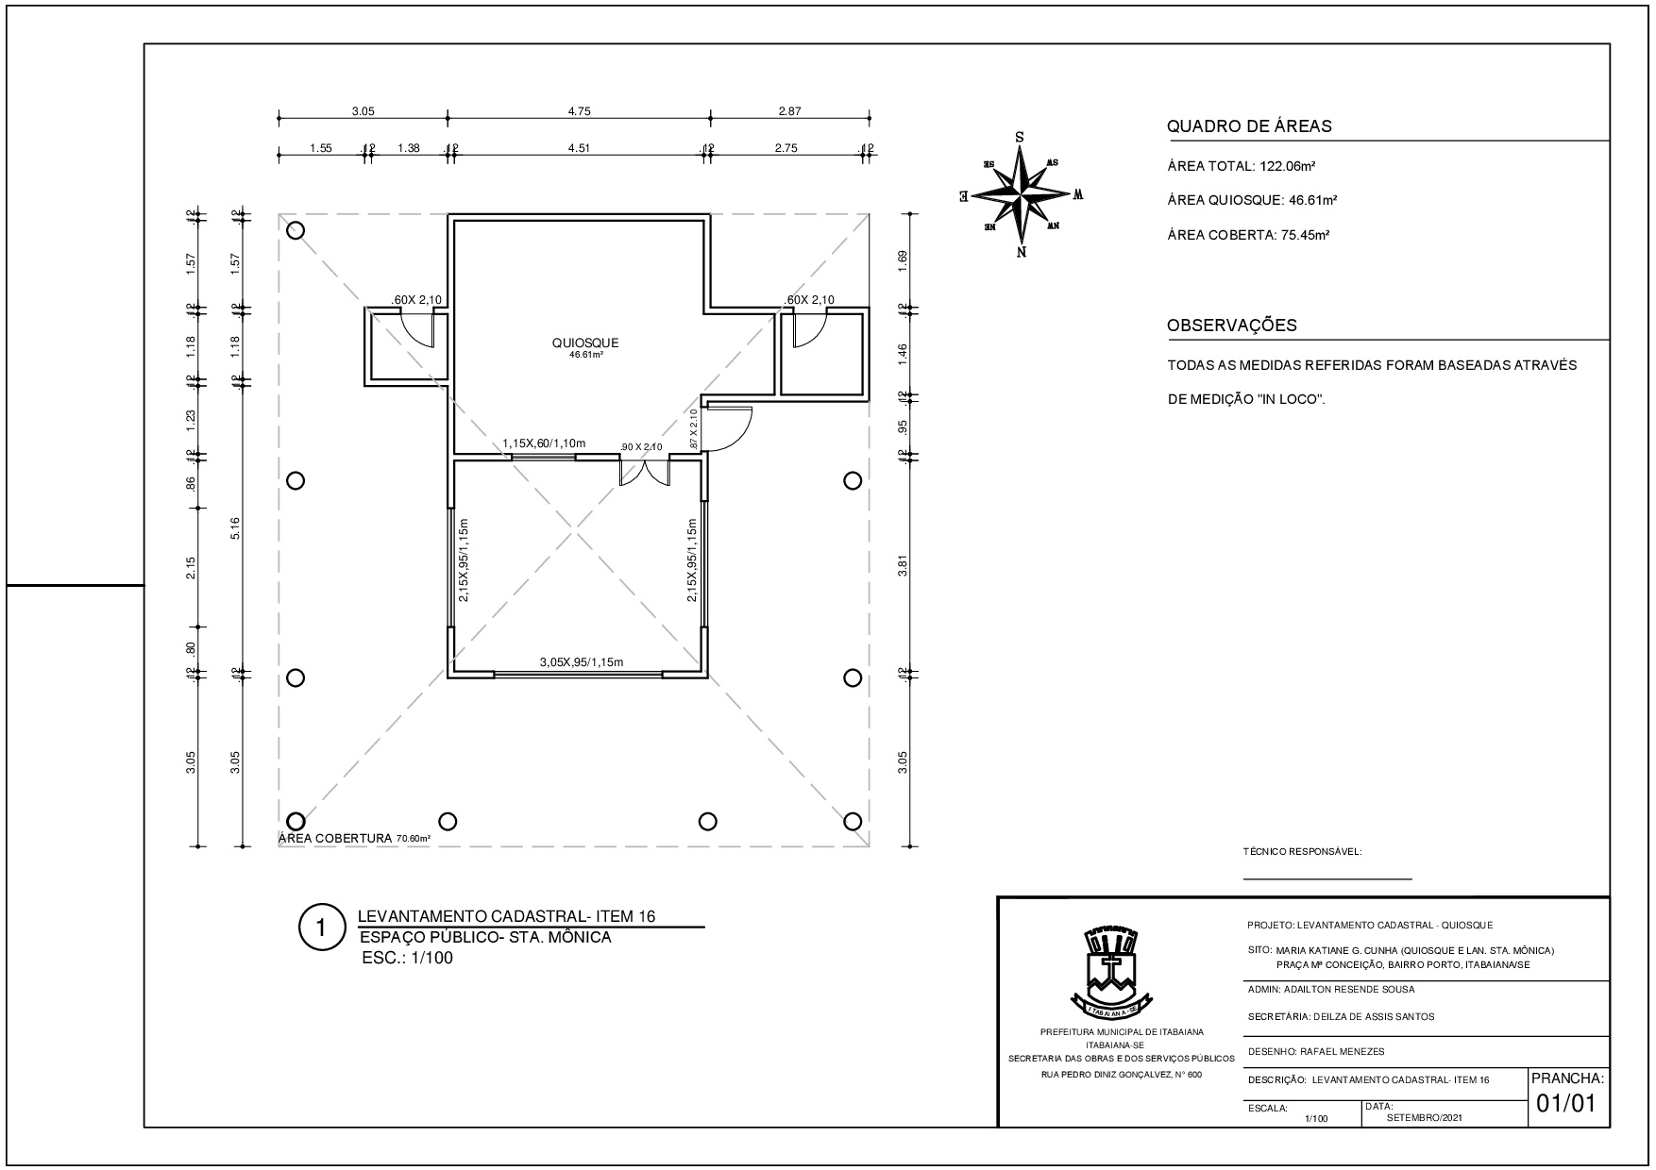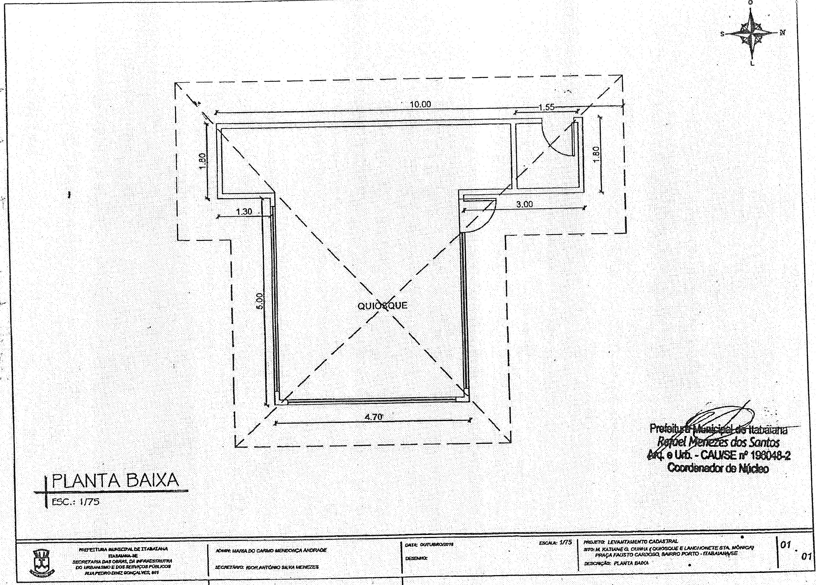

ITEM 17

NOME | ENDEREÇO | ÁREA M² | VALOR M² EM R$ | VALOR REAL E TOTAL DA PERMISSÃO DE USO | VALOR MÍNIMO  MENSAL DE USO
Jose Francisco de Gois | Dentro do Mercadão | 13,80 | 1.432,15 | R$ 12.352,73 | R$ 205,88
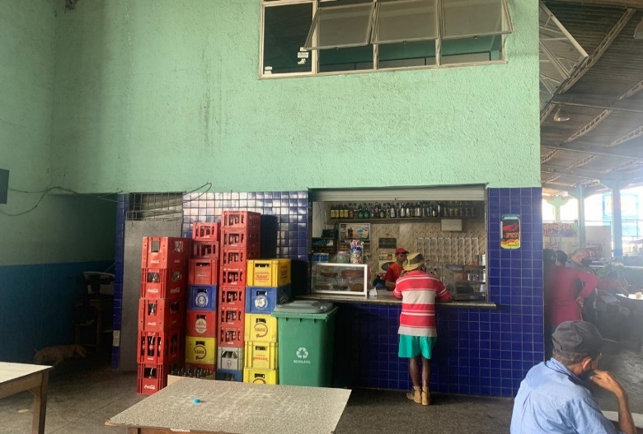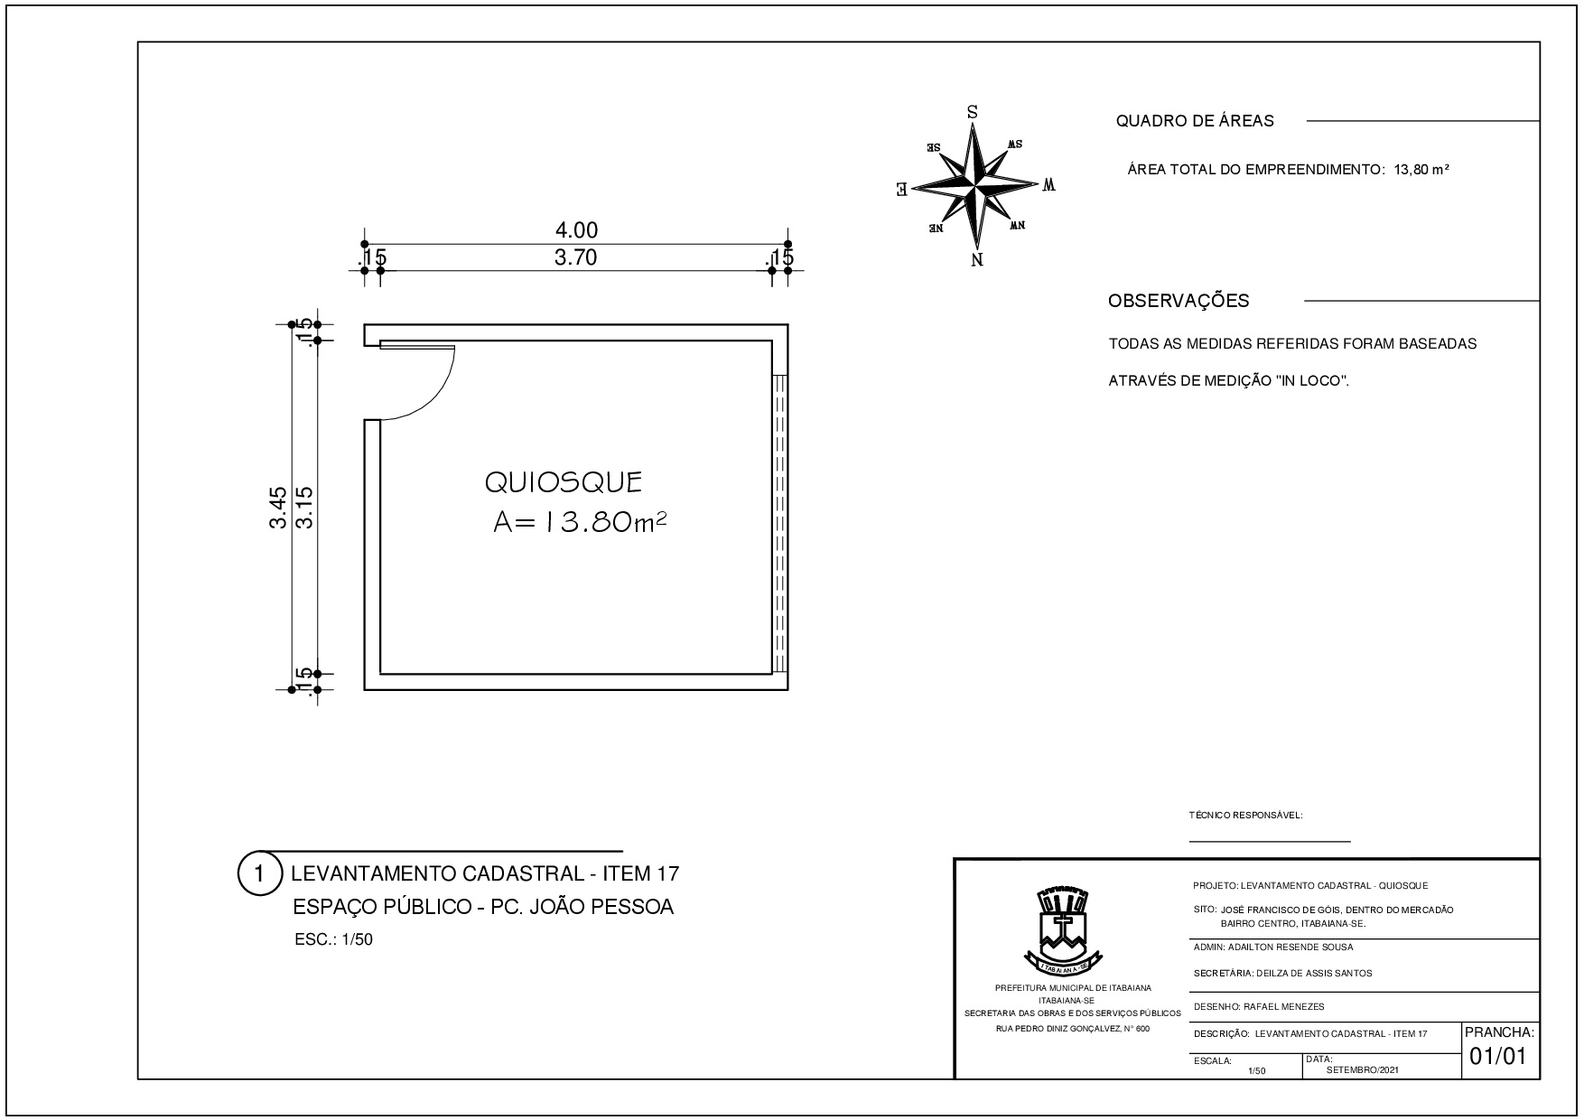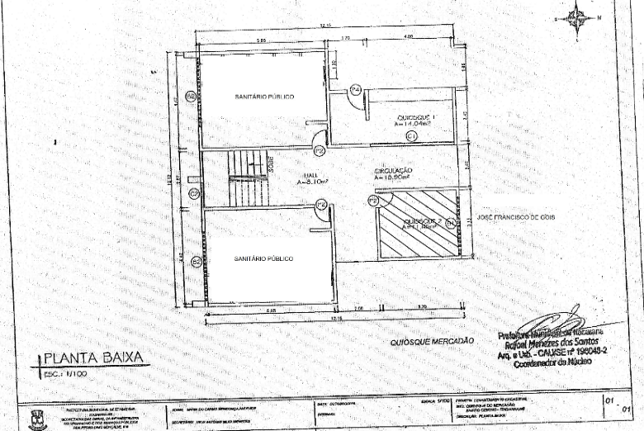

ITEM 18

NOME | ENDEREÇO | ÁREA M² | VALOR M² EM R$ | VALOR REAL E TOTAL DA PERMISSÃO DE USO | VALOR MÍNIMO  MENSAL DE USO
José Valdo Lacerda Nunes | Praça Etelvino Mendonça, nº 02 | 26,36 | 1.330,15 | R$ 19.012,55 | R$ 316,88
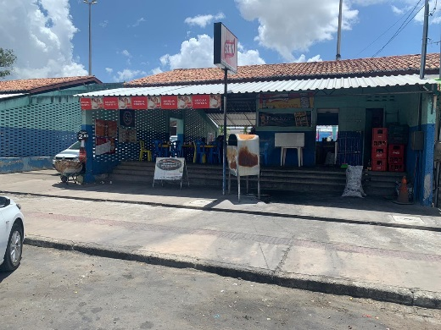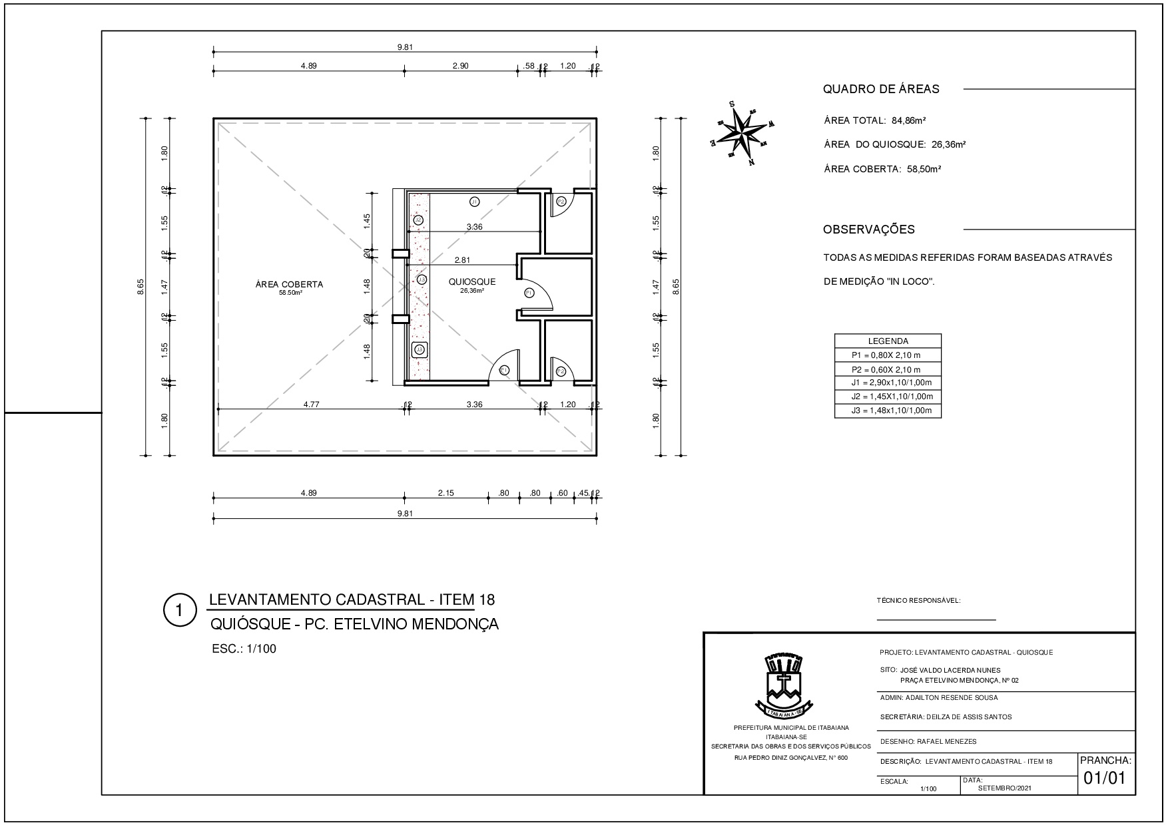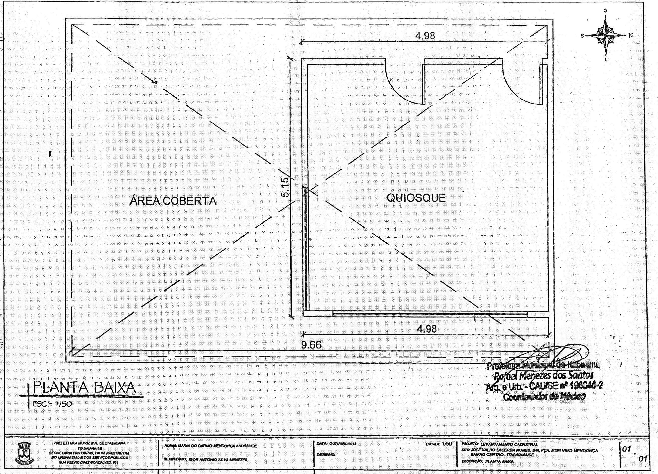

ITEM 19

NOME | ENDEREÇO | ÁREA M² | VALOR M² EM R$ | VALOR REAL E TOTAL DA PERMISSÃO DE USO | VALOR MÍNIMO  MENSAL DE USO
Quiosque Paladar Sergipano Ltda-ME | Praça General João Pereira, nº 704 | 38,27 | 1.204,15 | R$ 21.216,56 | R$ 353,61
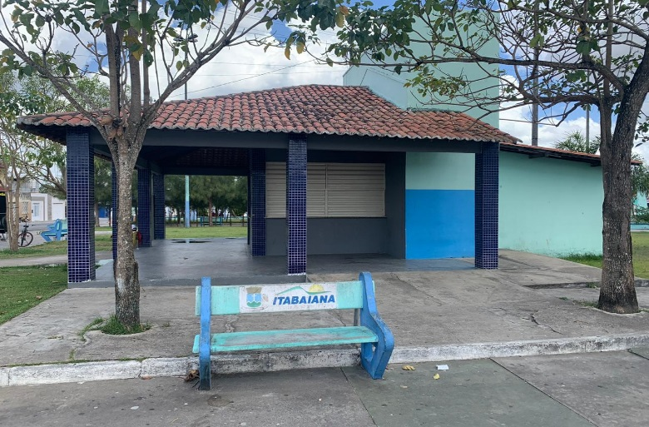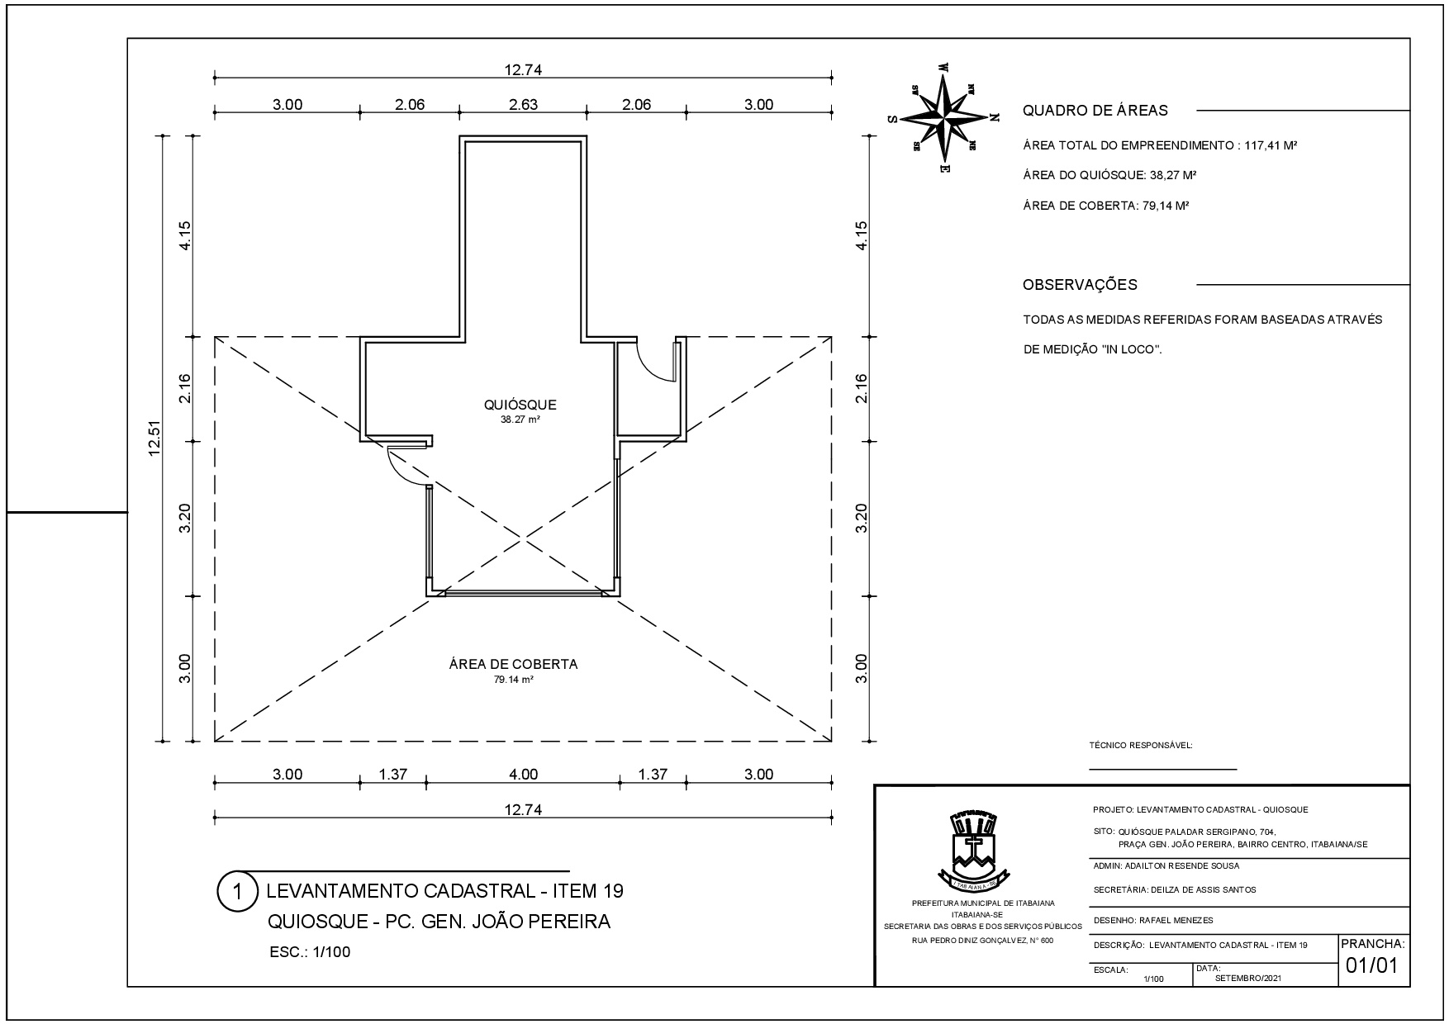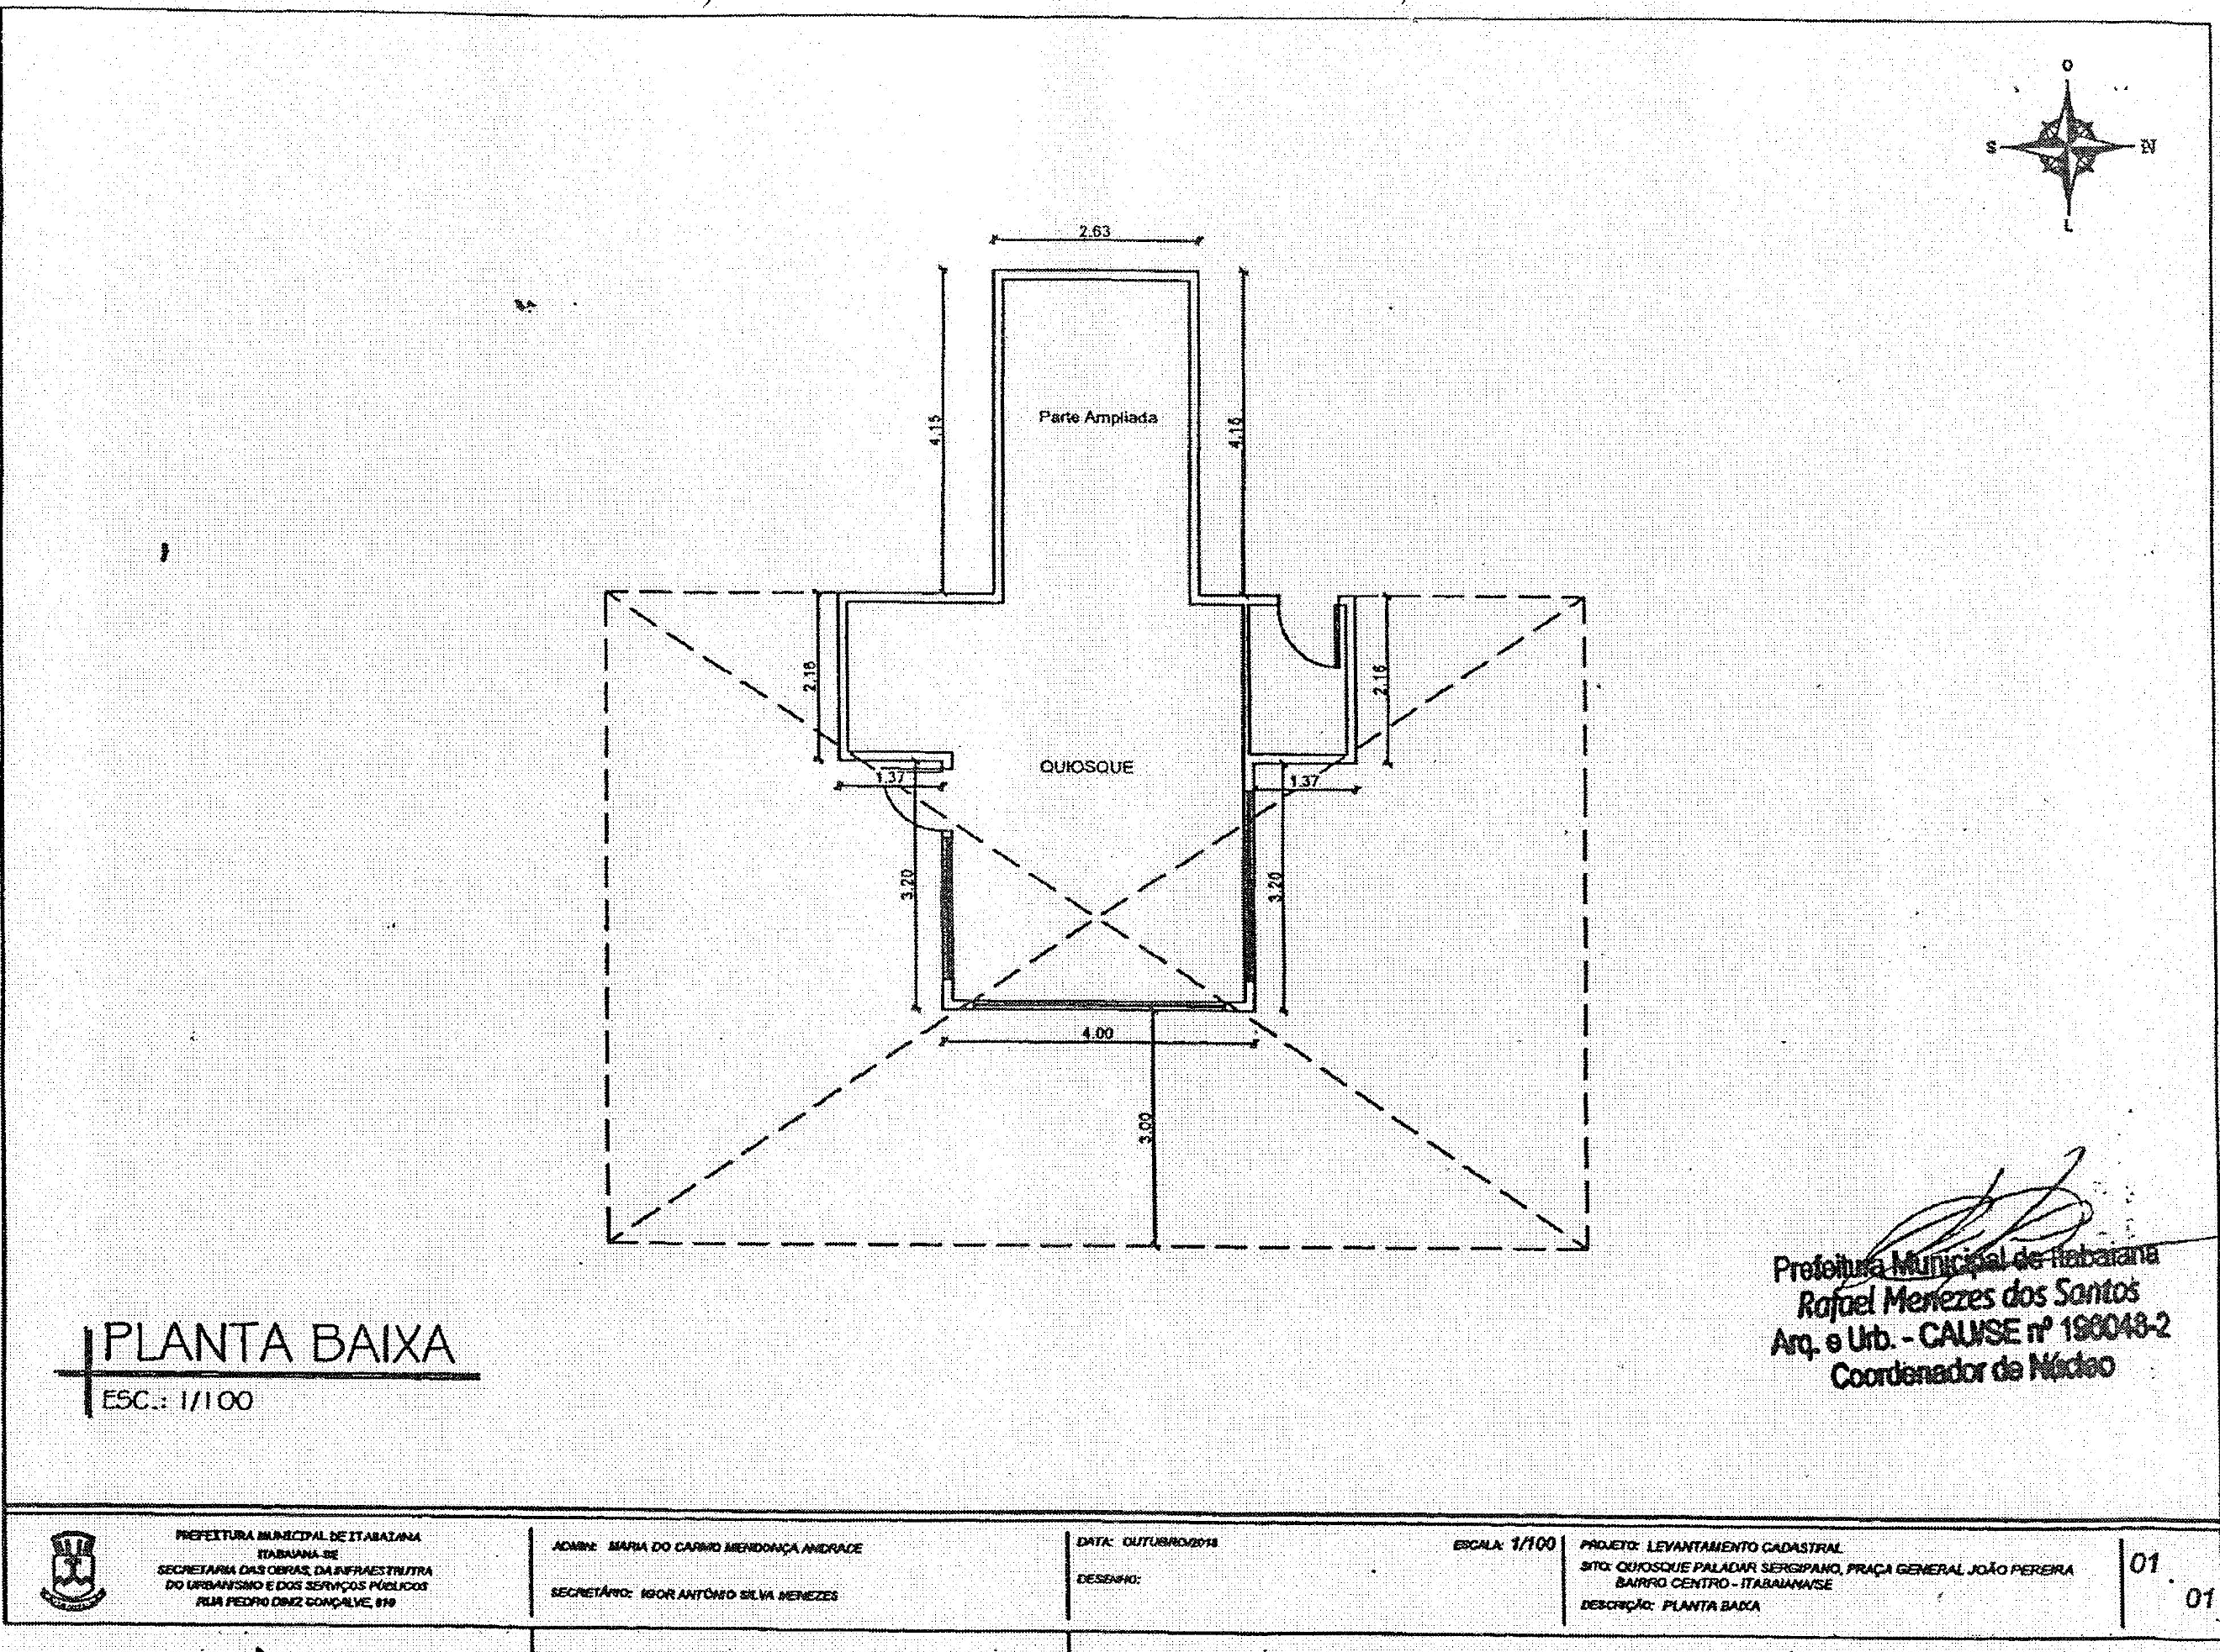

ITEM 20
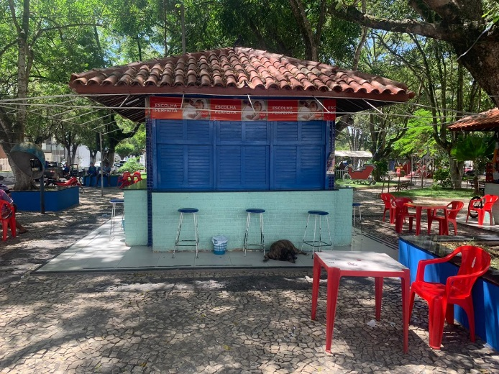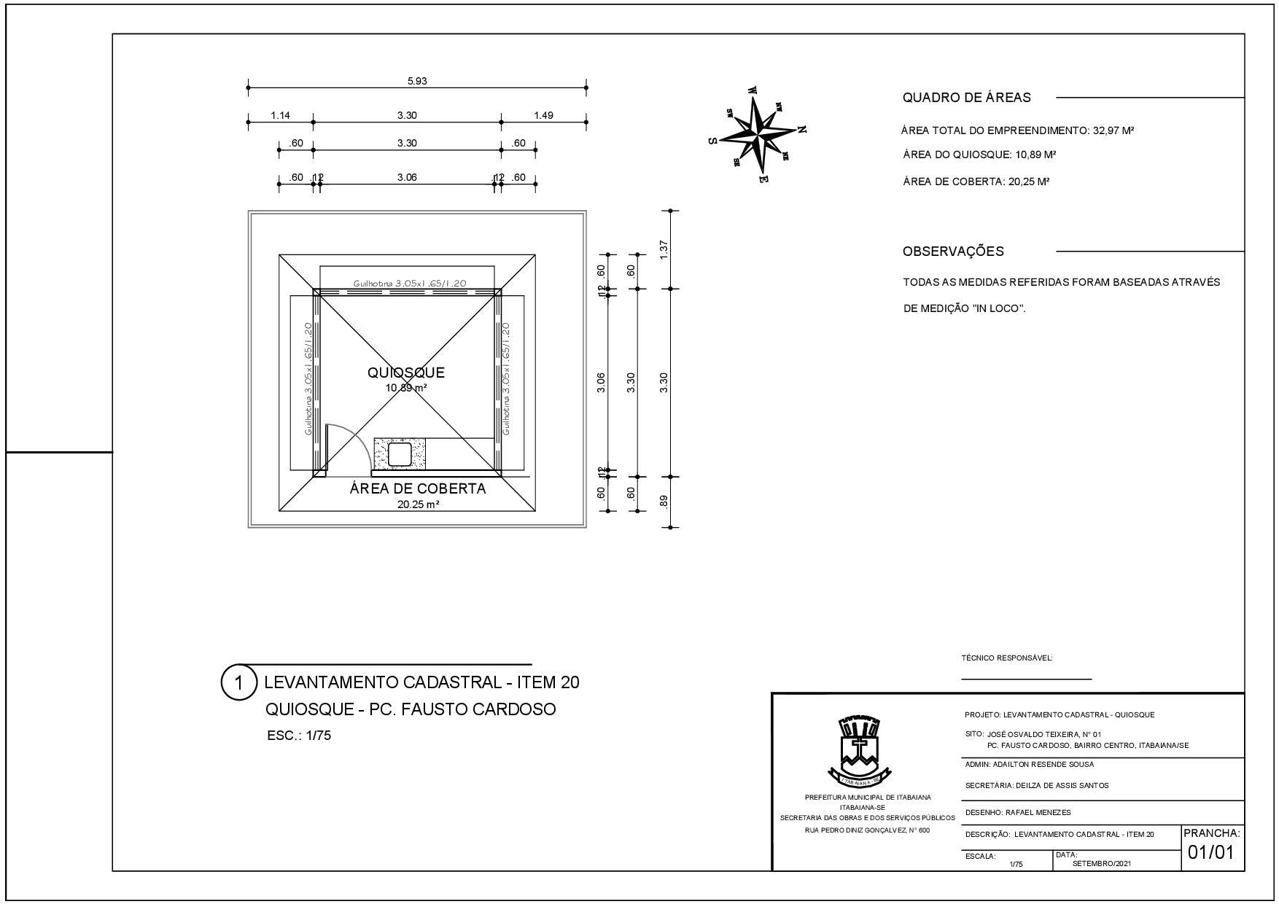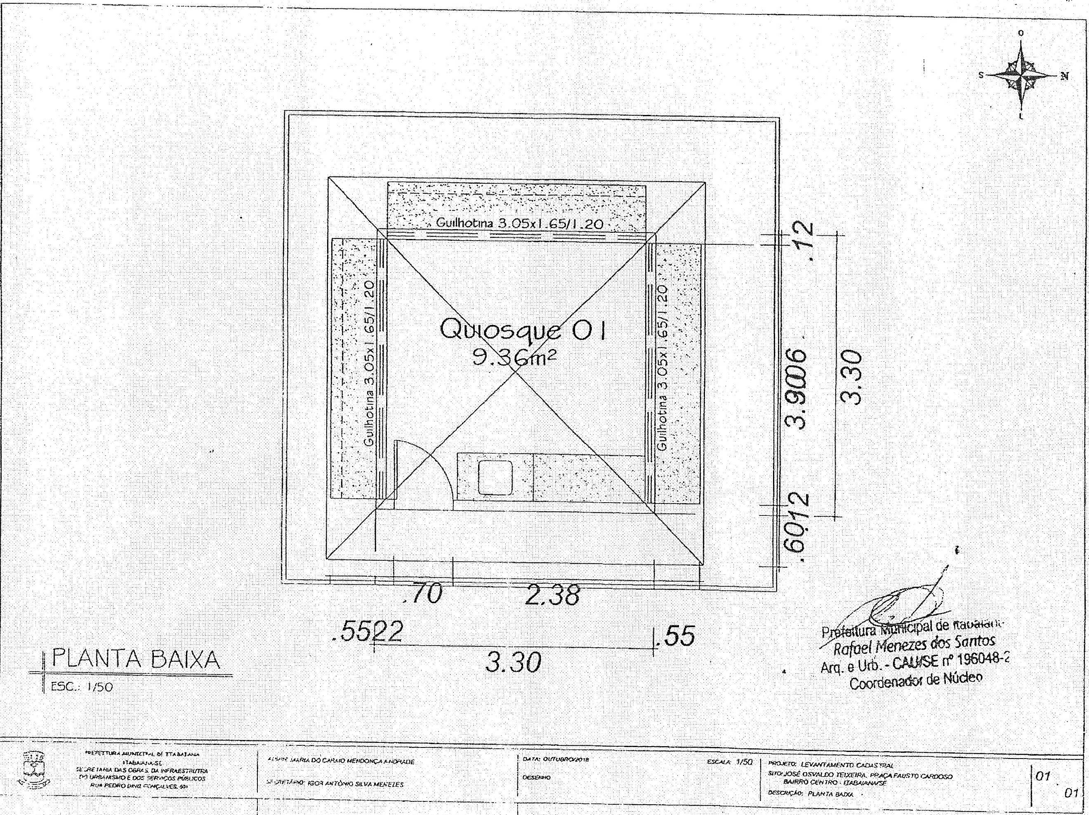

NOME | ENDEREÇO | ÁREA M² | VALOR M² EM R$ | VALOR REAL E TOTAL DA PERMISSÃO DE USO | VALOR MÍNIMO  MENSAL DE USO
José Osvaldo Teixeira | Praça Fausto Cardoso, nº 01 | 10,89 | 1.432,15 | R$ 15.119,22 | R$ 251,99

ITEM 21

NOME | ENDEREÇO | ÁREA M² | VALOR M² EM R$ | VALOR REAL E TOTAL DA PERMISSÃO DE USO | VALOR MÍNIMO  MENSAL DE USO
Edna Barros Alfano | Terminal Rodoviário (quiosque 01) | 9,70 | 1.330,15 | R$ 14.580,49 | R$ 243,01
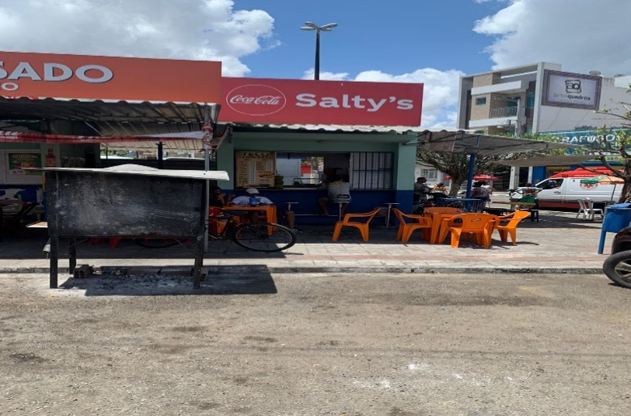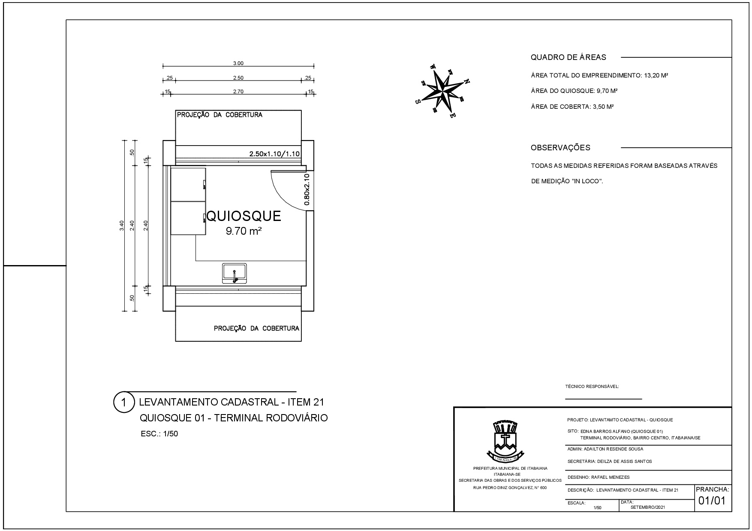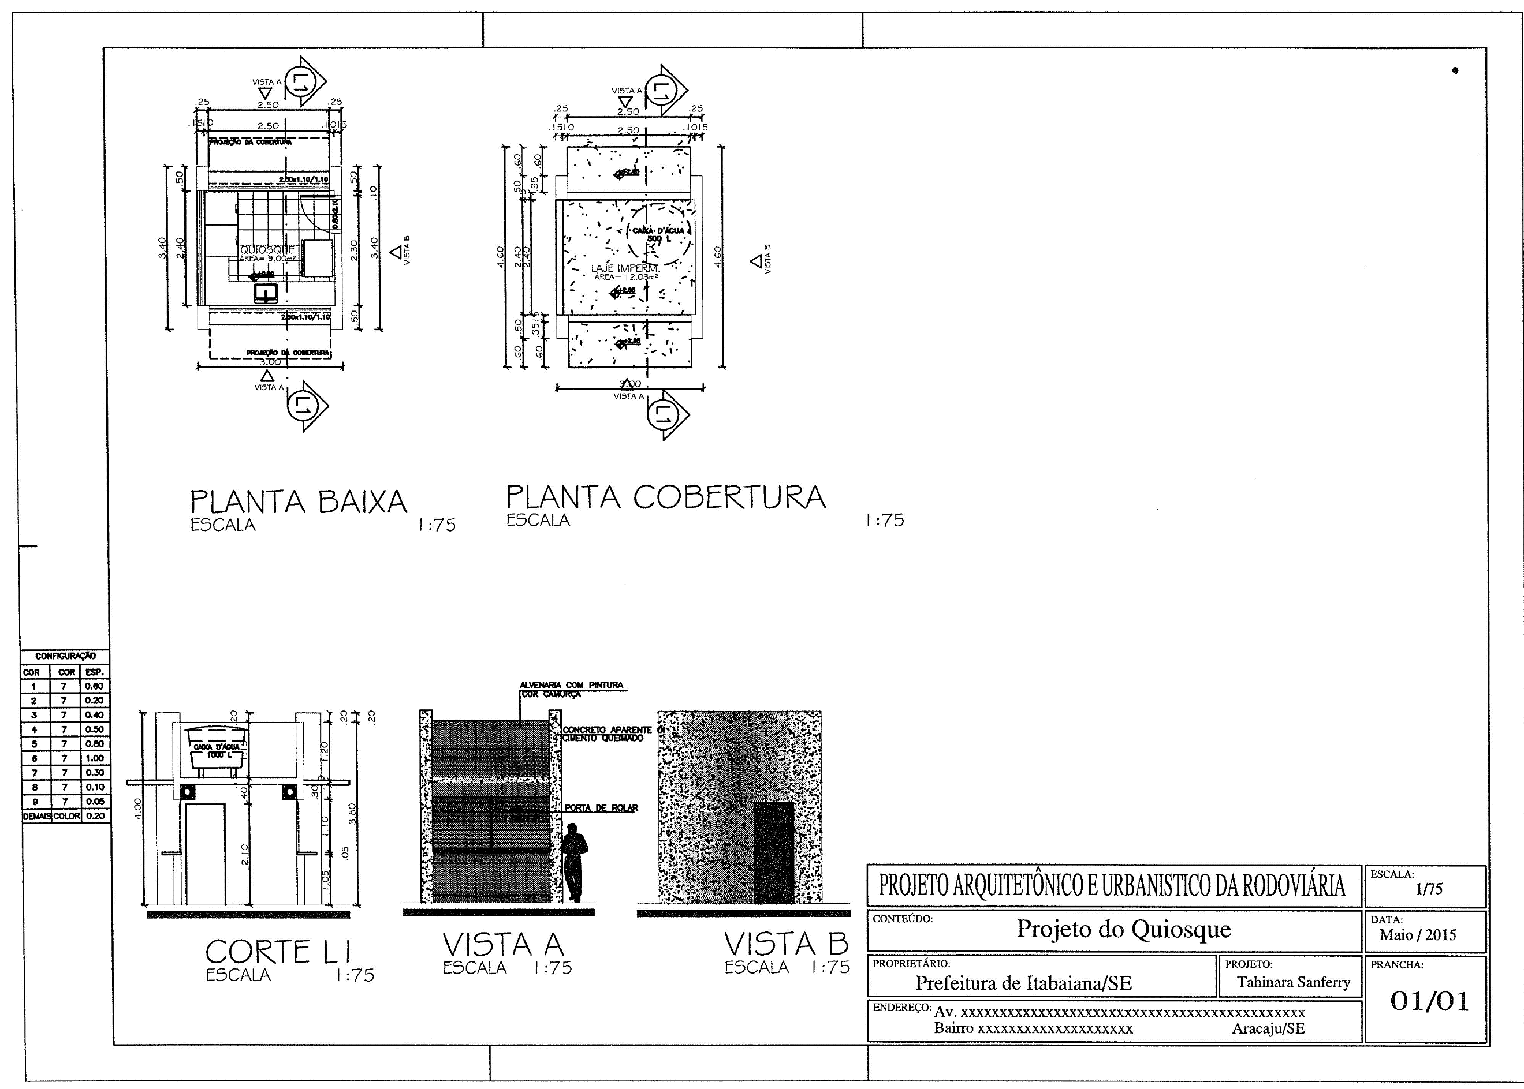

ITEM 22

NOME | ENDEREÇO | ÁREA M² | VALOR M² EM R$ | VALOR REAL E TOTAL DA PERMISSÃO DE USO | VALOR MÍNIMO  MENSAL DE USO
José Nilson de Carvalho Santos | Terminal Rodoviário (quiosque 02) | 9,70 | 1.330,15 | R$ 14.580,49 | R$ 243,01
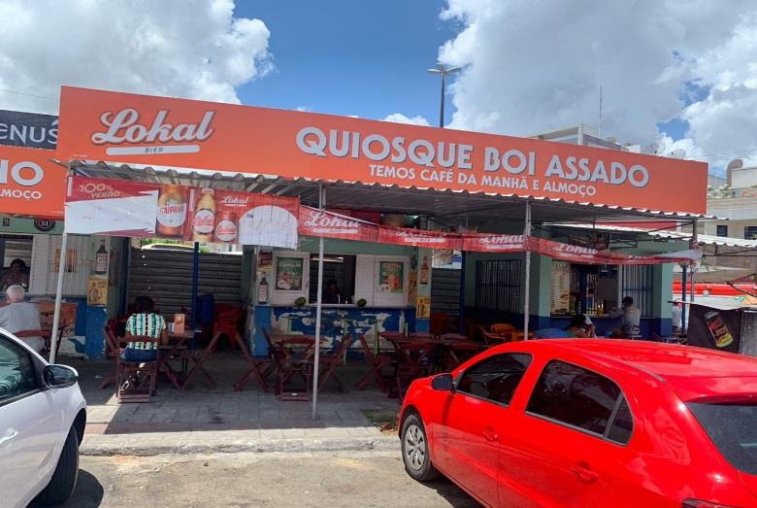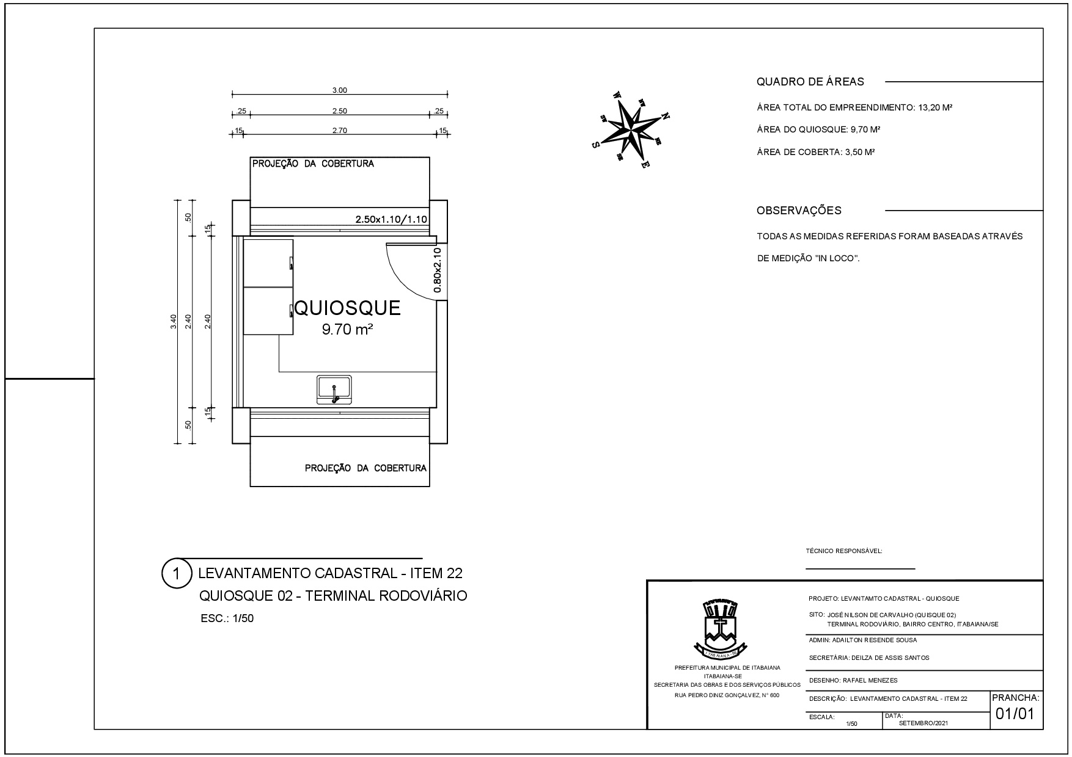

ITEM 23

NOME | ENDEREÇO | ÁREA M² | VALOR M² EM R$ | VALOR REAL E TOTAL DA PERMISSÃO DE USO | VALOR MÍNIMO  MENSAL DE USO
José Otacílio dos Santos | Terminal Rodoviário (quiosque 05) | 9,70 | 1.330,15 | R$ 14.580,49 | R$ 243,01
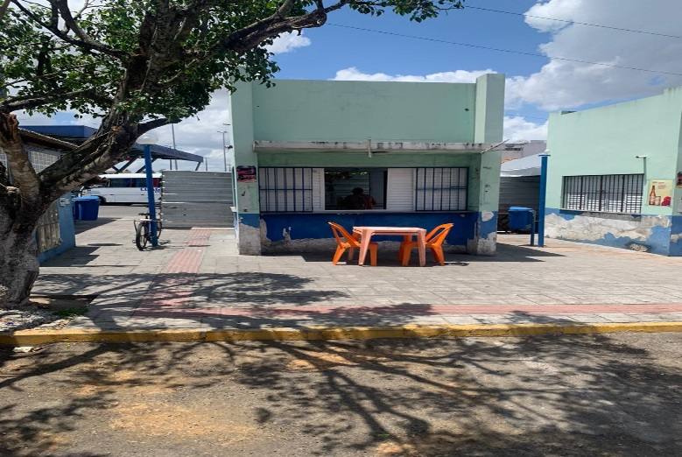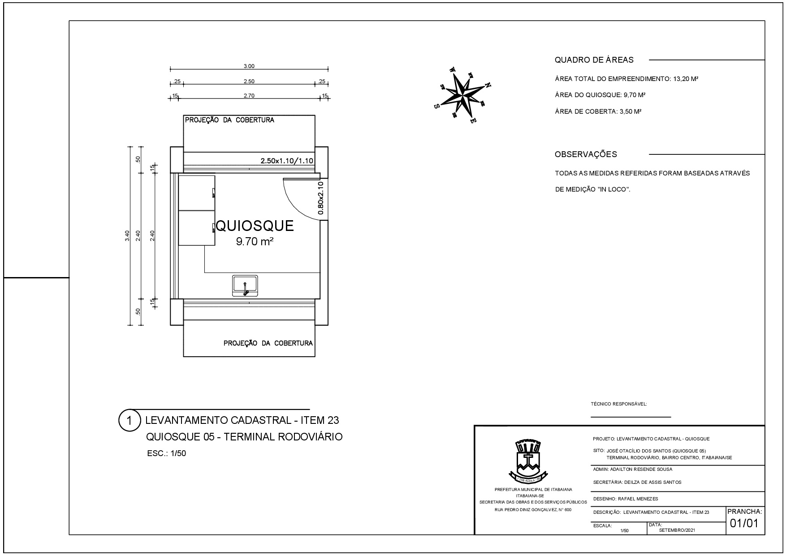

ITEM 24

NOME | ENDEREÇO | ÁREA M² | VALOR M² EM R$ | VALOR REAL E TOTAL DA PERMISSÃO DE USO | VALOR MÍNIMO  MENSAL DE USO
Jackson dos Santos Oliveira | Avenida Dr. Airton Teles, nº 01 | 28,03 | 1.330,15 | R$ 19.456,82 | R$ 324,28
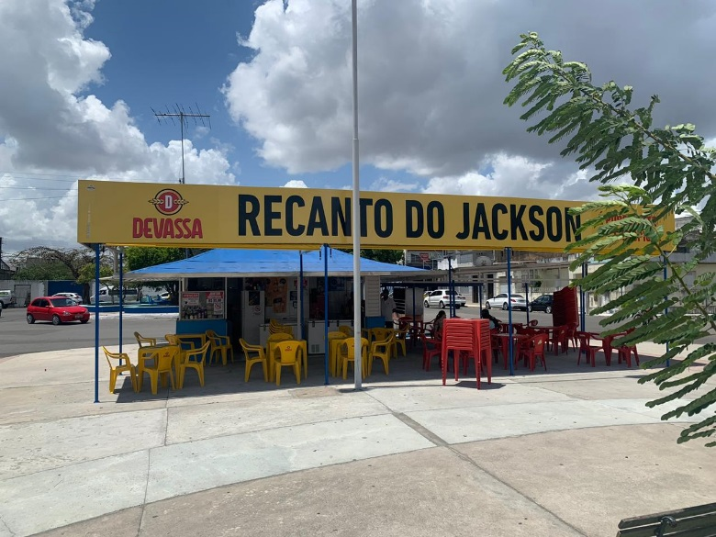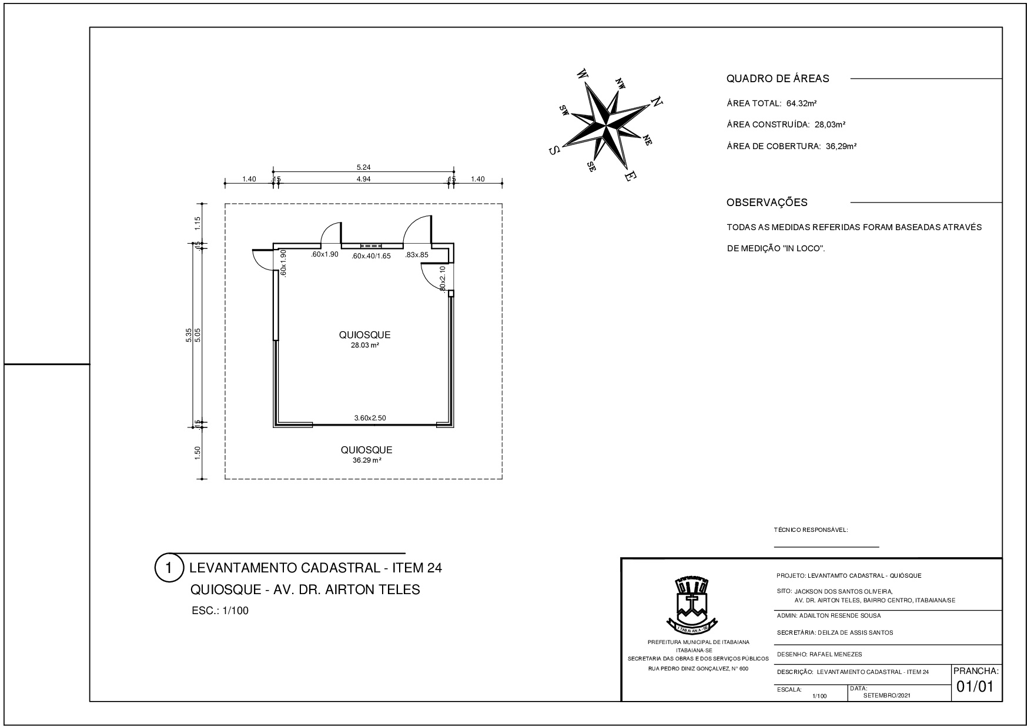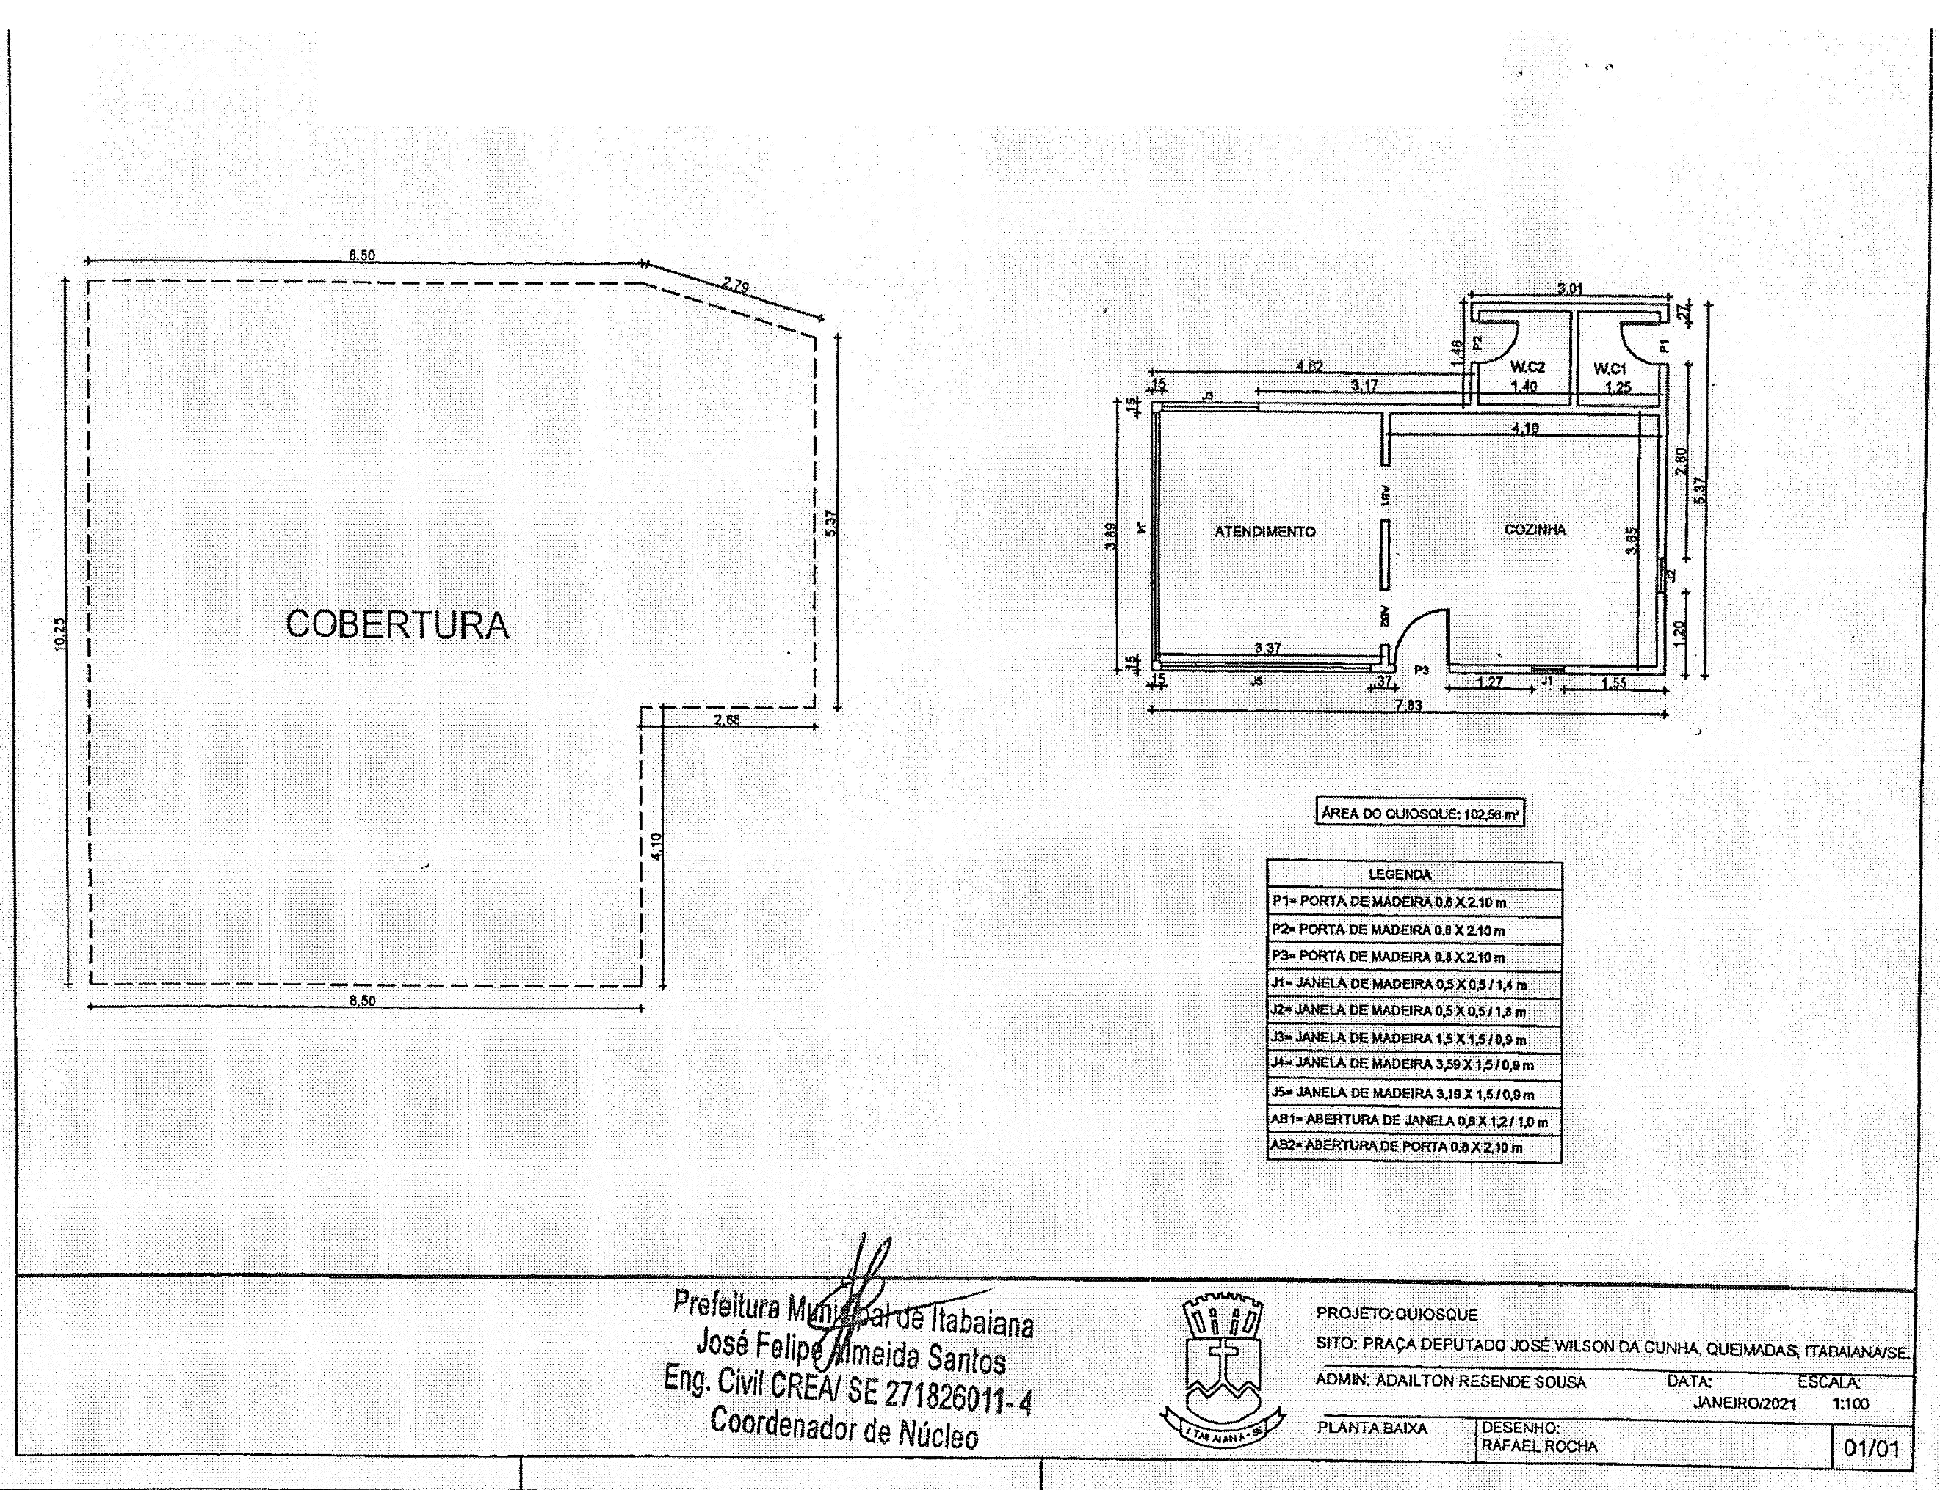

ITEM 25
NOME | ENDEREÇO | ÁREA M² | VALOR M² EM R$ | VALOR REAL E TOTAL DA PERMISSÃO DE USO | VALOR MÍNIMO  MENSAL DE USO
José Ildo Souza | Praça João Pessoa, s/n | 12,00 | 1.432,15 | R$ 15.437,16 | R$ 257,29
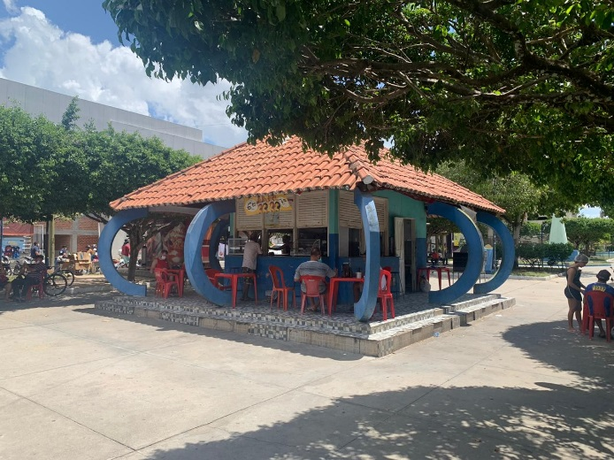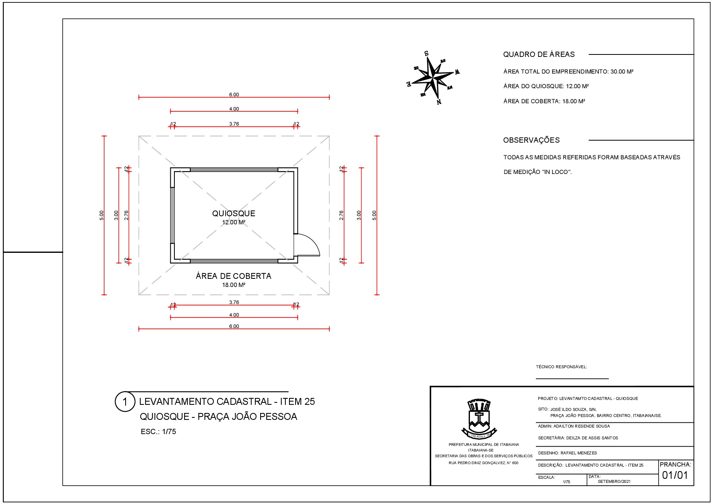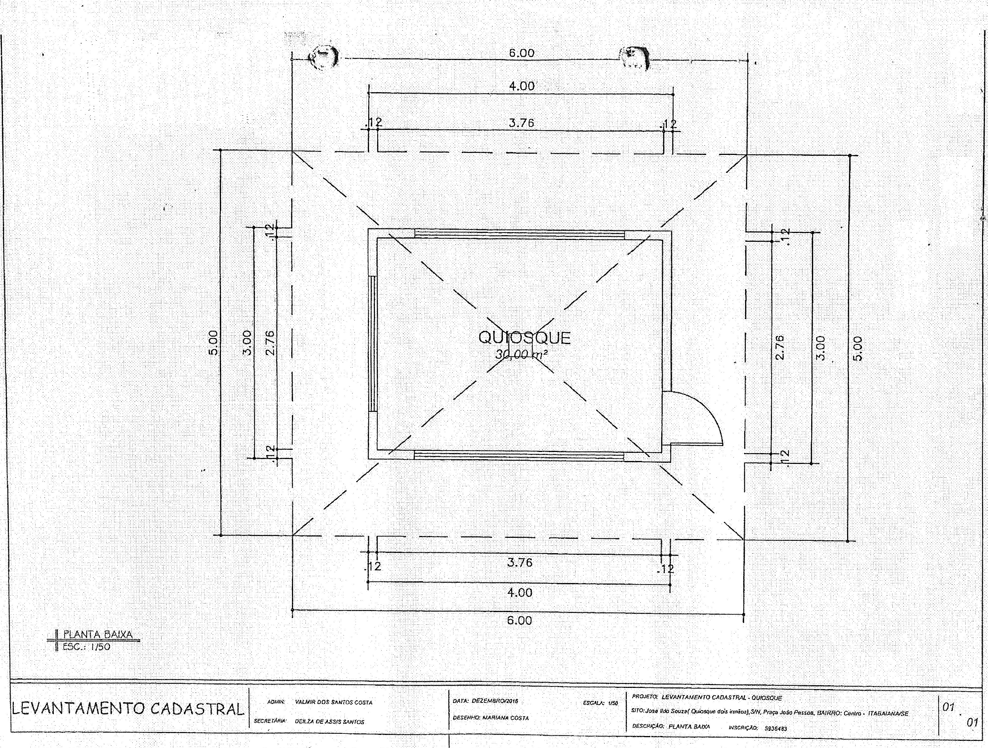

ITEM 26

NOME | ENDEREÇO | ÁREA M² | VALOR M² EM R$ | VALOR REAL E TOTAL DA PERMISSÃO DE USO | VALOR MÍNIMO  MENSAL DE USO
Antônio Correia dos Passos Micro Empresa- ME | Rua Campo do Brito, nº 337 | 15,23 | 1.432,15 | R$ 16.362,33 | R$ 272,71
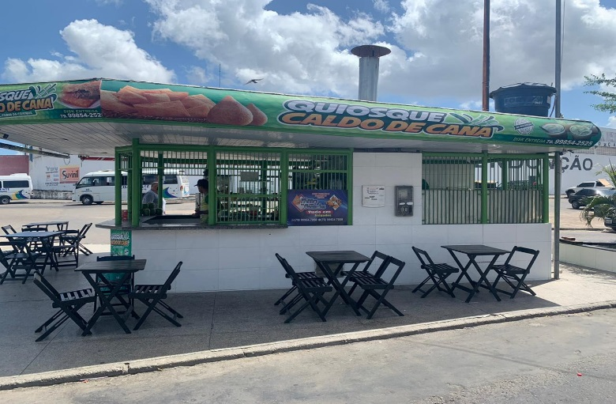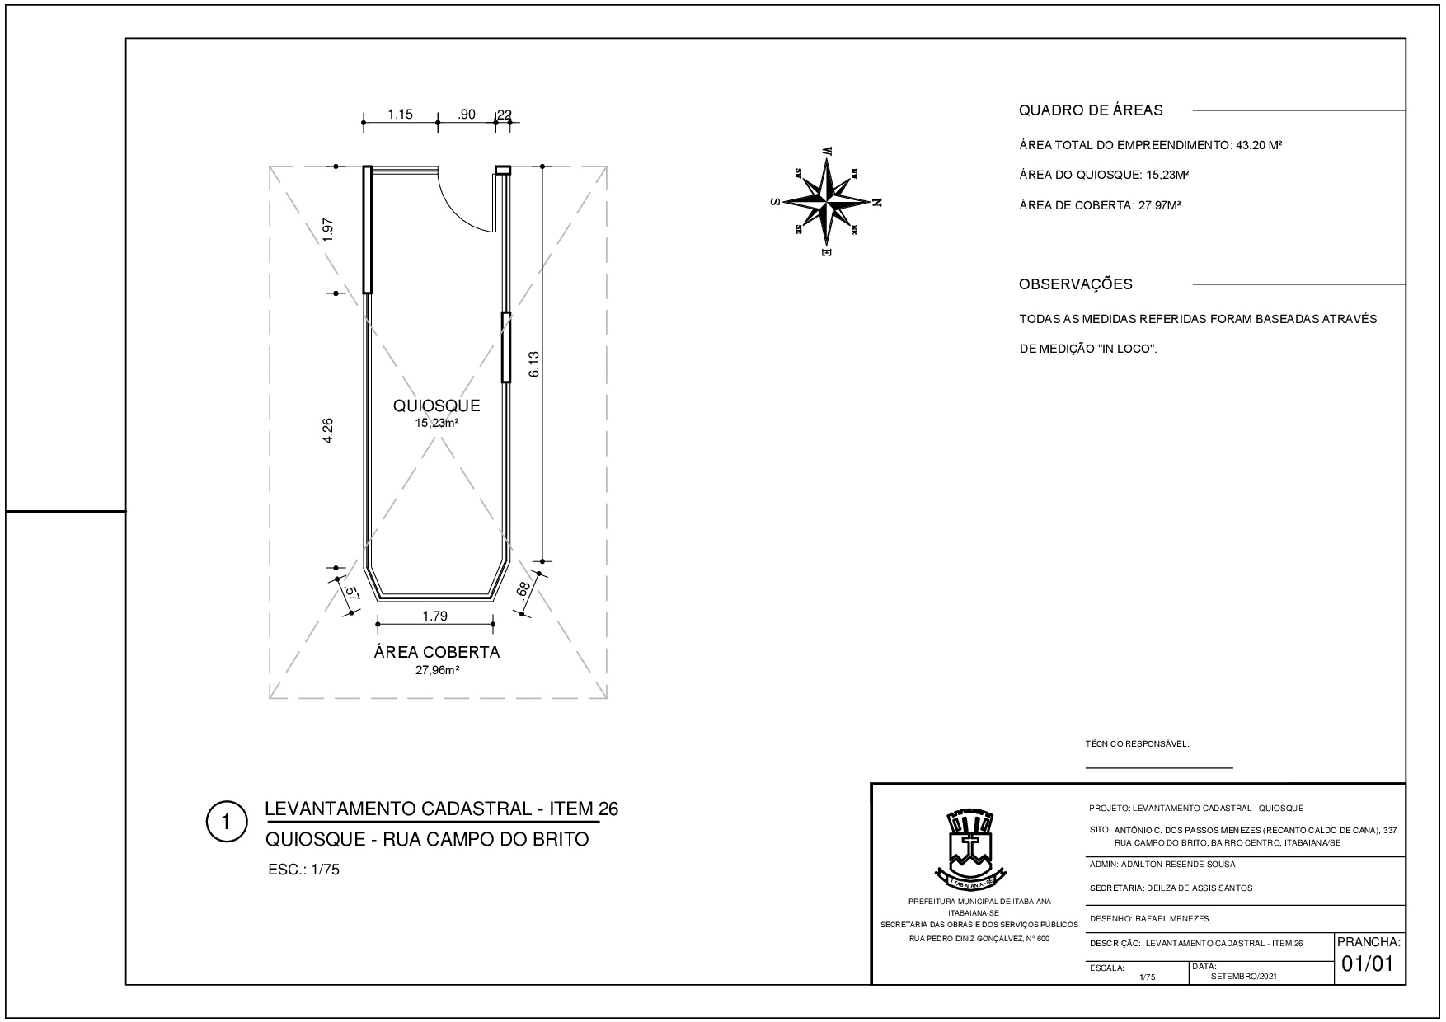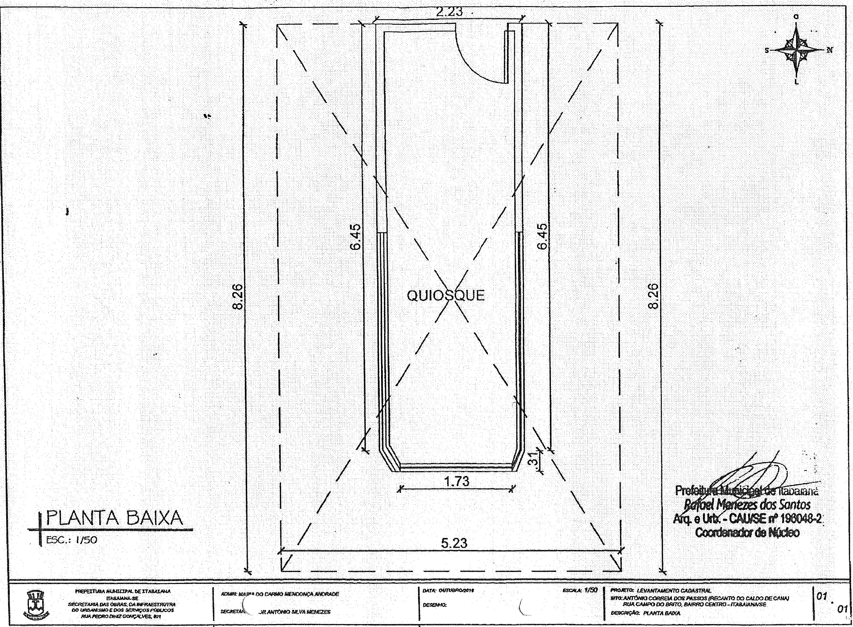

ITEM 27

NOME | ENDEREÇO | ÁREA M² | VALOR M² EM R$ | VALOR REAL E TOTAL DA PERMISSÃO DE USO | VALOR MÍNIMO  MENSAL DE USO
Robson Vasconcelos Cruz | Avenida Dr. Luiz Magalhaes, nº 05 | 28,19 | 1.206,15 | R$ 18.800,27 | R$ 313,34
ITEM 27
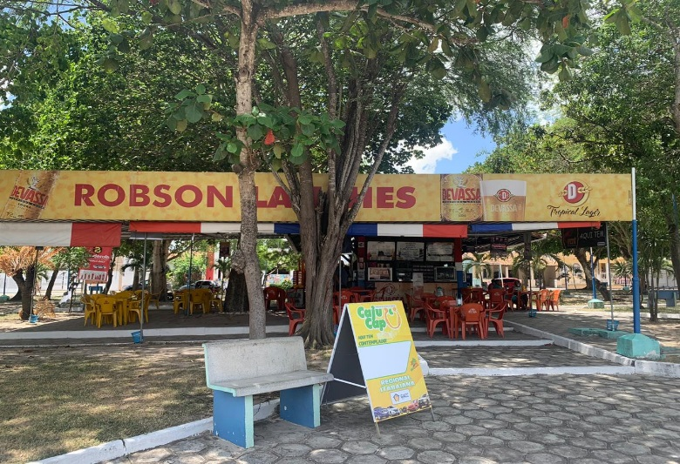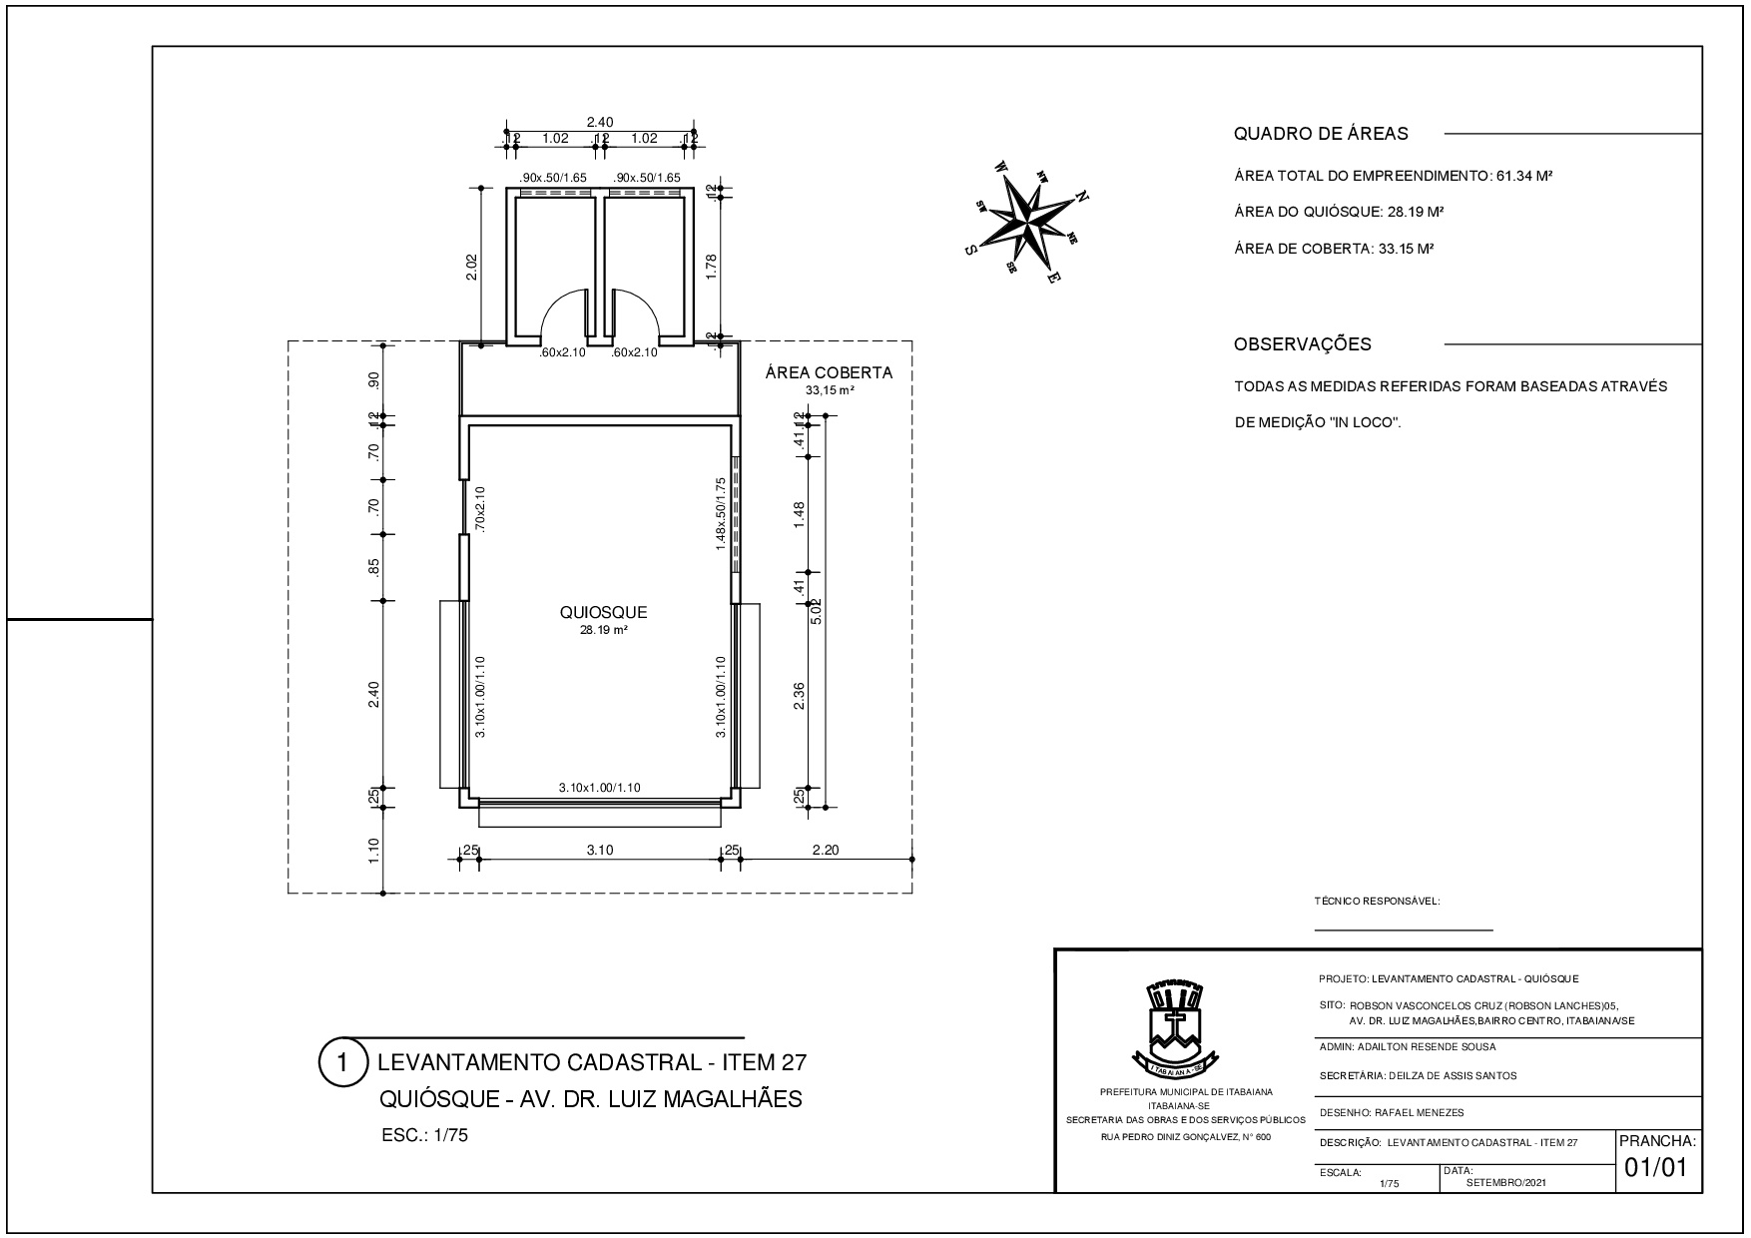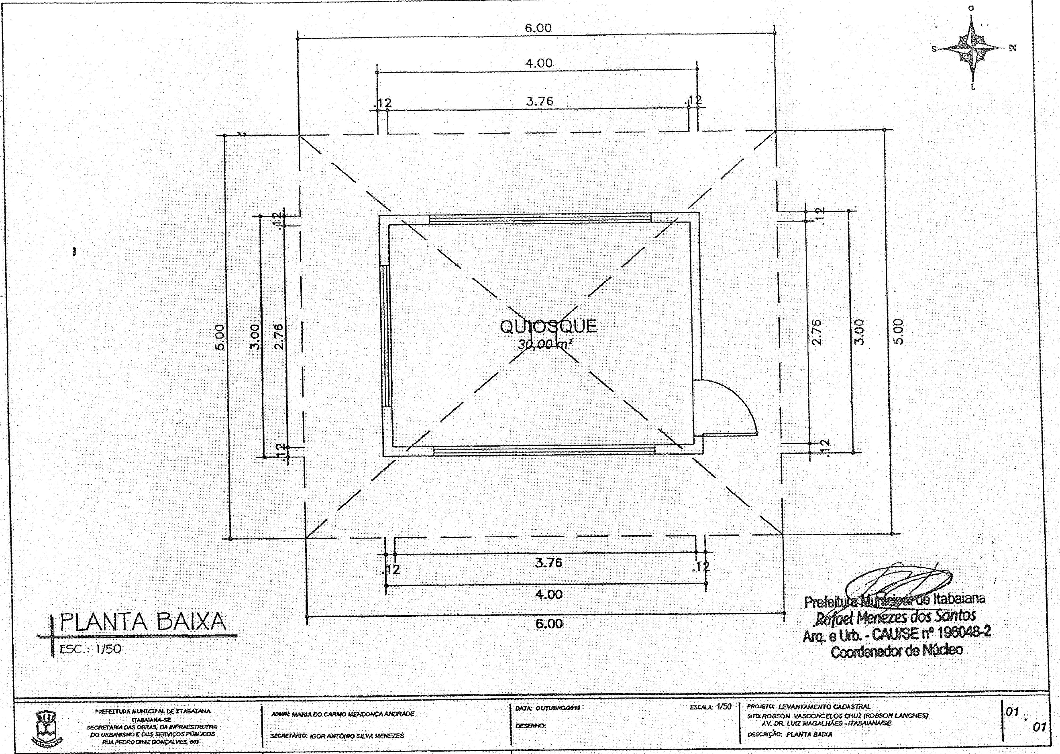

ITEM 28

NOME | ENDEREÇO | ÁREA M² | VALOR M² EM R$ | VALOR REAL E TOTAL DA PERMISSÃO DE USO | VALOR MÍNIMO  MENSAL DE USO
José Carlos de Menezes | Terminal Rodoviário (quiosque 03) | 9,70 | 1.330,15 | R$ 14.580,49 | R$ 243,01
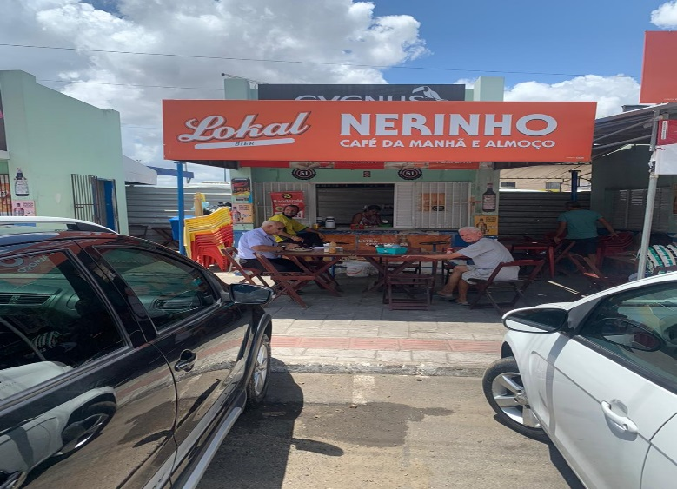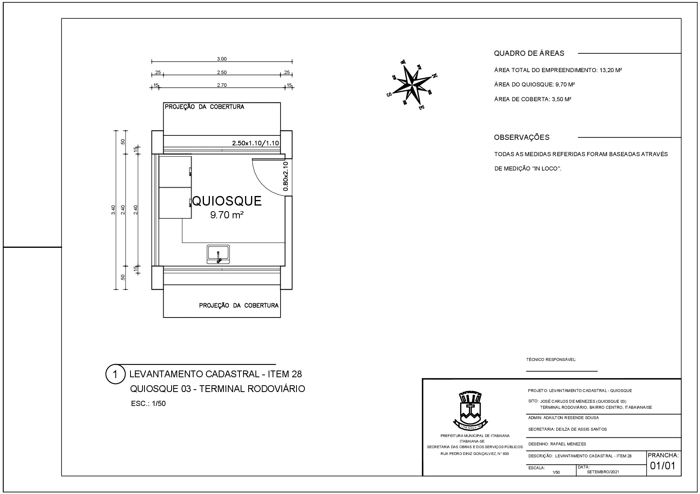

ITEM 29

NOME | ENDEREÇO | ÁREA M² | VALOR M² EM R$ | VALOR REAL E TOTAL DA PERMISSÃO DE USO | VALOR MÍNIMO  MENSAL DE USO
Mª das Graças Moura da Costa | Praça Fausto Cardoso, 01 | 5,10 | 1432,15 | R$ 13.460,79 | R$ 224,35
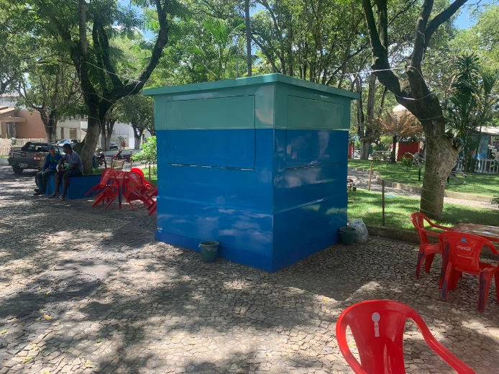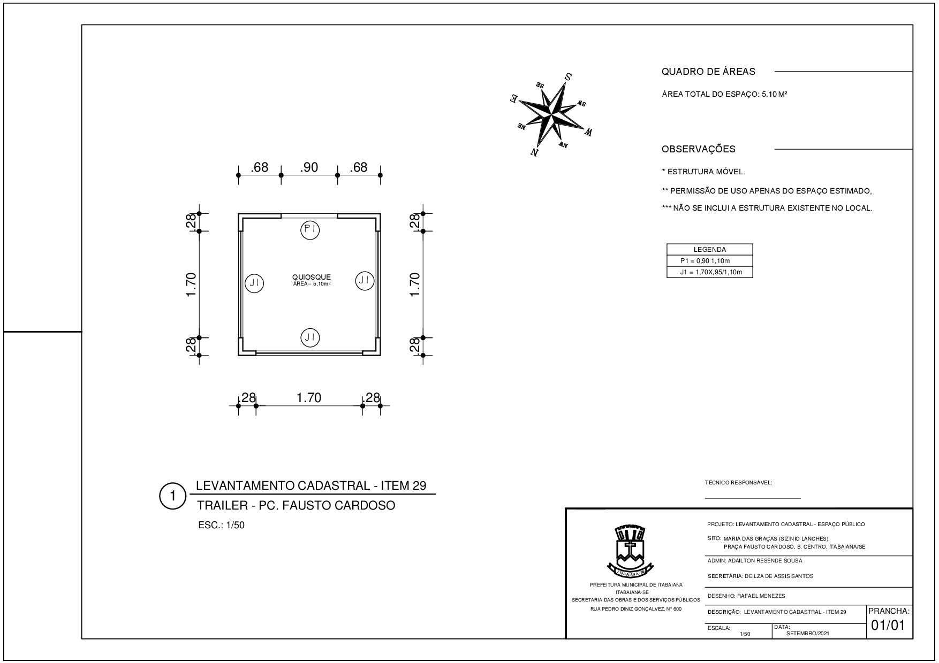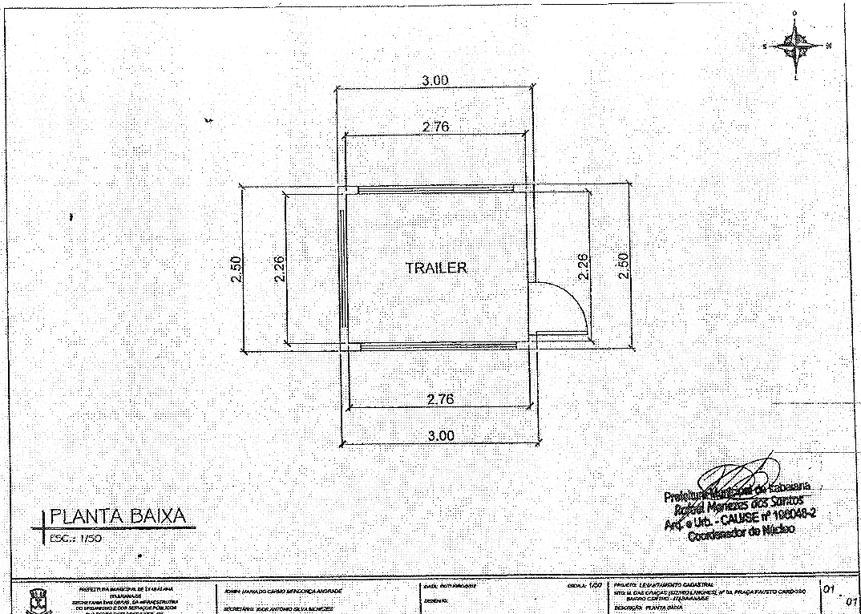

NESSE CASO, COMO É ESTRUTURA MÓVEL, SÓ SERÁ LICITADO O ESPAÇO

ITEM 30

NOME | ENDEREÇO | ÁREA M² | VALOR M² EM R$ | VALOR REAL E TOTAL DA PERMISSÃO DE USO | VALOR MÍNIMO  MENSAL DE USO
Rosa Cleide Cardoso Oliveira Santos | Terminal Rodoviário (quiosque 04) | 9,70 | 1330,15 | R$ 14.580,49 | R$ 243,01
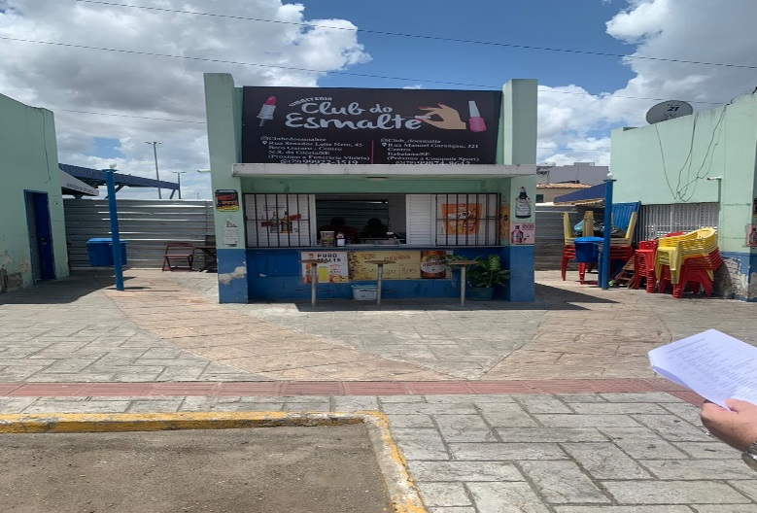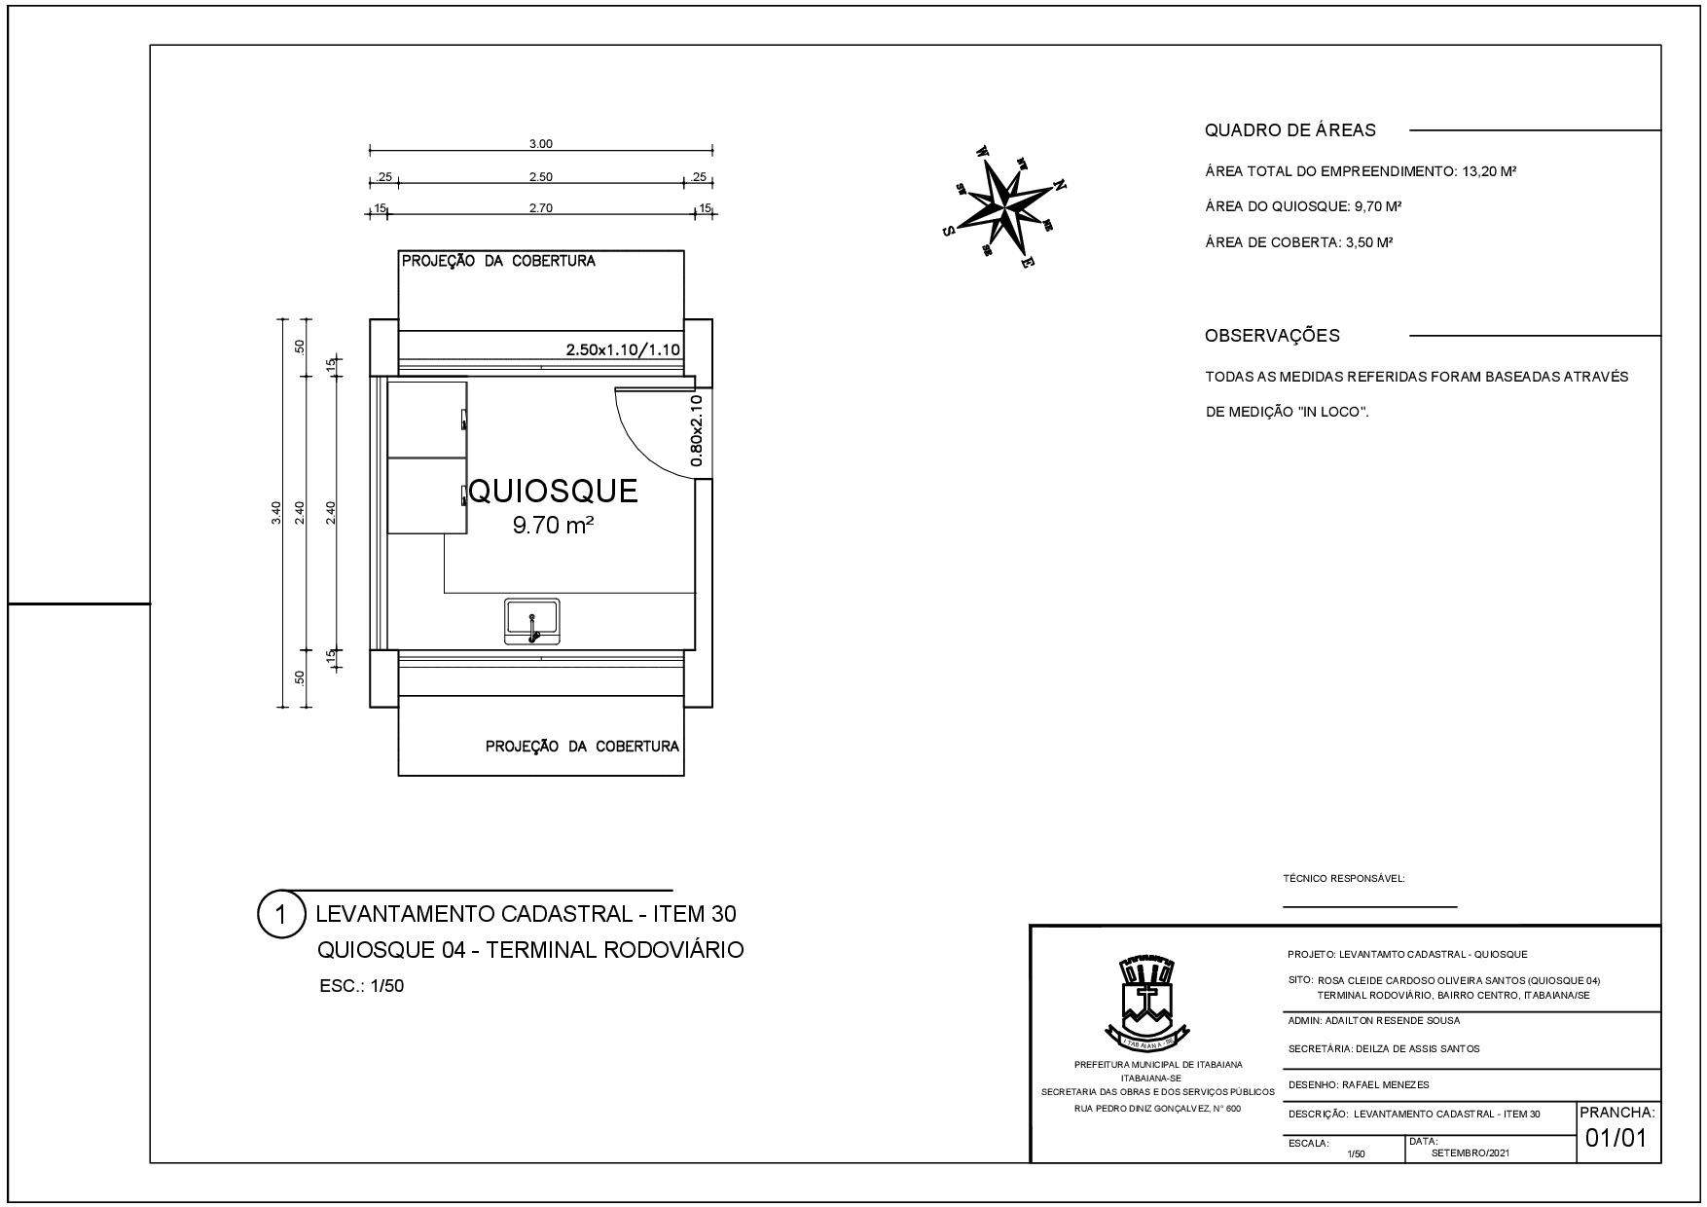

ITEM 31

NOME | ENDEREÇO | ÁREA M² | VALOR M² EM R$ | VALOR REAL E TOTAL DA PERMISSÃO DE USO | VALOR MÍNIMO  MENSAL DE USO
Quiosque do Piu Piu | Povoado Queimadas | 34,91 | 1093,15 | R$ 13.632,37 | R$ 227,21
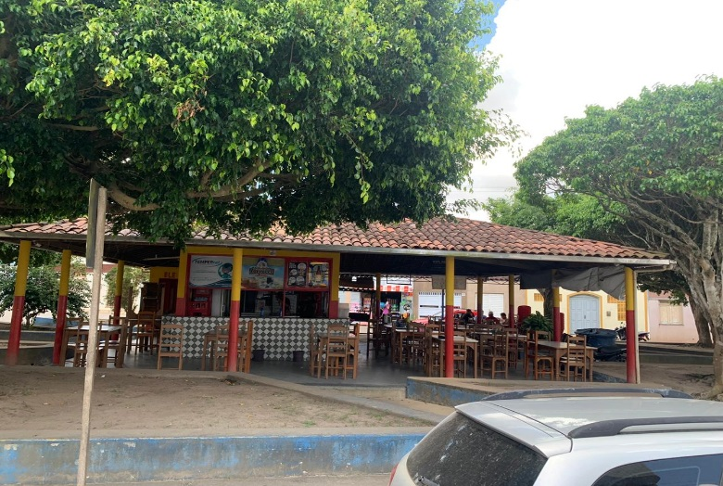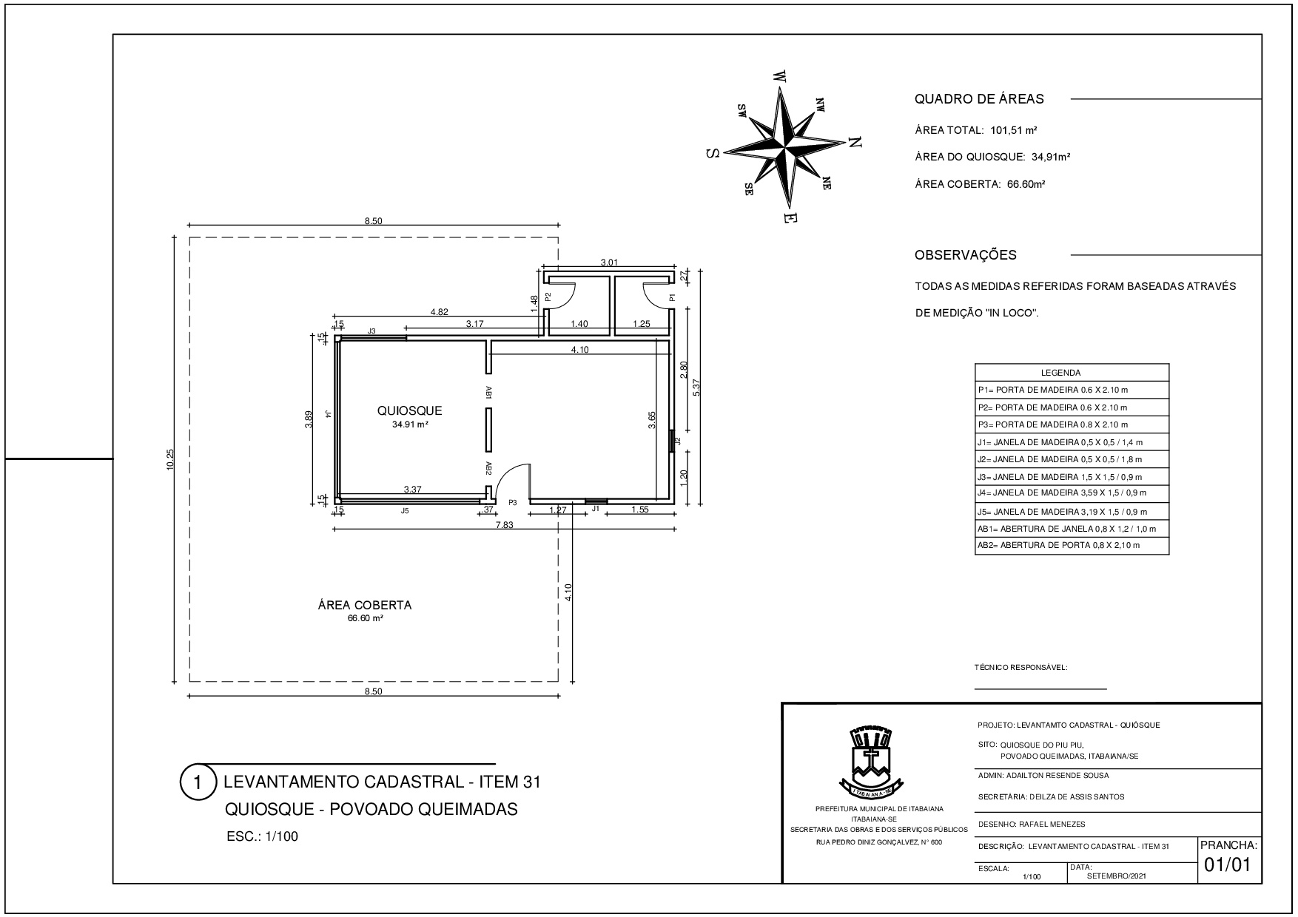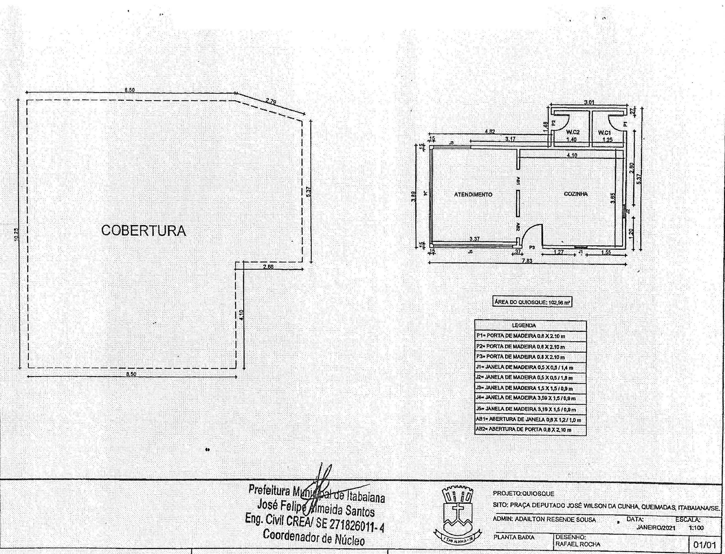

ITEM 32

NOME | ENDEREÇO | ÁREA M² | VALOR M² EM R$ | VALOR REAL E TOTAL DA PERMISSÃO DE USO | VALOR MÍNIMO  MENSAL DE USO
Quiosque Boteco da Eliane | Av. Walter Franco, s/n | 26,22 | 1.236,15 | R$ 18.482,37 | R$ 308,04
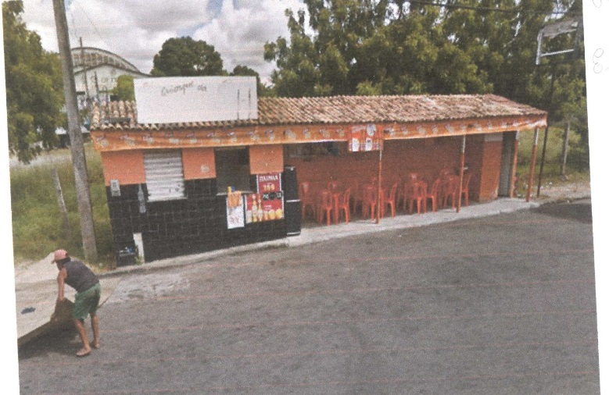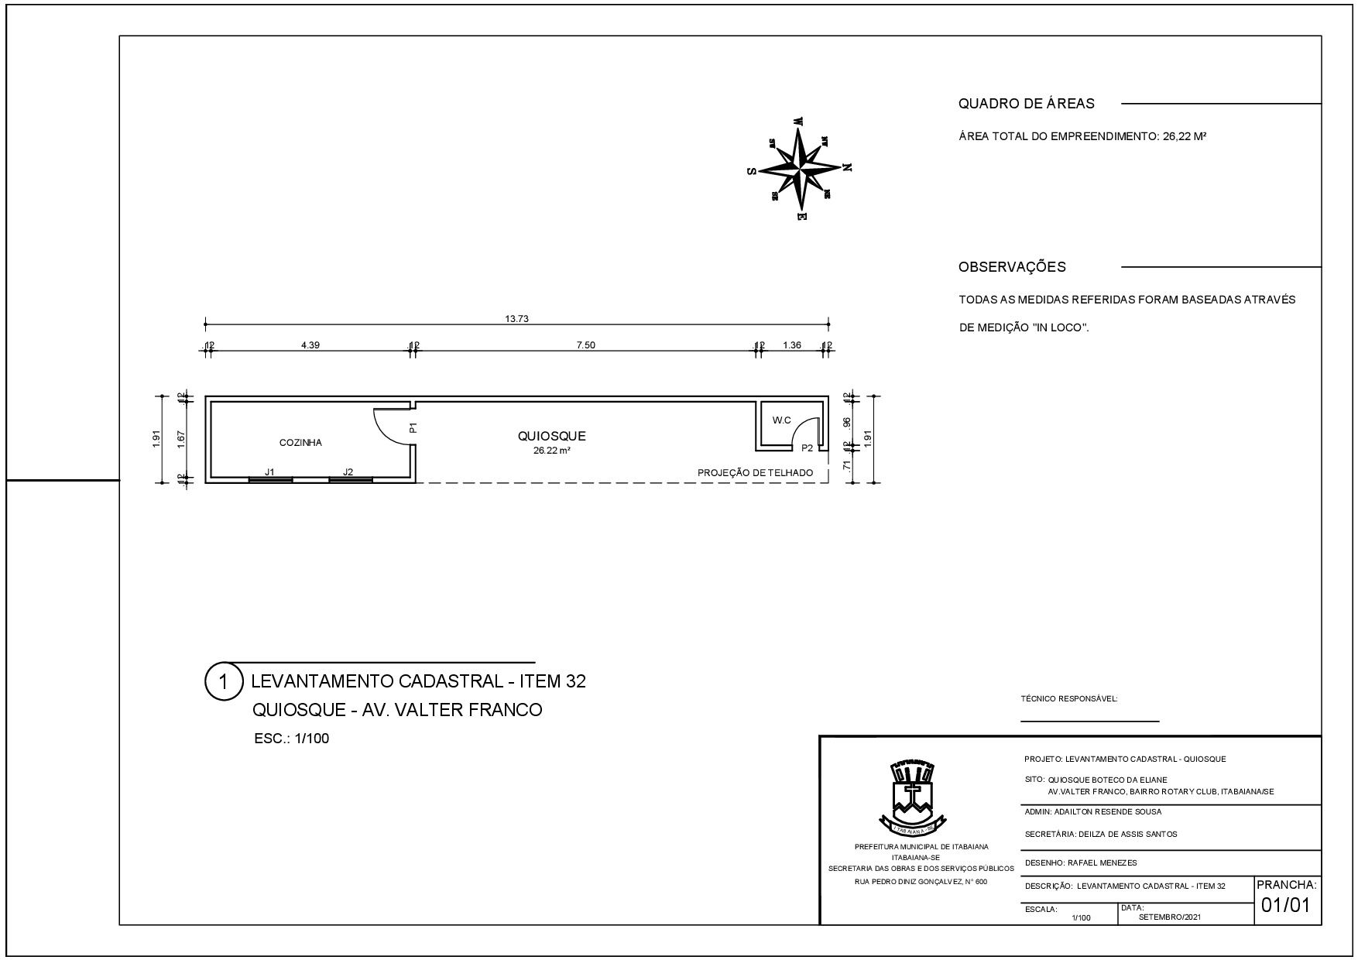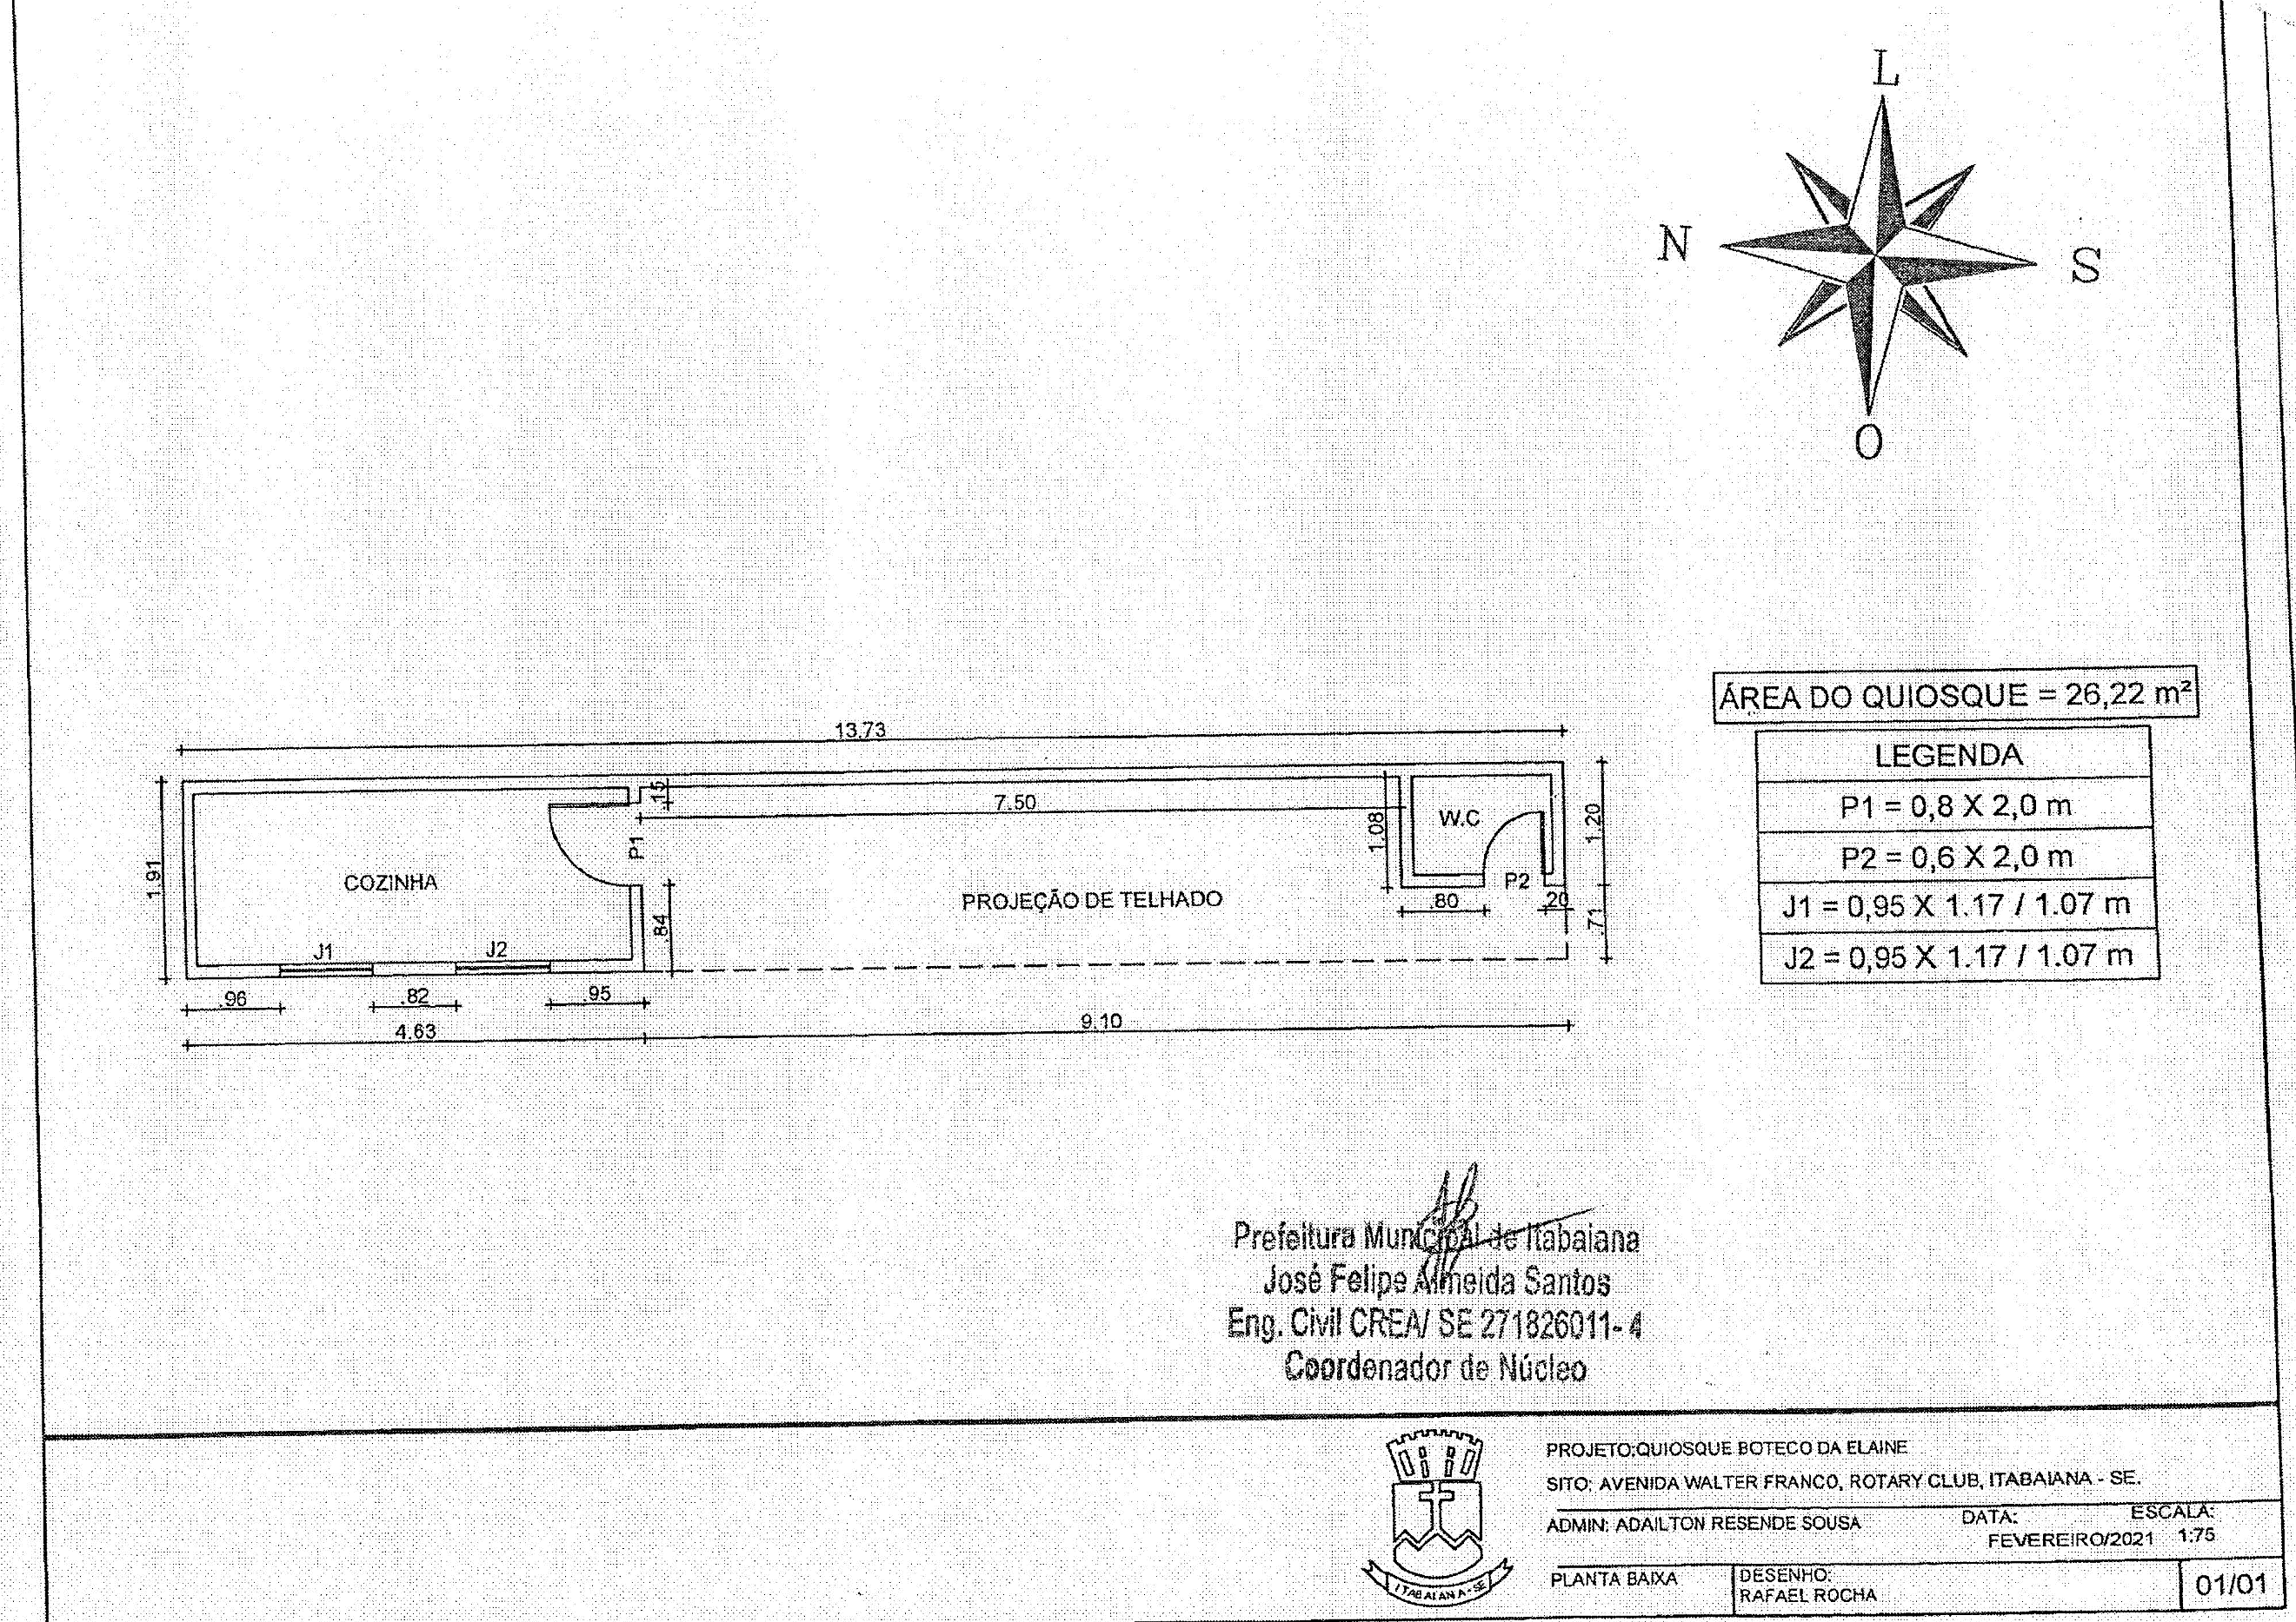

ITEM 33

NOME | ENDEREÇO | ÁREA M² | VALOR M² EM R$ | VALOR REAL E TOTAL DA PERMISSÃO DE USO | VALOR MÍNIMO  MENSAL DE USO
Quiosque Lanche Bem | Av. Ivo de Carvalho, s/n | 18,32 | 1.330,15 | R$ 16.873,67 | R$ 281,23
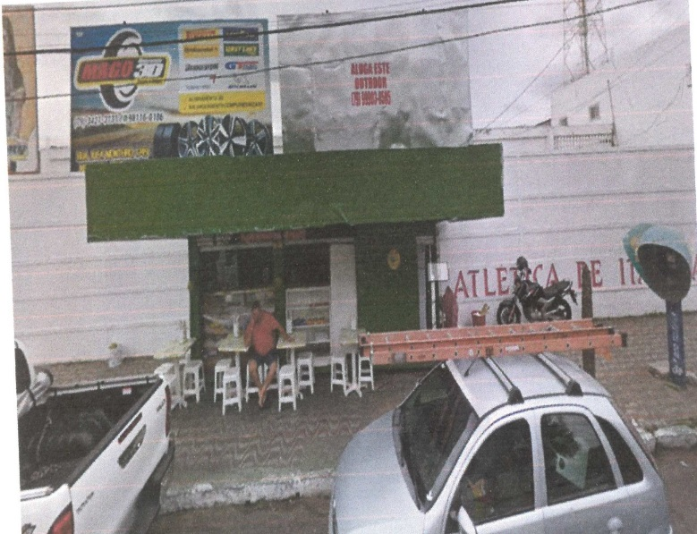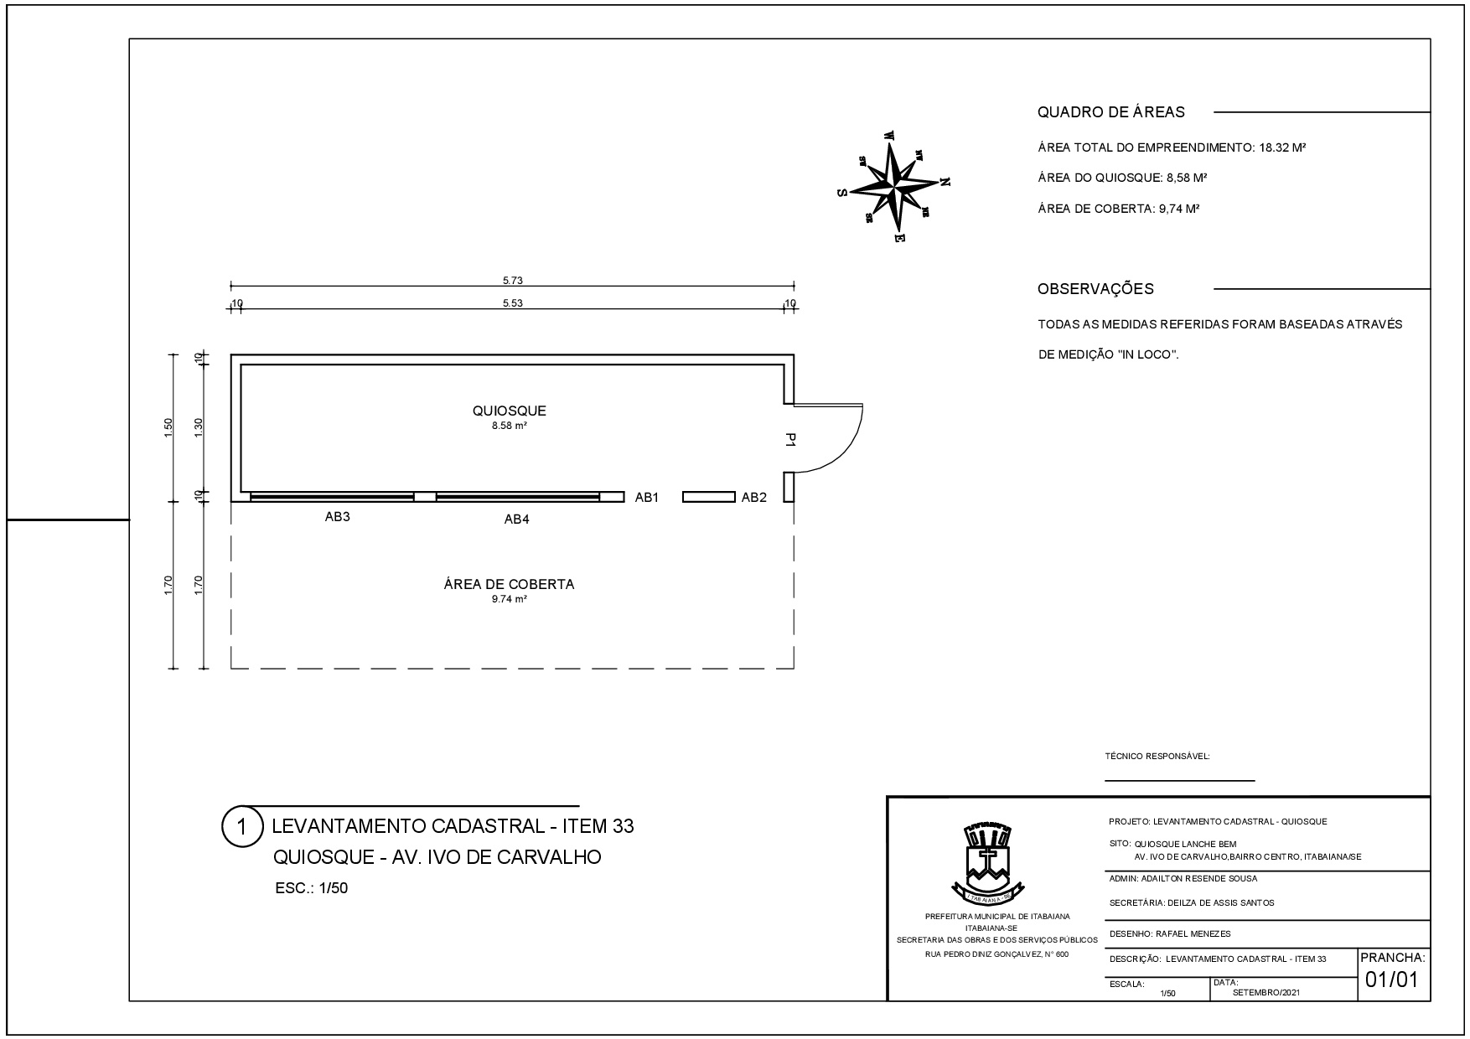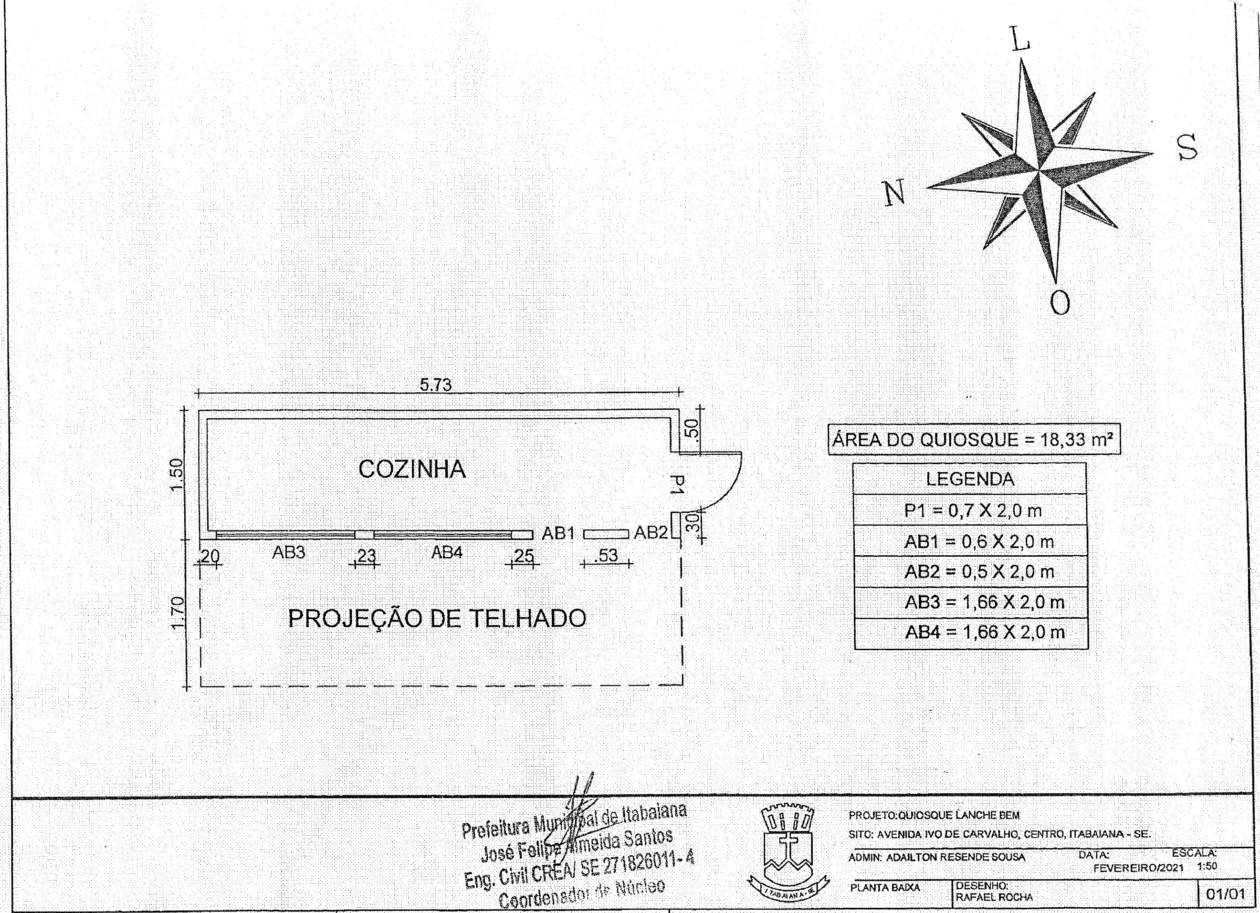

ITEM 34

NOME | ENDEREÇO | ÁREA M² | VALOR M² EM R$ | VALOR REAL E TOTAL DA PERMISSÃO DE USO | VALOR MÍNIMO  MENSAL DE USO
Quiosque Regi Boca Quente | Praça Padre José Gumercindo Santos | 25,13 | 1.330,15 | R$ 18.685,33 | R$ 311,42
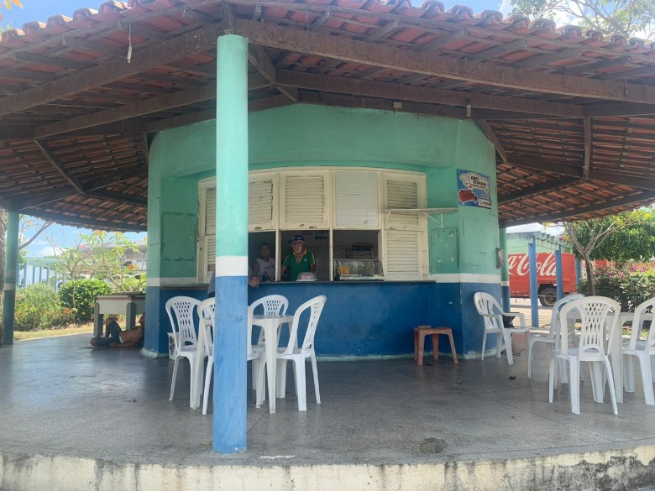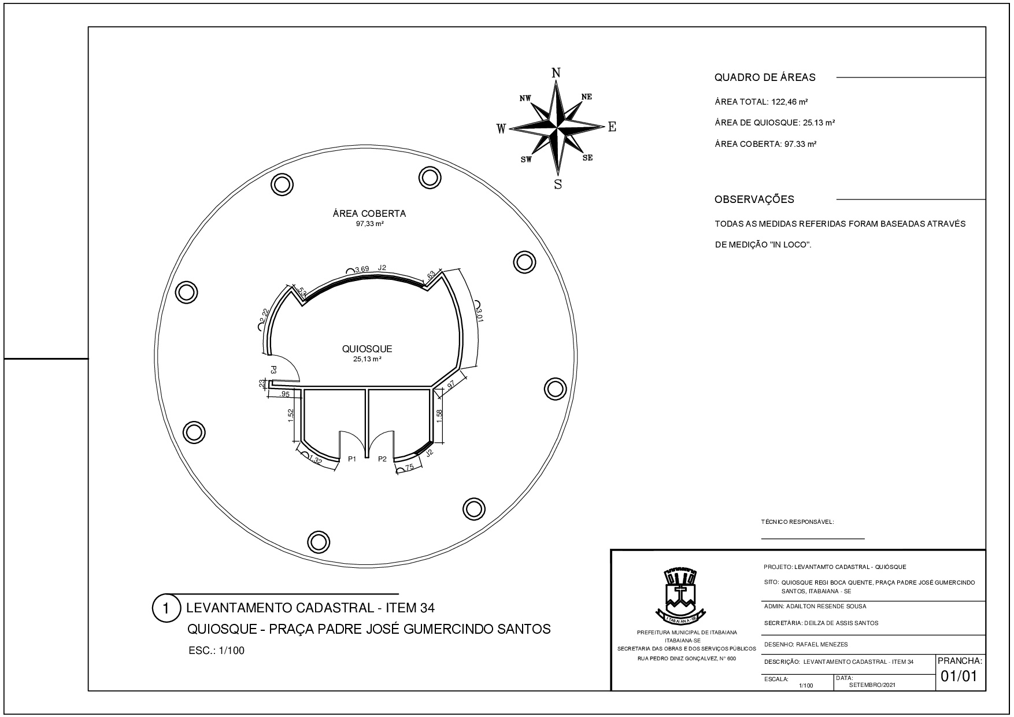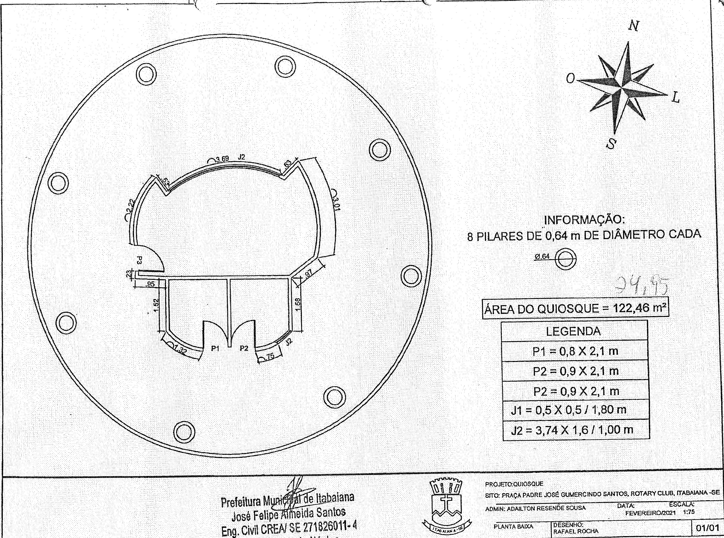

2. DA JUSTIFICATIVA

2.1 A outorga da presente Permissão Onerosa de Uso de Espaço Público tem como fundamento as seguintes Justificativas:

2.1.1 O Município conta com espaços públicos, edificados e não edificados, a serem destinados à exploração de atividade econômica objeto desta Licitação, nos endereços relacionados na tabela acima e que necessitam de regularização;

2.1.2. Por força do Termo de Ajustamento de Conduta – entabulado nos autos do Inquérito Civil nº 48.16.01.0037 – firmado entre o Ministério Público do Estado de Sergipe e o Município de Itabaiana e por força da Lei Municipal nº 2.041/2017, foi assumido compromisso por esta municipalidade de conceder permissão de uso de bem público – quiosques ou congêneres – mediante prévio procedimento licitatório, consagrando-se os princípios insculpidos no art. 3º da Lei Federal nº 8.666/93, em complementação ao art. 9º da Lei Municipal nº 2.041/2017;

2.1.3. A Lei Municipal nº 2.041/2017 dispõe sobre a Permissão de uso para exploração a título oneroso, e sobre as normas para o funcionamento de quiosques e trailer instalados no Âmbito do Município de Itabaiana, bem como demais disposições mormente a Lei Municipal N° 2.500/2021;

2.1.4. Com a regularização e funcionamento desses espaços públicos, o município atenderá melhor a população, os visitantes e os turistas que visitam a cidade;

2.1.5 Com a disponibilização dos espaços públicos para a presente Permissão de Uso, o Município não terá mais despesas com manutenção e conservação do local, obtendo, por outro lado uma nova fonte de receita;

3. DAS CONDIÇÕES E REGRAS PARA EXERCÍCIO DA PERMISSÃO DE USO DO ESPAÇO PÚBLICO:

3.1. A permissão de uso, com todas as características próprias ao instituto, como, exemplificativamente, a pessoalidade, será formalizada mediante a outorga do Termo de Permissão de Uso de Espaço Público.

3.2. O uso do imóvel objeto da presente licitação destina-se exclusivamente à exploração comercial de bar, lanchonete, banca de revistas e similares, vedada qualquer outra forma de uso, conforme se dessume do inc. III do art. 8° da Lei Municipal N° 2.500/2021.

3.3. A Permissionária pagará ao Município uma remuneração mensal pelo uso do espaço público, na forma, prazos e valores fixados no Edital e minuta de Termo de Permissão de Uso.

3.4. É de responsabilidade do Permissionário o pagamento das contas de energia elétrica, água, etc., quantificado nos medidores instalados junto às áreas ocupadas, dentro do prazo de validade dos mesmos, assim como às de telefone/internet, quando houver, assim outras tarifas e tributos devidos em razão do uso do bem público ou exploração da atividade econômica, nos termos do inc. VI do Art. 8° da Lei Municipal N° 2.500/2021.

3.5. O Permissionário exercerá o uso que lhe é outorgado, rigorosamente de acordo com as disposições edilícias, do Termo de Permissão Uso, da legislação pertinente e este edital, sujeitando-se também às orientações e determinações do gestor do Termo de Uso, bem como às normas e regulamentos administrativos.

3.6. O início das atividades comerciais deverá ocorrer em até 60 (sessenta) dias da data da assinatura do Termo de Permissão de Uso de Espaço Público;

3.7. O Permissionário poderá providenciar as adequações do local, mediante a realização de obra, ou a inclusão de equipamentos e/ou mobiliários necessários à execução de sua atividade, carecendo, todavia, de prévia e expressa autorização do Município de Itabaiana, bem como cumprir as exegeses imposta por esta, nos termos do inc. II do art. 8° da Lei Municipal N° 2.500/2021.

3.8. O Permissionário, no prazo de até 30 (trinta) dias após a assinatura do respectivo Termo de Permissão de Uso, providenciará todos os alvarás necessários ao funcionamento do estabelecimento, que são de sua responsabilidade exclusiva, e afixará, em local visível da área da permissão, placa indicativa e demais documentos exigidos por lei, nos termos dos inc. I, IV e V do art. 8° da Lei Municipal N° 2.500/2021.

3.9. O Município de Itabaiana não se responsabiliza pela aquisição de quaisquer mobiliários e/ou equipamentos necessários à execução da atividade do Permissionário.

3.10. O Permissionário deverá manter a área e os equipamentos, objeto da presente permissão de uso, em perfeito estado de conservação e funcionamento, nos termos do inc. IX do art. 8° da Lei Municipal N° 2.500/2021.

3.11. Findo o Termo de Permissão de Uso, o Permissionário deverá restituir o espaço, incluindo os equipamentos e o mobiliário a ela disponibilizados (se houver), em perfeito estado de conservação e uso, ressalvado o desgaste natural, responsabilizando-se pelo reparo, conserto ou substituição de quaisquer bens ou equipamentos que se mostrem avariados, danificados ou, de qualquer forma, impróprios ao uso normal que deles se espera.

3.12. Fica o Permissionário sujeito a arcar com a dedetização, desratização, limpeza e conservação das áreas objeto desta permissão de uso, nos termos do inc. IX do art. 8° da Lei Municipal N° 2.500/2021.

3.13. O Permissionário deverá prestar informações, quando solicitado, acerca da qualificação pessoal de seus representantes e funcionários.

3.14. É de responsabilidade do Permissionário a segurança de suas mercadorias, equipamentos e mobiliário, nos termos do inc. X do art. 8° da Lei Municipal N° 2.500/2021.

4. DOS DIREITOS E DAS OBRIGAÇÕES DO MUNICÍPIO DE ITABAIANA:

4.1. Ter em funcionamento, no local da permissão, bares, lanchonetes, bancas de revista e similares, com a correspondente prestação de serviços, na forma ajustada no Edital e no Termo de Permissão de Uso;

4.2. Receber do Permissionário o pagamento pelo uso do espaço público, na forma e no prazo convencionado no Edital e no Termo de Permissão de Uso;

4.3. Ter acesso às instalações objeto da permissão, para fins de fiscalização e/ou realização de eventuais reparos de sua responsabilidade;

5. DOS DIREITOS E DAS OBRIGAÇÕES DO PERMISSIONÁRIO:

5.1. Utilizar o espaço e o mobiliário colocados à sua disposição, para exploração da atividade comercial de bar, lanchonete, banca de revista e similares;

5.2. Observar, rigorosamente, as disposições edilícias, do Termo de Permissão Uso, da legislação pertinente, sujeitando-se também às orientações e determinações do gestor do Termo de Uso, bem como às normas e regulamentos administrativos.

5.3. Efetuar os pagamentos na forma ajustada;

5.4. Cobrar dos usuários, em virtude de suas atividades comerciais, preços condizentes com a realidade do mercado local;

5.5. Arcar com o pagamento das contas de energia elétrica e água, quantificado nos medidores instalados junto às áreas ocupadas, dentro do prazo de validade dos mesmos, assim como às de telefone, quando houver, assim outras tarifas e tributos devidos em razão do uso do bem público ou exploração da atividade econômica.

5.6. Manter, durante toda a execução do Termo de Permissão de Uso, em compatibilidade com as obrigações assumidas, todas as condições de habilitação e qualificação exigidas na licitação e previstas da Lei Municipal nº 2.041/2017;

5.7. Assumir inteira responsabilidade pelas obrigações trabalhistas, previdenciárias, fiscais e comerciais decorrentes da presente permissão de uso, não se estabelecendo qualquer relação entre os terceiros contratados pelo Permissionário e o Município de Itabaiana;

5.8. Apresentar, durante a execução do Termo de Permissão de Uso, se solicitado, documentos que comprovem estar cumprindo a legislação em vigor quanto às obrigações assumidas, em especial, encargos trabalhistas, previdenciários, fiscais, comerciais, higiênico e sanitárias e demais legais;

5.9. Submeter para aprovação pelo Município de Itabaiana quaisquer cartazes e outros materiais gráficos que pretende afixar no local; sendo vedada propaganda político-partidária;

5.10. Cumprir as normas relativas a posturas, saúde, meio ambiente, segurança, metrologia, edificações, bem como quaisquer outras que tenham conexão com a atividade desenvolvida;

5.11. Oferecer aos seus empregados uniforme e equipamentos adequados, principalmente no que respeita à higiene e à segurança, para o desempenho das tarefas e asseio, de acordo com a natureza do trabalho e respeitada a legislação vigente.

5.12. Manter o espaço e os mobiliários, objeto da presente permissão de uso, em perfeito estado de conservação e funcionamento; bem como manter o estabelecimento aberto nos dias e horários comerciais relativos à sua atividade;

5.13. Prover o local, caso entender necessário, de mesas e cadeiras novas ou em excelente estado de conservação e em quantidade suficiente para o atendimento do público. Todas as mesas e cadeiras deverão ter o mesmo padrão (cor, tamanho e modelo). A colocação deverá observar o espaço cedido e respeitar as condicionantes de mobilidade urbana, a ser analisada pelo setor específico da Prefeitura do Município de Itabaiana. Qualquer uso de mesas e cadeiras que não esteja nas áreas da cessão dependerão de prévia autorização Municipal.

5.14. Responsabilizar-se fiel e diligentemente pela ordem, vigilância, conservação e limpeza dos objetos e da área de permissão; recolhendo e providenciando a correta destinação dos resíduos sólidos gerados; bem como a limpeza da área da cessão e imediatamente adjacente;

5.15. Permitir a fiscalização do espaço pelo Município de Itabaiana, órgãos de fiscalização e demais entes federativos;

5.16. Responsabilizar-se pela segurança de suas mercadorias, equipamentos e mobiliário;

5.17. Responsabilizar-se por quaisquer acidentes de trabalho de que venham a ser vítimas seus empregados, quando em serviço, nas dependências, devendo obedecer às normas internas relativas à Segurança e Medicina do Trabalho, bem como quaisquer outras que disciplinem as atividades internas, inclusive, quanto ao fornecimento, a seus empregados, dos Equipamentos de Proteção Individual (EPI) necessários;

5.18. Responsabilizar-se pelos danos causados diretamente ao Município de Itabaiana ou a terceiros, decorrentes de sua culpa ou dolo na execução do Termo de Permissão de Uso;

5.19. Quando revogado o Termo de Permissão de Uso, a PERMISSIONÁRIA deverá restituir o espaço, incluindo os mobiliários a ela disponibilizados, em perfeito estado de conservação e uso, ressalvado o desgaste natural, responsabilizando-se pelo reparo, conserto ou substituição de quaisquer bens que se mostrem avariados, danificados ou, de qualquer forma, impróprios ao uso normal que deles se espera.

6. DA AVALIAÇÃO DAS PROPOSTAS E DO VALOR MÍNIMO DA REMUNERAÇÃO PELA PERMISSÃO DE USO

6.1. A proposta deverá conter o valor da remuneração mensal, em algarismos e por extenso – que deverá respeitar os limites mínimos estabelecidos na tabela do ANEXO I – Do Termo de Referência – a ser pago pelo uso do espaço público, sem prejuízo das demais despesas e custos operacionais e tributos (ICMS, ISS, etc...), serviços, seguro e outros encargos incidentes sobre o objeto desta Licitação (no caso de divergência entre os valores expressos em algarismos e por extenso, será considerado este último).

6.2. Não serão aceitas propostas com valor inferior ao mínimo estabelecido para cada lote (quiosque ou congêneres);
6.3. Sairá vencedor do lote, o licitante que apresentar a MAIOR OFERTA, após a fase de lances verbais.

7. DA FORMA DE PAGAMENTO

7.1. Os pagamentos deverão ser efetuados pelo Permissionário mensalmente, até o 5º dia útil de cada mês, sendo o primeiro com vencimento em 10 (dez) dias úteis após a data do Termo de Permissão de Uso de Espaço Público, mediante o recolhimento através de Documento de Arrecadação Municipal – DAM. Nos termos do art. 10 da Lei Municipal nº 2.041/2017, podendo ser revogado a qualquer tempo, na forma da lei, pelo seu caráter precário.

8. REAJUSTES DE PREÇOS

8.1 Em caso de opção pelo parcelamento, a remuneração pela permissão de uso do espaço público deverá ser reajustada anualmente de acordo com o IGP-M ou outro que o substitua.

9. DAS SANÇÕES

9.1. O não cumprimento das obrigações assumidas por parte da PERMISSIONÁRIA, ou a infringência dos preceitos legais pertinentes, incluídos àqueles previstos no art. 21 a 23 da Lei Municipal 2.041/2017, ensejará a aplicação das seguintes penalidades:
a) advertência;
b) multa de até 20% (vinte por cento) sobre o valor anual da remuneração paga pelo uso do espaço, sem prejuízo das demais penalidades legais, a ser aplicada e dosada pelo Município na proporção da gravidade da infração;
c) suspensão das atividades no local por 60 até (sessenta) dias;
d) suspensão temporária do direito de licitar e de contratar com o Município, por até 02 (dois) anos;
e) declaração de inidoneidade para licitar ou contratar com a Administração Pública.

10. DA RESCISÃO
10.1. A Permissão será rescindida:
a) Quando findo o prazo estipulado, independente de notificação ou aviso;
b) A qualquer tempo e independentemente de qualquer formalidade, judicial ou extrajudicial, nos seguintes casos:
a.1) incêndio, desabamento ou qualquer incidente que sujeite o imóvel a obras de reconstrução parcial ou total, ou que impeçam o uso dos imóveis por mais de 90 (noventa) dias;
b.1) no caso do Permissionário transferir a presente permissão a terceiros, no todo ou em parte; e
c) descumprimento de qualquer das obrigações da Permissionária e sempre que se revelar conveniente e oportuno para Administração Pública Municipal;
d) cancelamento da autorização da Permissão de uso, no caso de ocorrer 03 (três) infrações específicas e consecutivas;
e) por qualquer das hipóteses previstas na Lei Municipal nº 2.041/2017 e as que lhe alterarem ou sucederem, bem como regulamentos.

11. DO TERMO DE PERMISSÃO DE USO

11.1 A formalização do ajuste decorrente se dará mediante assinatura de Termo de Permissão de Uso de Espaços Públicos, cuja minuta constitui anexo do presente Edital (Anexo X).

11.2. O Permissionário deverá, no prazo de 10 (dez) dias corridos, da data da notificação, comparecer a Sala da Comissão de Licitação, situada na Rua Francisco Santos, 160, 2º andar, Centro para assinatura do Termo de Permissão de Uso.

11.3. O Município de Itabaiana deverá, quando o convocado não comparecer para assinar o Termo de Permissão de Uso dentro do prazo e condições ora estabelecidas, convocar os licitantes remanescentes, na ordem de classificação, para fazê-lo em igual prazo e nas mesmas condições propostas pelo primeiro classificado, inclusive quanto ao preço, ou revogar a licitação quanto a lote específico, independentemente da cominação prevista no artigo 81 da Lei Federal nº 8.666/93.

11.4. A recusa injustificada da Permissionária em assinar o Termo de Permissão de Uso, aceitar ou retirar o instrumento equivalente, dentro do prazo estabelecido pela Administração, caracteriza o descumprimento total da obrigação assumida, sujeitando-se às penalidades legalmente estabelecidas.

11.5. O disposto no item 11.4 não se aplica aos licitantes convocados nos termos do item 11.3, que não aceitarem o termo de permissão de uso, nas mesmas condições propostas pelo primeiro adjudicatário, inclusive quanto ao preço.

12. DISPOSIÇÕES GERAIS

12.1. O risco do negócio é de responsabilidade total e exclusiva do Permissionário.

12.2. A gestão do presente Termo de Permissão de Uso será exercida pela Secretaria Municipal das Obras e dos Serviços Públicos, que fiscalizará permanentemente o atendimento das condições da presente Permissão de Uso, podendo, para tanto, requisitar documentos, vistoriar todos os ambientes do local e determinar a tomada de todas as providências que se façam necessárias a regularização das irregularidades encontradas, fixando prazo para cumprimento.

ITABAIANA/SE, 10 DE JANEIRO DE 2022.

Deilza de Assis Santos
Secretária das Obras, Urbanismo, Infraestrutura e dos Serviços Públicos

ANEXO II

PREGÃO PRESENCIAL Nº _______/2021

MODELO DE PROCURAÇÃO

Ref.: PREGÃO PRESENCIAL N.º _______/2021

A empresa/pessoa ______(com poderes para tal)______, por este instrumento particular, nomeia e constitui seu bastante procurador _______(NOME E QUALIFICAÇÃO DO OUTORGADO, ENDEREÇO, IDENTIDADE E CPF)_____, com amplos poderes para representar a empresa/pessoa _____, junto à Prefeitura de __________________, podendo entregar e receber envelopes contendo os documentos e as propostas, juntar documentos, assinar atos e termos, tomar deliberações, receber ofícios e relatórios de julgamentos, firmar declarações, dar ciência e, especialmente, formular ofertas e lances de preços, enfim, assinar todos os atos e quaisquer documentos indispensáveis ao bom e fiel cumprimento do presente mandato junto a este órgão, relativamente a quaisquer das fases do Pregão n° ______/_______.

(local e data)

___________________________________________
(assinatura do sócio-gerente ou proprietário e carimbo)

ANEXO III

MODELO DE DECLARAÇÃO DE QUE NÃO EMPREGA MENORES

DECLARAÇÃO
(modelo conforme Decreto Federal nº 4.358, de 5 de setembro de 2002)
PREGÃO PRESENCIAL Nº 044/2021.

A empresa/pessoa ________________________________________________________________, inscrita no CNPJ/CPF sob o nº _____________________, por intermédio de seu representante legal, o(a) Sr.(ª) __________________________________________, portador(a) da Carteira de Identidade nº _____________________ e do CPF nº _________________, declara, para fins do disposto no inciso V do art. 27 da Lei nº 8.666, de 21 de junho de 1993, acrescido pela Lei nº 9.854, de 27 de outubro de 1999, que não emprega menor de dezoito anos em trabalho noturno, perigoso ou insalubre e não emprega menor de dezesseis anos.

Ressalva:
Emprega menor, a partir de quatorze anos, na condição de aprendiz (_____). (marcar com um “x” o espaço acima, em caso afirmativo)

Itabaiana/SE, _______ de ______________ de 2022.

___________________________________________
Nome e assinatura de representante legal da licitante
OBS.: Identificar o signatário.

ANEXO IV

MODELO PARA APRESENTAÇÃO DA PROPOSTA COMERCIAL
PREGÃO PRESENCIAL Nº 044/2021

OBJETO: Permissão Onerosa de Uso de Bem Público, relativo ao imóvel localizado ______________________________________________, identificado como Quiosque nº _______, destinado à exploração de bares, lanchonetes, bancas de revista e similares.

NOME DO LICITANTE: _________________________________________________________
CPF/CNPJ: ___________________

Apresenta esta licitante proposta comercial abaixo, cuja especificação completa encontra-se detalhada no ANEXO I do Edital do PREGÃO PRESENCIAL Nº 044/2021

OBSERVAÇÕES:
a) O preço unitário e o preço total deverão ser cotados com no máximo duas casas decimais. Não sendo observada esta regra, serão desconsideradas as casas decimais a partir da terceira, sem arredondamento.

b) O serviço ofertado tem características idênticas às previstas no ANEXO I do Edital do PREGÃO PRESENCIAL Nº 044/2021, responsabilizando-se esta licitante, com a apresentação de sua proposta, pela veracidade desta informação.

PRAZO DE VALIDADE DA PROPOSTA COMERCIAL: ________ dias (mínimo de 60 dias, a contar da data prevista para a entrega dos envelopes).

ITABAIANA/SE, .............. de ................... de 2022.

______________________________________
Nome e assinatura

ANEXO V.1
MODELO DECLARAÇÃO DE INEXISTÊNCIA DE SERVIDOR

A empresa/pessoa _____________________________________________________, com sede/endereço na _________________________________________________________________, inscrita no CNPJ/CPF ____________________________________, por seu representante legal abaixo assinado, DECLARA que nenhum dos seus dirigentes, gerentes ou acionistas detentores de mais de 5% (cinco) por cento do capital ou controlador, responsáveis técnicos, funcionários ou subcontratados, são servidores da Prefeitura de Itabaiana, sob qualquer regime de contratação.

Itabaiana, ___ de ____________________ de 2022.

______________________________________
Nome e assinatura

ANEXO V.2
MODELO DECLARAÇÃO DE INEXISTÊNCIA DE PARENTESCO

A empresa/pessoa _____________________________________________________, com sede/endereço na _________________________________________________________________, inscrita no CNPJ/CPF ____________________________________, por seu representante legal abaixo assinado, DECLARA não possui concorrendo neste certame, sob qualquer forma, nenhuma outra pessoa em seu grupo econômico familiar, estendido a cônjuge, companheiro ou parente em linha reta, colateral ou por afinidade, até o terceiro grau; observado por analogia o enunciado nº 13 do STF. DECLARA, ainda, que está ciente que, se sair vencedor, só poderá arrematar no máximo 1 (um) único lote deste certame, observadas todas as condições descritas no item 4 do Edital do PREGÃO PRESENCIAL nº 044/2021, desde que outra pessoa do seu grupo econômico familiar, estendido a cônjuge, companheiro ou parente em linha reta, colateral ou por afinidade, até o terceiro grau não tenha arrematado lote anterior.

Itabaiana, ___ de ____________________ de 2022.

______________________________________
Nome e assinatura

ANEXO VI

MODELO DECLARAÇÃO DE ATENDIMENTO AOS REQUISITOS DE HABILITAÇÃO

DECLARO(AMOS), para os devidos fins, que tomei(amos) conhecimento de todas as informações constantes do edital do PREGÃO PRESENCIAL nº 044/2021. Declaramos), ainda que atendemos a todas exigências habilitatórias e que detemos capacidade técnico-operacional (instalações, aparelhamento e pessoal) para fornecimento do(s) objeto(s) para o(s) qual(is) apresentamos proposta.

Localidade, ...........de...........................de 2022

.......................................................................................
Assinatura

ANEXO VII

DECLARAÇÃO DE VISITA AOS LOCAIS E DE CONHECIMENTO DO EDITAL (modelo)

Ref.: Pregão Presencial nº ____/2021 – Prefeitura Municipal de ___________________

PESSOA FÍSICA:
________________, inscrito no CPF nº _____________, por intermédio próprio, DECLARA que recebeu da Prefeitura toda a documentação relativa ao Pregão Presencial nº. ____/20__, composta do Edital e seus elementos constitutivos, e que visitou o local onde se realizará a permissão de uso, objeto desta licitação, tendo tomado conhecimento de todas as condições e eventuais dificuldades para a boa execução da mesma, não verificou nada que a impeça.

PESSOA JURÍDICA:
________________, inscrito no CNPJ nº _____________, por intermédio de seu Representante devidamente nomeado, o (a) Sr. (ª) ________________, DECLARA que recebeu da Prefeitura toda a documentação relativa ao Pregão Presencial nº. ____/20__, composta do Edital e seus elementos constitutivos, e que visitou o local onde se realizará a permissão de uso, objeto desta licitação, tendo tomado conhecimento de todas as condições e eventuais dificuldades para a boa execução da mesma, não verificou nada que a impeça.

ANEXO VIII
MODELO DE DECLARAÇÃO DE INEXISTÊNCIA
DE FATOS IMPEDITIVOS

DECLARAÇÃO

A empresa/pessoa ______________________________________________________, CNPJ/CPF nº ________________, declara, sob as penas da lei, que até a presente data inexistem fatos impeditivos para sua habilitação no processo licitatório - relativo ao PREGÃO PRESENCIAL Nº 044/2021 da PREFEITURA DE ITABAIANA, estando ciente da obrigatoriedade de declarar ocorrências posteriores.

ITABAIANA/SE, _____ de ______________de 2022.

___________________________________________
Nome e assinatura de representante da licitante
OBS.: Identificar o signatário.

ANEXO IX

DECLARAÇÃO DE QUE EXERCE ATIVIDADE E/OU TRABALHA EM REGIME DE ECONOMIA FAMILIAR

DECLARAÇÃO
(em conforme Lei Municipal nº 2.500, de 14 de dezembro de 2021)
PREGÃO PRESENCIAL Nº 044/2021.

Declaro, para os devidos fins de direito, e sob as penas da lei, que eu: ________________________________________________________________, inscrito no CPF sob o nº _____________________, portador(a) da Carteira de Identidade nº _____________________ e residente e domiciliado no endereço: _________________________________________________________________________________, para fins de aplicação de critério de preferência mormente ao art. 6° da Lei Municipal nº 2.500, de 14 de dezembro de 2021, trabalho e/ou exerço atividade em regime de economia familiar por extrair dessa minha própria subsistência, bem como extrai-se o desenvolvimento socioeconômico do núcleo familiar na condições de mútua dependência e colaboração dos membros da família, sem a utilização de empregados permanentes.
A presente declaração é a firme expressão da verdade, sujeito as penas legais em caso de falsidade.

Itabaiana/SE, _______ de ______________ de 2022.

___________________________________________
Nome e assinatura do licitante

